VENDIM

Nr. 521, datë 11.9.2018

PËR EMËRIMIN NË DETYRË TË NJË ANËTARI TË KOMISIONIT KOMBËTAR RREGULLATOR TË SEKTORIT TË FURNIZIMIT ME UJË DHE LARGIMIT E PËRPUNIMIT TË UJËRAVE

TË NDOTURA

Në mbështetje të nenit 100 të Kushtetutës dhe të nenit 4, të ligjit nr. 8102, datë 28.3.1996, “Për kuadrin rregullator të sektorit të furnizimit me ujë dhe të largimit e të përpunimit të ujërave të ndotura”, të ndryshuar, me propozimin e Kryeministrit, Këshilli i Ministrave

VENDOSI:

Emërimin e znj. Fatime Imeraj në detyrën e anëtarit të Komisionit Kombëtar Rregullator të Sektorit të Furnizimit me Ujë dhe Largimit e Përpunimit të Ujërave të Ndotura.
Ky vendim hyn në fuqi menjëherë dhe botohet në Fletoren Zyrtare.

ZËVENDËSKRYEMINISTRI
Senida Mesi

VENDIM

Nr. 522, datë 11.9.2018

PËR MIRATIMIN E MARRËVESHJES, NDËRMJET KËSHILLIT TË MINISTRAVE TË REPUBLIKËS SË SHQIPËRISË DHE QEVERISË SË MALIT TË ZI, PËR BASHKËPUNIM DHE NDIHMË TË NDËRSJELLË

NË EMERGJENCA

Në mbështetje të nenit 100 të Kushtetutës dhe të nenit 19, të ligjit nr. 43/2016, “Për marrëveshjet ndërkombëtare në Republikën e Shqipërisë”, me propozimin e ministrit të Mbrojtjes, Këshilli i Ministrave

VENDOSI:

Miratimin e marrëveshjes, ndërmjet Këshillit të Ministrave të Republikës së Shqipërisë dhe qeverisë së Malit të Zi, për bashkëpunim dhe ndihmë të ndërsjellë në emergjenca, sipas tekstit bashkëlidhur këtij vendimi.

Ky vendim hyn në fuqi pas botimit në Fletoren Zyrtare.
ZËVENDËSKRYEMINISTRI
Senida Mesi

MARRËVESHJE
NDËRMJET KËSHILLIT TË MINISTRAVE TË REPUBLIKËS SË SHQIPËRISË DHE
QEVERISË SË MALIT TË ZI MBI BASHKËPUNIMIN DHE NDIHMËN E NDËRSJELLË NË EMERGJENCA

Këshilli i Ministrave i Republikës së Shqipërisë dhe Qeveria e Malit të Zi
(më poshtë të quajtura “Palë Kontraktuese”),
të bindur për domosdoshmërinë për bashkëpunim të ndërsjellë, me qëllim për t’i dhënë njëri-tjetrit ndihmë vullnetare në rast emergjencash,
Të vetëdijshëm se këto incidente mund të ndodhin në çdo kohë, dhe
Duke respektuar marrëveshjet ndërkombëtare në fuqi,
Kanë rënë dakord si më poshtë:

Neni 1

Objekti i Marrëveshjes

Më anë të kësaj Marrëveshjeje Palët Kontraktuese përcaktojnë kushtet bazë për bashkëpunim në fushën e parandalimit, parapërgatitjes, reagimit dhe rikuperimit në raste fatkeqësish dhe, në veçanti, mbi:
- Planifikimin dhe zbatimin e masave mbrojtëse ndaj përmbytjeve, tërmeteve, zjarreve masive, ndotjes mjedisore, kërcënime radiologjike, kimike, biologjike dhe nukleare, si dhe fatkeqësitë industriale dhe të tjera;
- Shkëmbim informacioni mbi kërcënimet që vijnë nga fatkeqësitë, origjina dhe pasojat që rrjedhin;
- Ndihmë të ndërsjellë në përpjekjet e mbrojtjes dhe të shpëtimit, si dhe të eliminimit të pasojave nga katastrofat;
- Arsimimin, trajnimi, për stafin e punësuar në shërbime të mbrojtjes dhe të shpëtimit/civil, të strukturave operative të emergjencës civile dhe të anëtarëve të tjerë të ekipeve të mbrojtjes dhe të shpëtimit, duke iu ofruar udhëzime, kurse, trajnime, seminare, organizim dhe zbatim i mbrojtjes së përbashkët dhe stërvitje shpëtimi etj.;

- Shkëmbim të dhënash shkencore dhe teknike, si dhe dokumente të tjera të rëndësishme për mbrojtjen ndaj katastrofave;
- Bashkëpunim në zhvillimin dhe prodhimin e pajisjeve të mbrojtjes dhe të shpëtimit.

Neni 2
Qëllimi i Marrëveshjes

Për Palët Kontraktuese, objektivi i Marrëveshjes është që brenda aftësive të tyre përkatëse të ndihmojnë njëri-tjetrin reciprokisht në rritjen e kapaciteteve dhe në rast katastrofash, kur Pala Kontraktuese nuk mund të menaxhojë me mjetet e saj pasojat që rrjedhin nga katastrofat.

Neni 3

Përkufizimet

Termat e përdorur në këtë Marrëveshje kanë kuptimin e mëposhtëm:
“Pala Kontraktuese kërkuese” është Pala, institucioni i autorizuar i së cilës kërkon ndihmë nga Pala tjetër Kontraktuese për të dërguar ekipe, me qëllim për të dhënë ndihmë, pajisje dhe materiale mbështetëse.
“Pala Kontraktuese ofruese” është pala që i përgjigjet i jep ndihmë Palës tjetër Kontraktuese.
“Autoriteti Kompetent” do të thotë një autoritet i caktuar nga secila prej Palëve Kontraktuese për të përcjellë kërkesën për dhënie ndihme dhe për të marrë vendim mbi dhënien e ndihmës, e ngarkuar, gjithashtu, për koordinimin e veprimtarive që rrjedhin nga zbatimi i kësaj Marrëveshjeje.
“Dhënia e ndihmës” do të thotë ndihma që i jepet Palës Kontraktuese e cila kërkon ndihmë nga Pala Kontraktuese e cila ofron ndihmën, për të eliminuar pasojat nga katastrofat dhe aksidentet e rënda, si dhe për shpëtimin, duke dërguar ekspertët e kërkuar dhe duke dhënë shërbime dhe të mira materiale.
“Ekipi që ofron ndihmën” do të thotë ekspertë ose grup ekspertësh që dërgohen nga Pala Kontraktuese ofruese, duke përfshirë anëtarë malazez të sistemit të mbrojtjes dhe shpëtimit apo struktura shqiptare operative të emergjencave civile ose organizata të tjera të zgjedhura nga Pala Kontraktuese ofruese, e cila ka formimin e mjaftueshëm dhe të gjitha mjetet që kërkohen.
“Situatë emergjente dhe aksidente të rënda” do të thotë një situatë në një zonë të caktuar ose një instalim i shkaktuar nga fenomene shkatërruese natyrore ose nga dora e njeriut, të cilat shkaktojnë dëmtim ose kërcënojnë deri në një masë serioze jetën ose edhe shëndetin e njerëzve, të mirat materiale ose mjedisin.
“Parandalimi i rreziqeve natyrore dhe teknologjike” do të thotë një numër masash të marra paraprakisht, me qëllim eliminimin e pasojave që rrjedhin nga një rrezik i mundshëm natyror ose teknologjik.
“Zonë emergjente” do të thotë një zonë ku ka ndodhur një situatë emergjente ose aksident i rëndë.
“Veprime shpëtimi në rast emergjencash” do të thotë të gjitha veprimet që merren në rast të një situate emergjente ose aksidenti të rëndë për të shpëtuar jetën e njerëzve, për të mbrojtur shëndetin e popullsisë dhe për të eliminuar humbje mjedisore, kulturore dhe materiale, si dhe pasojat që rrjedhin.
“Pajisje” do të thotë materialet që kërkohen për dhënien e ndihmës, mjete teknike dhe transporti, pajisje për ekipin e dhënies së ndihmës dhe materialet funksionale, qenve të shpëtimit, si dhe sendet kryesore personale të personave që marrin pjesë në dhënien e ndihmës.
“Pajisje mbrojtëse, shpëtimi dhe të tjera” janë të gjitha mjetet e nevojshme për mbrojtjen dhe shpëtimin e individëve ose grupeve të njerëzve, duke përfshirë mjete teknike dhe mjete të tjera për mbrojtjen dhe shpëtimin dhe që përdoren nga ekipe shpëtimi ose individë gjatë përpjekjeve të shpëtimit dhe ndihmës, si dhe mjete logjistike;
“Materiale mbështetëse” do të thotë materiale shpëtimi që nevojiten për të eliminuar pasojat e rreziqeve natyrore dhe teknologjike dhe aksidente të rënda, të cilat do të shpërndahen falas për popullatën që vuan nga një situatë emergjente.
“Shtet transit” do të thotë shteti i njërës prej Palëve Kontraktuese nëpërmjet së cilës ekipet e dhënies së ndihmës kalojnë ose transportojnë në emër të një vendi të tretë materiale ose pajisje mbështetëse për dhënien e ndihmës.
“Katastrofa” janë katastrofa natyrore dhe ato të shkaktuara nga dora e njeriut (duke përjashtuar situatat e kohës së luftës) dhe ngjarje të tjera të dëmshme të karakterit natyror ose civilizimi me ndikim shkatërrues, të cilat janë, deri në një masë, të dëmshme ose rrezikojnë drejtpërdrejt jetën e njerëzve, të mirat materiale dhe mjedisin, si dhe raste kur duhet të merren masa të jashtëzakonshme për mbrojtjen.
“Të dhëna dhe informacion mbi ngjarjen” janë të dhëna mbi katastrofat, të cilat publikohen me qëllim që popullata të informohet në kohë mbi kërcënimet që i kanosen, me qëllim për të marrë masa urgjente për mbrojtjen e njerëzve, të mirave materiale dhe mjedisit.
“Masat mbrojtëse” janë masat parandaluese dhe mbrojtëse: Për parandalimin, lehtësimin dhe eliminimin e kërcënimeve që kanosin popullsinë; Mbrojtjen e të mirave materiale dhe mjedisit.
“Masat e shpëtimit dhe dhënies së ndihmës” janë veprimtaritë që ndërmerren nga individë, ekspertë, ekipe shpëtimi dhe, në veçanti, ekipe të pajisura me qëllim për të eliminuar pasojat e drejtpërdrejta dhe të tërthorta nga katastrofat.
“Ekipe shpëtimi dhe individë që marrin pjesë në dhënien e ndihmës” janë persona të trajnuar dhe të pajisur siç duhet nga Pala tjetër Kontraktuese për dhënien e ndihmës.
“Ndihmë humanitare” janë të mira materiale, objekte, mjete, ushqime, ujë i pijshëm, ilaçe dhe pajisje të tjera mjekësore që jepen falas për popullatën në rrezik ose viktimat për të zbutur pasojat e rënda të katastrofës.

Neni 4

Autoritetet kompetente

1. Në përputhje me dispozitat e duhura ligjore, Palët Kontraktuese kanë përcaktuar autoritetet kompetente për zbatimin e Marrëveshjes:
Për Republikën e Shqipërisë: Ministria Mbrojtjes – Drejtoria e Përgjithshme e Emergjencave Civile.
Për Malin e Zi: Ministria e Punëve të Brendshme – Sektori për Situata të Jashtëzakonshme dhe i Sigurisë Civile.
2. Palët Kontraktuese do të informojnë njëra-tjetrën me shkrim mbi ndryshimet eventuale të organeve të autorizuara dhe institucioneve, të paktën brenda 30 ditëve nga data e ndryshimit.

Neni 5

Modalitetet e ndarjes së rezultateve

dhe përvojave

1. Palët Kontraktuese do të informojnë njëra-tjetrën për gjetjet dhe përvojat shkencore dhe teknike në interes të parashikimit, për të eliminuar fatkeqësitë, si dhe për mbrojtje dhe shpëtim më efikas. Shkëmbim i të dhënave dhe dokumenteve të tjera të cilat përmbajnë informacion mbi fatkeqësitë, hartimin e përbashkët të programeve kërkimore-shkencore në rast të kërcënimeve, plane për raste të kërcënimit të përgjithshëm të katastrofave dhe rreziqeve, të cilat janë me interes të ndërsjellë për Palët Kontraktuese, si dhe bashkëpunimin dhe hartimin e planeve të mbrojtjes dhe të shpëtimit.
2. Bashkëpunimi në këtë fushë do të zbatohet në përputhje me sistemet ligjore të Palëve Kontraktuese. Palët Kontraktuese do të shkëmbejnë të dhëna në lidhje me rregullat pozitive ligjore në këtë fushë.
3. Palët Kontraktuese do të përpiqen që në mënyrë efikase të përdorin rezultatet e bashkëpunimit shkencor dhe teknik, si në aspektin e zhvillimit ekonomik edhe në aspektin e bashkëpunimit me vendet e treta.

Neni 6

Metodat për nxitjen e zhvillimit dhe prodhimin e pajisjeve të mbrojtjes dhe shpëtimit

Palët Kontraktuese do të nxisin bashkëpunimin midis bizneseve dhe institucioneve qeveritare në fushën e zhvillimit teknologjik dhe përkrahjen e programeve të përbashkëta të mbrojtjes dhe të shpëtimit.
Neni 7
Bashkëpunimi ndërmjet organizatave humanitare

Palët kontraktuese do të nxisin bashkëpunimin ndërmjet organizatave humanitare në fushën e mbrojtjes dhe të shpëtimit nga fatkeqësitë, në përputhje me dispozitat ligjore të Palëve Kontraktuese.
Neni 8

Arsimi dhe trajnimi i avancuar

Palët Kontraktuese do të nxisin bashkëpunimin e ndërsjellët në fushat e arsimit dhe të trajnimit të avancuar për ekipet e shpëtimit, të cilat do të marrin pjesë në aktivitetet e mbrojtjes dhe të shpëtimit, në format e mëposhtme:
1. Nëpërmjet krijimit të lidhjeve të drejtpërdrejta dhe të bashkëpunimit midis institucioneve arsimore dhe nëpërmjet nxitjes së shkëmbimit të instruktorëve, lektorëve dhe ekspertëve të tjerë;
2. Bashkëpunim në arsimim dhe trajnim;
3. Shkëmbimin e materialeve edukative dhe të mjeteve, si dhe të përvojave të fituara gjatë aktiviteteve të mbrojtjes dhe të shpëtimit;
4. Organizimin e stërvitjeve të përbashkëta në fushën e mbrojtjes dhe të shpëtimit.

Neni 9

Detyrimi për të raportuar mbi kërcënimet

1. Palët Kontraktuese do të informojnë mbi kërcënimet dhe fatkeqësitë e mundshme që mund të rrezikojnë Palën tjetër Kontraktuese.
2. Në lidhje me këtë, çdo Palë Kontraktuese, në territorin e duhur do të mbledhë të dhënat dhe informacionin dhe do t’i paraqesë ato drejtpërdrejt tek organet kompetente të Palës tjetër Kontraktuese.
3. Palët Kontraktuese do të informojnë njëra-tjetrën për katastrofat që ndodhin në territoret përkatëse.
4. Informacioni përmban: përshkrimin e kërcënimit ose të ngjarjes, të dhëna për vendndodhjen, kohën, fushëveprimin dhe pasojat, si dhe masat e ndërmarra. Pala Kontraktuese ofruese, në rast të fatkeqësisë do të informojë Palën tjetër Kontraktuese, e cila kërkon ndihmë për forcat e saj të shpëtimit që mund të vihen në dispozicion, si edhe për mundësitë dhe metodat e dhënies së ndihmës.
5. Në përputhje me paragrafët 1, 2 dhe 3 të këtij neni, njoftimi mund të jepet me gojë ose me shkrim, në gjuhët e Palëve Kontraktuese. Njoftimet e dhëna verbalisht duhet të konfirmohen edhe me shkrim.
6. Për dërgimin dhe marrjen e njoftimit mbi kërcënimet, p.sh., fatkeqësitë, nëse nuk parashikohen ndryshe nga disa marrëveshje të tjera ndërkombëtare që janë nënshkruar nga Palët Kontraktuese, organet kompetente janë:
- Këshilli i Ministrave i Republikës së Shqipërisë: Ministria e Mbrojtjes, Drejtoria e Përgjithshme e Emergjencave Civile.
- Qeveria e Malit të Zi: Ministria e Brendshme – Sektori për Situatat Emergjente dhe Sigurinë Civile;
7. Organet nga paragrafi 6 i këtij neni janë të autorizuara për të krijuar lidhje të drejtpërdrejtë, për qëllim të zbatimit të Marrëveshjes. Në këtë drejtim Palët Kontraktuese do të hartojnë dhe do të nënshkruajnë “Procedurat Standarde operative në sigurimin e ndihmës ndërkufitare në raste të fatkeqësive natyrore dhe fatkeqësive të tjera”.

Neni 10

Masat mbrojtëse

Për të parandaluar dhe zbutur kërcënimet e përbashkëta, Palët Kontraktuese do të planifikojnë të ndërmarrin masat e duhura mbrojtëse të përbashkëta.
Neni 11

Metodat e shpëtimit dhe ofrimi i ndihmës

1. Pala Kontraktuese që ka pësuar fatkeqësi mund të kërkojë ndihmë nga Pala tjetër Kontraktuese. Ndihma mund të konsistojë në ekipe shpëtimi dhe individë, si dhe për pajisje mbrojtëse, pajisje shpëtimi dhe ndihmë humanitare.
2. Kërkesa nga paragrafi 1 i këtij neni përmban: të dhëna mbi llojin dhe volumin e ndihmës së nevojshme, të dhëna për institucionet dhe personat me të cilët duhet të krijohen lidhjet, si dhe propozimin e metodës për të ofruar ndihmën e nevojshme.
3. Ofrimi i ndihmës kryhet në përputhje me rregullat e Palëve Kontraktuese.

Neni 12

Procedurat për kalimin e kufirit shtetëror për të ofruar ndihmë dhe mbrojtje shpëtimi

1. Anëtarët e Ekipeve të Ofrimit të Asistencës kalojnë kufijtë e shtetit të Palës Kontraktuese, e cila kërkon ndihmë, nëpër pikat kufitare të hapura për komunikim ndërkombëtar, duke përdorur pasaporta të vlefshme, me zbatimin e procedurave përkatëse të lehtësuara të vizave në përputhje me Acquis Shengen.
2. Kreu i Ekipit të Ofrimit të Asistencës do të ketë një autorizim me shkrim të lëshuar nga autoriteti kompetent ose organi i autorizuar i Palës Kontraktuese e cila do të kërkojë ndihmë, i cili do të përfshijë emrat e të gjithë anëtarëve të këtij ekipi sipas aneksit 1 të kësaj Marrëveshjeje.
3. Gjatë qëndrimit të tyre në territorin e Palës Kontraktuese, e cila kërkon ndihmë, anëtarët e Ekipeve të Ofrimit të Asistencës janë të detyruar të respektojnë ligjet e atij shteti.
4. Anëtarët e Ekipit të Ofrimit të Asistencës kanë të drejtë të veshin uniformën e tyre në territorin e Palës Kontraktuese që kërkon ndihmë, pasi uniforma të tilla bëjnë pjesë në pajisjet që do të përdoren në territorin e Palës Kontraktuese e cila kërkon ndihmë. Palët Kontraktuese nuk e kufizojnë përdorimin e shenjave dalluese te mjetet e Ekipeve të Ofrimit të Asistencës të Palës tjetër Kontraktuese.
5. Palët Kontraktuese garantojnë zbatimin e paragrafëve 1, 2, 3 dhe 4 të këtij neni, edhe në rastin kur njëra prej tyre është shtet transit. Në kohën më të shkurtër të mundshme, autoritetet kompetente do të informojnë njëritjetrin mbi kërkesat e transitit, të përcaktojnë procedurën e zbatimit dhe nëse është e nevojshme, gjatë transitit të sigurojnë përcjelljen zyrtare të ekipit transit.

Neni 13

Procedurat në lidhje me importimin, eksportimin dhe transportimin e materialeve përtej kufijve gjatë aktiviteteve të mbrojtjes dhe shpëtimit

Importimi, eksportimi dhe transportimi i lëndëve narkotike dhe psikotrope duhet të kryhet nga Palët Kontraktuese në përputhje me dispozitat e Konventës së Kombeve të Bashkuara kundër Trafikut të Paligjshëm të Drogave Narkotike dhe të Lëndëve Psikotrope, të vitit 1988, Konventën e vetme mbi Lëndët Narkotike, të vitit 1961, e ndryshuar me protokoll të vitit 1972 dhe Konventën e Kombeve të Bashkuara për Substancat Psikotrope e vitit 1971, si dhe me legjislacionin e brendshëm të Palës Kontraktuese e cila kërkon ndihmë.
1. Palët Kontraktuese do të lehtësojnë transportin e pajisjeve dhe të materialeve të mbështetjes përmes kufijve të shtetit të tyre sipas afateve dhe kushteve të mëposhtme:
a) Kur kalon kufijtë, kreu i Ekipeve të Ofrimit të Asistencës do të jetë i detyruar t’i paraqesë autoritetit doganor të Palës Kontraktuese që kërkon ndihmë, një listë të veçantë të pajisjeve të nevojshme për veprimtarinë e ekipit dhe listë të veçantë të mallrave të transportuara si materiale mbështetëse. Këto lista (listat 1* dhe 2*) duhet të përmbajnë një autorizim me shkrim dhe modelet përkatëse të tyre janë të bashkëlidhura në aneksin 1* të kësaj Marrëveshjeje.
b) Nëse një pjesë e materialeve të mbështetjes përbëhet prej specialiteteve farmaceutike që përmbajnë substanca narkotike dhe psikotrope, do të përgatitet një listë e veçantë e detajuar për këta artikuj. Kjo listë do t’i dërgohet autoritetit kombëtar të akredituar nga Bordi Ndërkombëtar i Kontrollit të Narkotikëve të Kombeve të Bashkuara (OKB Bordi Ndërkombëtar i Kontrollit të Narkotikëve). Autoritetet kompetente të dy Palëve Kontraktuese do të veprojnë në përputhje me rekomandimet përkatëse të Organizatës Botërore të Shëndetësisë të Kombeve të Bashkuara dhe do të informojnë Bordin Ndërkombëtar të Kontrollit të Lëndëve Narkotike të Kombeve të Bashkuara (OKB INCB).
2. Gjatë ofrimit të asistencës Ekipet e Ofrimit të Asistencës lejohen të importojnë dhe eksportojnë përveç furnizimeve për udhëtim, vetëm pajisjet dhe materialet e mbështetjes.
3. Pajisjet dhe materialet mbështetëse, të cilat janë transportuar përmes kufijve shtetërorë, nuk i nënshtrohen ndalimit dhe kufizimit për transportin e mallrave. Është e qartë se vetëm produktet, të cilave nuk i ka skaduar periudha e mirëmbajtjes, mund të përdoren si materiale mbështetëse.
4. Materialet mbështetëse dhe pajisjet do të përjashtohen nga të gjitha detyrimet, taksat dhe detyrimet e tjera financiare të zbatuara për importin apo eksportin e mallrave, të parashikuara në listën 2 të kësaj Marrëveshjeje.
5. Për sa u përket makinave të Ekipeve të Ofrimit të Asistencës dhe mjeteve të tjera transportuese të materialeve mbështetëse, Palët Kontraktuese nuk do të kërkojnë licenca për transport ndërkombëtar rrugor dhe mjete të tilla do të përjashtohen nga të gjitha pagesat e çdo natyre të vendosura për automjetet në përgjithësi.
6. Materialet mbështetëse dhe pajisjet, të cilat nuk do të përdoren deri në fund ose do të shkatërrohen, duhet të transportohen në territorin e Palës Kontraktuese e cila ofron ndihmë, brenda 30 (tridhjetë) ditëve.
7. Në rast se disa pjesë të pajisjeve do të mbeten në territorin e Palës Kontraktuese e cila kërkon ndihmë, si materiale mbështetëse, duhet të paraqitet menjëherë një deklaratë përkatëse tek autoritetet kompetente doganore të Palës Kontraktuese që kërkon ndihmë, e cila duhet të përmbajë sasinë, llojin dhe vendin e qëndrimit të artikujve që nuk janë rieksportuar dhe, në të njëjtën kohë, autoriteti kompetent i palës Kontraktuese e cila kërkon ndihmë, duhet të informohet në përputhje me rrethanat. Pjesët e pajisjeve, të cilat do të mbeten në territorin e Palës Kontraktuese që kërkon ndihmë, sipas procedurës së lartpërmendur, do të rregullohen nga dispozitat e ligjit në fuqi të Palës Kontraktuese kërkuese.

8. Në rast se specialitetet farmaceutike do të transportohen në territorin e Palës Kontraktuese e cila kërkon ndihmë, gjatë ofrimit të asistencës, do të zbatohen rregullat e mëposhtme:
a) Rregullat e paragrafët 3 dhe 6 do të zbatohen rrjedhimisht për specialitete farmaceutike që përmbajnë sasi të substancave narkotike dhe psikotrope.
b) Specialitete të tilla janë të lejuara të importohen vetëm në sasi të nevojshme për ndihmë urgjente mjekësore dhe janë të lejuara të përdoren vetëm nga personeli i specializuar mjekësor, në përputhje me dispozitat përkatëse shëndetësore të shtetit të Palës Kontraktuese që kërkon ndihmë.
c) Për sa u përket specialiteteve farmaceutike të përdorura që përmbajnë substanca narkotike apo psikotrope, certifikata e përdorimit të tyre duhet të jetë prodhuar prej Autoritetit Doganor të Palës Kontraktuese e cila kërkon ndihmë, të nënshkruar nga mjeku i ekipit të ndihmës të ofruar dhe të certifikuar nga përfaqësuesi i autoritetit kompetent të palës kërkuese kontraktuese.
d) Importi dhe eksporti i specialiteteve të mësipërme nuk do të konsiderohet nga Palët Kontraktuese si import dhe eksport mallrash në kuptimin e konventave ndërkombëtare për substancat narkotike dhe psikotrope detyruese për Palët Kontraktuese.
9. Importi i armëve, municioneve dhe lëndëve plasëse në territorin e Palës Kontraktuese që kërkon ndihmë, është i ndaluar, me përjashtim të lëndëve plasëse për përdorim industrial, të nevojshme për dhënien e ndihmës.
10. Autoritetet Kompetente, sipas rregullave ligjore të Palës Kontraktuese që kërkon ndihmë, kanë të drejtë për të kontrolluar përdorimin dhe ruajtjen e pajisjeve dhe materialeve të përmendura në paragrafët (4, 5, 6 dhe 7 të këtij neni).
11. Gjithçka e përmendur në paragrafët (1, 2, 3, 4, 5, 6, 7, 8 dhe 9 të këtij neni) do të zbatohet, gjithashtu, ku njëra nga Palët Kontraktuese është shtet transit në lidhje me një vend të tretë kërkues për ndihmë në rast të fatkeqësisë. Autoritetet kompetente të përmendura në nenin 4, paragrafi 1, të kësaj Marrëveshjeje, do të njoftojnë njëra-tjetrën në kohën e duhur për nevojën e kalimit transit për dhënie ndihme për një vend të tretë dhe do të koordinojnë procedurën për transitin e pajisjeve dhe artikujve të ndihmave.
12. Pala Kontraktuese e cila kërkon ndihmë, do të japë mundësinë e pastrimit të pajisjeve nga lëndët kimike, radioaktive dhe dezinfektimin e tyre. Në rast se një pastrim i tillë nuk mund të kryhet, pajisjet do të mbeten në territorin e Palës Kontraktuese e cila kërkon ndihmë.

Neni 14

Përdorimi i mjeteve ajrore për transportin e ekipeve të shpëtimit dhe ndihmës

1. Mjetet ajrore mund të përdoren për transport emergjent të ekipeve të shpëtimit ose individëve që marrin pjesë në ofrimin e ndihmës, si dhe për të gjitha format e tjera të ndihmës, në përputhje me Marrëveshjen.
2. Autoriteti kompetent që ka kërkuar ndihmë duhet të informohet menjëherë për përdorimin e mjeteve ajrore gjatë shpëtimit, si dhe për ofrimin e asistencës me të dhëna të sakta për llojin dhe shenjat dalluese të avionit, ekuipazhin dhe parametrat e tjera të nevojshme. Koha, rruga e përcaktuar dhe vendi i uljes vendoset nga Pala Kontraktuese e cila kërkon ndihmë.
3. Për ekuipazhin e avionit, si dhe për ekipin e shpëtimit dhe të individëve që ofrojnë asistencë, zbatohen dispozitat e nenit 12 të Marrëveshjes, të cilat i referohen kalimit të kufirit shtetëror, kushteve dhe në lidhje me avionët, pajisjet mbrojtëse të transportuara, pajisjet e shpëtimit dhe për pajisjet humanitare zbatohen dispozitat e nenit 13 të Marrëveshjes.
4. Fluturimet do të kryhen sipas rregullave të botuara në Publikimin e Informacionit Aeronautik Kombëtar (AIP) të Palëve Kontraktuese, përveç rasteve kur parashikohet ndryshe në këtë Marrëveshje.
5. Standardet dhe direktivat e Organizatës Ndërkombëtare të Aviacionit Civil (ICAO) janë të detyrueshme për Palët Kontraktuese.

Neni 15
Juridiksioni për kryerjen e veprimeve
të mbrojtjes dhe shpëtimit

1. Autoritetet kompetente të vendit të cilit i ofrohet asistencë kanë juridiksion në të gjitha rastet, në lidhje me aktivitetet e mbrojtjes dhe e shpëtimit.
2. Autoritetet kompetente të parashikuara nga paragrafi 1 i këtij neni, u kanë lënë në dorëzim detyrat ekskluzivisht udhëheqësve të ekipeve të shpëtimit të Palës Kontraktuese e cila kërkon ndihmë, të cilët do të njoftojnë vartësit e tyre për detajet e zbatimit.
Neni 16

Mbrojtja dhe dhënia e ndihmës

grupeve të shpëtimit

Autoritetet kompetente të Palës Kontraktuese e cila kërkon ndihmë, duhet të sigurojnë mbrojtje dhe asistencë të përshtatshme për grupet e shpëtimit dhe individët e shtetit që ofron asistencën.
Neni 17
Financimi i shpenzimeve të asistencës

1. Pala Kontraktuese e cila ofron ndihmë nuk ka të drejtë të kërkojë mbulimin e shpenzimeve për asistencën e dhënë apo kompensimin për përdorimin, dëmtimet apo humbjet e pajisjeve të shpëtimit.
2. Shpenzimet e ndihmës që ofrohen nga personat fizikë ose juridikë, me ndërmjetësimin e Palës Kontraktuese që ofron ndihmën, mbulohen nga Pala Kontraktuese e cila kërkon ndihmë.
3. Mjetet motorike që përdoren në aktivitete që lidhen me asistencën përjashtohen nga pagesat e shpenzimeve të rrugës dhe parkimit.
4. Nëse grupet e mbrojtjes dhe shpëtimit, si dhe individët që sigurojnë ndihmën, i mbarojnë ndihmat e tyre, shpenzimet për ndihmat shtesë, akomodimin dhe materialet e tjera të nevojshme, do të mbulohen nga Pala Kontraktuese e cila kërkon ndihmë, gjatë kohës që përfitohet asistenca. Ndihma e përshtatshme logjistike dhe mjekësore do të ofrohet, nëse nevojitet.

Neni 18

Kompensimi i dëmeve

1. Palët Kontraktuese heqin dorë nga pretendimet mbi kompensimin e dëmeve për sa i përket dëmtimit të pajisjeve për mbrojtjen dhe shpëtimin dhe materialeve të tjera, përfshirë edhe dëmtimet e mjedisit natyror, nëse dëmtimi është shkaktuar nga njëri prej anëtarëve të ekipit të shpëtimit ose ndonjë grup tjetër që ofron asistencë, si dhe nga një individ tjetër që merr pjesë në misionin e shpëtimit ose dhënien e asistencës, në bazë të Marrëveshjes dhe nëse dëmtimi nuk është shkaktuar qëllimisht ose për shkak të pakujdesisë.
2. Palët Kontraktuese heqin dorë nga pretendimet për të drejtat e kompensimit në rast të dëmtimeve trupore ose pasojave shëndetësore të përhershme, në rast të vdekjes së personit pjesëmarrës në misionin e shpëtimit, nëse kjo ndodh gjatë aktivitetit të shpëtimit në bazë të Marrëveshjes, përveç rastit kur shkaktohet qëllimisht ose për shkak të pakujdesisë.
3. Nëse gjatë zbatimit të detyrave që rrjedhin nga Marrëveshja i shkaktohet dëm palëve të treta, përgjegjësia do të jetë e vendit që përfiton ndihmën sikur dëmi të ishte shkaktuar nga ekipet e tyre të shpëtimit ose personat pjesëmarrës në aktivitete shpëtimi sipas rregulloreve përkatëse të legjislacionit të brendshëm. Kjo vlen nëse dëmi nuk shkaktohet qëllimisht ose për shkak të pakujdesisë së rëndë të personave ose ekipeve të shpëtimit të vendit që ofron ndihmën. Në rastin e personave dhe mjeteve që mund të përfshihen në aksidente, autoriteti i cili do të kryejë dëmshpërblimin do të përcaktohet bazuar në legjislacionin kombëtar të palës në territorin e së cilës ai ka ndodhur.
4. Përgjegjësia për kompensimin e dëmit e përcaktuar në paragrafët 1, 2 dhe 3 të këtij neni fillon në kohën e saktë kur ndodh dëmtimi edhe gjatë kohës së qëndrimit në territorin e Palës Kontraktuese e cila kërkon ndihmë dhe zgjat deri në largimin nga territori i tij.
5. Palët Kontraktuese zbatojnë dispozitat e nenit edhe në rastet kur ata janë vende transit.

Neni 19

Ndihma për personat e evakuar

1. Në rast të fatkeqësive, personat që paraqiten si të evakuuar nga territori i një Pale Kontraktuese në territorin e palës tjetër kontraktuese, kanë të drejtë të përfitojnë të gjithë ndihmën dhe furnizimin e nevojshëm deri në kthimin e tyre. Kostoja e ndihmës së ofruar dhe kthimi i këtyre personave mbulohen nga vendet e tyre të origjinës për sa kohë që Palët Kontraktuese nuk kanë rënë dakord ndryshe.
2. Palët Kontraktuese duhet të krijojnë mundësinë për kthimin e të gjithë personave që janë evakuuar nga territori i njërës prej Palëve Kontraktuese te një tjetër.

Neni 20

Përdorimi i mjeteve të komunikimit

Autoritetet kompetente të Palëve Kontraktuese do të ofrojnë telefona, radio dhe komunikime të tjera ndërmjet organeve, ekipe të shpëtimit dhe persona që marrin pjesë në iniciativa shpëtimi, në përputhje me Marrëveshjen.
Neni 21

Disponueshmëria e informacionit

Informacioni i mbledhur si pasojë e veprimtarive të përfunduara, mund t’u vihet në dispozicion edhe palëve të treta pas miratimit me shkrim të Palëve Kontraktuese.

Neni 22

Komisioni përgjegjës për zbatimin e detyrave të përcaktuara sipas Marrëveshjes

1. Palët Kontraktuese ngrenë një Komision të Përhershëm të Përbashkët për zbatimin e detyrimeve të Marrëveshjes, të përbërë nga autoritetet kompetente sipas nenit 4 të Marrëveshjes. Secila Palë Kontraktuese ka numër të barabartë anëtarësh në Komisionin e Përhershëm të Përbashkët dhe përfaqësohet nga të paktën tre anëtarë.
2. Palët Kontraktuese do të informojnë njëra tjetrën nëpërmjet kanaleve diplomatike sipas numrit përkatës të anëtarëve Komisionit të Përhershëm të Përbashkët.
3. Në përputhje me Marrëveshjen, detyrat e Komisionit të Përhershëm të Përbashkët, janë: zgjidhja e çështjeve konkrete teknike dhe organizative, përcaktimi i metodave të komunikimit, si edhe informimit të ndërsjellë dhe përgatitja e Manualit të Procedurave të Komisionit.
4. Komisioni i Përhershëm i Përbashkët takohet në mënyrë të alternuar në Mal të Zi dhe në Republikën e Shqipërisë të paktën një herë në vit. Secila palë kontraktuese mund të marrë iniciativën për organizimin e një takimi të jashtëzakonshëm.

Neni 23

Hyrja në fuqi

1. Kjo Marrëveshje hyn në fuqi në datën e njoftimit të fundit në të cilën njëra Palë Kontraktuese njofton palën tjetër për përfundimin e procedurave ligjore të saj të brendshme.
2. Kjo Marrëveshje lidhet në një periudhë kohe të pacaktuar. Secila Palë Kontraktuese mund të shpallë të pavlefshme Marrëveshjen me shkrim. Në këtë rast, Marrëveshja skadon gjashtë muaj pas datës kur secila prej Palëve Kontraktuese do të marrë njoftimin përkatës për vendimin e ndërprerjes së kontratës.
3. Ndërprerja e kësaj Marrëveshjeje nuk cenon përmbushjen e detyrimeve të ndërmarra gjatë vlefshmërisë së saj, nëse nuk është parashikuar ndryshe nga Palët Kontraktuese.
4. Kjo Marrëveshje, siç është rënë dakord nga Palët Kontraktuese, mund të përmirësohet ose ndryshohet, duke nënshkruar protokollet e veçanta. Protokolli do të jetë pjesë përbërëse e Marrëveshjes dhe do të hyjë në fuqi në përputhje me procedurën e përcaktuar për hyrjen në fuqi të Marrëveshjes.
Nënshkruar në Shkodër, datë 3 korrik 2018, në gjuhën shqipe, malazeze dhe angleze ku të gjitha tekstet janë njëlloj autentike. Në rast të mosmarrëveshjeve që lidhen me interpretimin e tekstit të kësaj Marrëveshje, do të mbizotërojë teksti në gjuhën angleze.

PËR KËSHILLIN E MINISTRAVE TË REPUBLIKËS SË SHQIPËRISË
Olta Xhaçka
Ministre e Mbrojtjes

PËR QEVERINË E MALIT TË ZI
Mevludin Nuhodžić
Ministër i Brendshëm

ANEKSI 1*

Për nenin 12 të Marrëveshjes ndërmjet Këshillit të Ministrave të Republikës së Shqipërisë dhe Qeverisë së Malit të Zi “Mbi bashkëpunim dhe ndihmën e ndërsjellë në raste emergjencash”.
*Aneksi plotësohet në gjuhën shqipe, malazeze dhe atë angleze.

Model i autorizimit

Emri i autoritetit lëshues Vendi dhe data e lëshimit

Me anë të kësaj vërtetohet se z. znj. _____ është drejtuesi/personi ekspert shqiptar/malazez i Ekipit të Ofrimit të Ndihmës që merr pjesë në ofrimin e ndihmës për të kryer në zonën...............................................
Sipas marrëveshjes ndërmjet Këshillit të Ministrave të Republikës së Shqipërisë dhe Qeverisë së Malit të Zi në lidhje m bashkëpunimin dhe ndihmën e ndërsjellë në raste emergjencash dhe mbi bazën e instrumentit aktual, Ekipi i Ofrimit të Ndihmës:

- Lejohet të kalojë kufijtë shtetërorë dhe të qëndrojë në territorin e Republikës së Shqipërisë/ Malit të Zi*;
- Lejohet të kalojë (transit) territorin e Republikës së Shqipërisë/ Malit të Zi*.
Ekipi i Ofrimit të Ndihmës Shqiptare/dhe Malazeze përbëhet nga ….. persona
1. ...............................................................................................
..............................................................................................
Nënshkrimi i Drejtuesit të Autoritetit Kompetent Miratues***
* Sipas rastit, njëri prej tyre hiqet
*** Ky dokument nënshkruhet nga drejtuesi i autoritetit i përcaktuar në paragrafin 1 të nenit 4 të Marrëveshjes.

LISTA 1*
Për nenin 13 të Marrëveshjes “Procedurat në lidhje me importimin, eksportimin dhe transportimin e materialeve përtej kufijve gjatë aktiviteteve të mbrojtjes dhe të shpëtimit”
..............................................................................................
..............................................................................................
Emri i autoritetit lëshues Vendi dhe data e lëshimit

1. Pajisjet e Ekipit të Ofrimit të Ndihmës janë si më poshtë:
Përshkrimi i llojit, Tipit, Numri i copëve

Përbërës të
Pajisje
1. ………….
…………

2. Vendi i destinacionit:
1) Në rast transiti, rendisni vendet që përfshihen

Data….. muaji…..20….
Data e miratimit
Nënshkrimi i drejtuesit të autoritetit lëshues kompetent

* Lista hartohet në gjuhën shqipe dhe angleze.
** Lista e pajisjeve hartohet në 2 (dy) kopje.
*** Ajo nënshkruhet nga drejtuesi i autoritetit i caktuar në pikën 1, të nenit 4, të Marrëveshjes.

Shënim. Pajisjet, të cilat nuk janë rieksportuar dhe mbeten si Material Ndihmës duhet të përmenden në fund të listës (paragrafët 6 dhe 7, të nenit 13, të Marrëveshjes).

LISTA 2*
Për nenin 13 të Marrëveshjes “Procedurat në lidhje me importimin, eksportimin dhe transportimin e materialeve përtej kufijve gjatë aktiviteteve të mbrojtjes dhe të shpëtimit”

..............................................................................................
..............................................................................................
Emri i autoritetit lëshues Vendi dhe data e lëshimit

1. Materialet ndihmëse/mbështetëse janë si më poshtë:
Përshkrimi i llojit, Tipit, Numri i copëve
Përbërës të
Materialeve ndihmëse
1.………….
………….
2. Vendi i destinacionit:
1) Në rast transit, rendisni vendet që përfshihen

Data….. muaji…..20…
Data e miratimit

Nënshkrimi i drejtuesit të autoritetit lëshues kompetent

* Lista hartohet në gjuhën shqipe dhe angleze.
** Lista e materialeve ndihmese hartohet në 2 (dy) kopje.
*** Kjo nënshkruhet nga drejtuesi i autoritetit i caktuar në pikën 1, të nenit 4, të Marrëveshjes.

Shënim. Materialet ndihmese, të cilat duhet të kthehen në vendin e Palës Kontraktuese kërkuese duhet të përmenden në fund të listës.

VENDIM

Nr. 523, datë 11.9.2018

PËR MIRATIMIN E MARRËVESHJES, NDËRMJET KËSHILLIT TË MINISTRAVE TË REPUBLIKËS SË SHQIPËRISË DHE QEVERISË SË MALIT TË ZI, NË LIDHJE ME OPERACIONET NDËRKUFITARE TË PATRULLIMIT AJROR

Në mbështetje të nenit 100 të Kushtetutës dhe të nenit 19, të ligjit nr. 43/2016, “Për marrëveshjet ndërkombëtare në Republikën e Shqipërisë”, me propozimin e ministrit të Mbrojtjes, Këshilli i Ministrave

VENDOSI:

Miratimin e marrëveshjes, ndërmjet Këshillit të Ministrave të Republikës së Shqipërisë dhe qeverisë së Malit të Zi, në lidhje me operacionet ndërkufitare të patrullimit ajror, sipas tekstit që i bashkëlidhet këtij vendimi.
Ky vendim hyn në fuqi pas botimit në Fletoren Zyrtare.

ZËVENDËSKRYEMINISTRI
Senida Mesi

MARRËVESHJE

NDËRMJET KËSHILLIT TË MINISTRAVE TË REPUBLIKËS SË SHQIPËRISË DHE

QEVERISË SË MALIT TË ZI NË LIDHJE ME OPERACIONET NDËRKUFITARE TË PATRULLIMIT AJROR

Këshilli i Ministrave i Republikës së Shqipërisë dhe Qeveria e Malit të Zi, në vijim të referuara si “Palët”, duke theksuar nevojën e shtrirjes së bashkëpunimit në fushën e Mbrojtjes Ajrore ndërmjet shteteve të tyre, si anëtarë të Organizatës së Traktatit të Atlantikut Verior, në vijim e referuar si “NATO”,
Duke respektuar Sistemin e Integruar të NATO-s për Mbrojtjen Ajrore dhe me Raketa, të referuar si NATINAMDS, detyrimet përkatëse të përfshira në konceptin e Sistemit të Integruar të NATO-s për Mbrojtjen Ajrore dhe me Raketa (MC 0613 (INV) konceptin MC për NIAMD dhe NIAMDS të datës 28.2.2017),

Kompetencat dhe përgjegjësitë e Komandantit Suprem të Aleancës për Evropën (SACEUR) të parashikuara në dokument për mbrojtjen e hapësirës ajrore të NATO-s,
Duke garantuar sigurinë dhe mbrojtjen e fluturimeve ndërkombëtare dhe duke dhënë ndihmën e ndërsjellë në luftën kundër terrorizmit ndërkombëtar dhe duke bashkëpunuar për të zbatuar procedurat vendimmarrëse,
Duke marrë parasysh dispozitat në lidhje me Patrullimin Ajror të legjislacionit të brendshëm përkatës të të dy shteteve,
Duke theksuar nevojën për të zgjeruar bashkëpunimin në fushën e Mbrojtjes Ajrore ndërmjet Republikës së Shqipërisë dhe Malit të Zi, në përputhje me dispozitat e legjislacionit të brendshëm të të dy vendeve në lidhje me mbrojtjen dhe vëzhgimin e hapësirës ajrore,
Duke pasur parasysh Marrëveshjen ndërmjet Palëve në Traktatin e Atlantikut Verior në lidhje me Statusin e Forcave të Tyre, të nënshkruar në Londër, më 19 qershor 1951, në vijim të referuar si “NATO SOFA” dhe duke pasur parasysh Konventën Ndërkombëtare të Aviacionit Civil, të lidhur në dhjetor 1944, në Çikago,
Palët bien dakord si më poshtë:

Neni 1
Përkufizime

Për qëllimet e kësaj Marrëveshjeje, në pajtim me dokumentet përkatëse të NATO-s, janë si më poshtë:
a) Patrullimi Ajror (AP): AP i NATO-s është një mision në kohë paqeje që përfshin përdorimin e Sistemit të Kontrollit dhe Vëzhgimit Ajror (ASACS), Kontrollin dhe Komandimin Ajror (Air C2) dhe asetet e përshtatshme të Mbrojtjes Ajrore (AD), duke përfshirë avionët gjurmues, me qëllim ruajtjen e integritetit të hapësirës ajrore të NATO-s si pjesë e hapësirës ajrore të Aleancës.
b) Nisja urgjente ALPHA: një nisje e shpejtë për një mision aktiv AD. Kjo përshin AP-në dhe misionet për t’i ardhur në ndihmë një avioni në situatë emergjente ose individëve në vështirësi. Trafiku QRA(I) me nisje emergjente ALPHA ka prioritet kundrejt të gjithë trafikut ajror civil, ushtarak dhe operacional, përveç avionëve në gjendje emergjence.

c) Agjencitë e kontrollit dhe komandimit ajror të NATO-s: qendrat operacionale në varësi të HQ AIRCOM nga e cila ngarkohen me detyrë, kontrollohen dhe ekzekutohen të gjitha misionet AP.
d) Agjencia Civile ATC: Agjencia Civile ATC përgjegjëse për ATS në FIR shqiptar është Albcontrol dhe për palën malazeze është SMATSA për Podgorica AÇ. Kontrolli i Trafikut Ajror (ATC) është një shërbim për parandalimin e përplasjeve dhe garantimin e sigurisë së fluturimeve.
e) Angazhimi: veprim i ndërmarrë kundrejt një objektivi armiqësor, me qëllim shkatërrimin e tij.
f) NATO ASACS: Sistemi i Kontrollit dhe Vëzhgimit Ajror të NATO-s.
g) Avioni i Patrullimit Ajror – Zbuluesi i Gatshëm për Ndërhyrje të Shpejtë – QRA (I): Avion luftarak për mbrojtjen ajrore në gatishmëri për misionin e patrullimit ajror në kohë paqeje si pjesë sigurisë së NATO-s.
Për qëllimet e kësaj Marrëveshjeje:
Elemente të NATO ASACS dhe avionë luftarakë të angazhuar për mbrojtjen ajrore të NATO-s që do të mbahen në gjendje gatishmërie shumë të lartë (RS) për të siguruar fuqi QRA (I). Misioni i tij është patrullimi i Zonës së Patrullimit Ajror (APA), për të ruajtur integritetin dhe për të vepruar si sigurues.
h) Fluturimi mbështetës: fluturimi ushtarak i NATO-s në mbështetje të operacioneve të AP-së (AAR, SAR, AWACS, etc).
i) Nisja urgjente TANGO: Një nisje e shpejtë për ushtrimin e një misioni të drejtuar të Mbrojtjes Ajrore që do të ekzekutohet në përputhje me rregullat e fluturimit kombëtar. Për qëllimet e kësaj Marrëveshje është aktiviteti i fluturimeve stërvitore ushtarake të avionit të përfshirë në AP, i kryer nën Kontrollin e Mbrojtjes Ajrore në koordinim të përbashkët me ATCS për të shmangur përplasjet në trafik. Trafiku QRA (I) me nisje emergjente TANGO nuk ka prioritet ndaj trafikut ajror civil, ushtarak dhe operacional.
j) Operacioni Ndërkufitar i Patrullimit Ajror (APCBO): Detyra të ndërmarra nga avionët e një shteti në hapësirën ajrore të shtetit tjetër brenda misionit të mbrojtjes së hapësirës ajrore.

k) Hapësira ajrore e NATO-s: hapësira ajrore e përkufizuar në dokumentet NATINAMDS.
l) Hapësira kombëtare: hapësira ajrore mbi territorin, ujërat e brendshme dhe territoriale të një shteti, si pjesë e hapësirës ajrore të NATO-s.
m) Për qëllimet e kësaj Marrëveshjeje, termat “mjet fluturues”, “aksident”, “incident”, “shërbime të trafikut ajror” kanë të njëjtin kuptim sipas parashikimeve të aneksit 11 të Konventës ICAO.

Neni 2
Dispozita të përgjithshme

1. Ministria e Mbrojtjes e Republikës së Shqipërisë në emër të Palës shqiptare dhe Ministria e Mbrojtjes së Malit të Zi në emër të Palës malazeze, do të jenë bashkërisht përgjegjëse për bashkërendimin dhe zbatimin e kësaj Marrëveshjeje.
2. Ministritë, nëpërmjet autoriteteve përgjegjëse, duke iu referuar nenit 5 do të planifikojnë, organizojnë dhe zbatojnë bashkë-punimin e parashikuar në këtë Marrëveshje ose në Marrëveshje të tjera dypalëshe, të nënshkruara nga ministrat ose personat e tjerë të autorizuar prej tyre.

Neni 3
Qëllimi

Qëllimi i kësaj Marrëveshjeje është:
1. Lejimi i fluturimeve ajrore të NATO-s për Patrullimin Ajror, për të kaluar kufijtë e Palëve pa leje ose pa pengesë, duke përfshirë fluturimet mbështetëse të kryera nga NATO;
2. Përkufizimi i parimeve, kushteve dhe procedurave bazë për ekzekutimin e APCBO-së nga NATO QRA(I)-ja e Republikës së Italisë dhe Republikës Greke në hapësirën ajrore të Shqipërisë dhe në hapësirën ajrore të Malit të Zi. Ky përfshin trajnimin dhe hetimin e incidenteve dhe aksidenteve ajrore;
3. Nxitja e sigurisë në fluturim dhe bashkërendimit ndërmjet shteteve në rastin e një APCBO-je nga NATO QRA(I)-ja të Republikës së Italisë dhe Republikës Greke që shtrihet në hapësirën ajrore ndërkombëtare ku Organizata Ndërkombëtare e Aviacionit Civil u ka caktuar përgjegjësi të caktuara secilit prej shteteve.

Neni 4
Parimet bazë

1. Interpretimi dhe zbatimi i kësaj Marrëveshjeje do të bëhet në pajtim me traktatet e zbatueshme kombëtare e ndërkombëtare në fuqi për Palët.
2. Gjatë realizimit të APCBO-së, autoritetet e brendshme të Palëve dhe personeli i përfshirë në zbatimin e kësaj Marrëveshjeje do të veprojë në respektim të plotë të sovranitetit kombëtar të Palës tjetër.
3. Lënia/hyrja e NATO QRA (I) nga hapësira kombëtare ajrore e Palëve gjatë ekzekutimit e një APCBO-je specifike, mund të bëhet vetëm me koordinimin e autoriteteve të caktuara (ATC-të, NATO-ja dhe njësitë ajrore kombëtare ushtarake C2).
4. Aktivizimi i NATO QRA(I)-s në një APCBO specifike, duke përfshirë Angazhimin, do të kryhet rreptësisht sipas procedurave të NATINAMDS dhe procedurave të caktuara në Marrëveshjet dypalëshe që Republika e Shqipërisë dhe e Malit të Zi kanë me Republikën e Italisë, Republikën e Greqisë dhe SHAPE, të cilat rregullojnë detyrat dhe detyrimet në lidhje me misionin e Patrullimit Ajror.

Neni 5
Përgjegjësitë e palëve
dhe autoritetet përgjegjëse

1. Palët do të përcaktojnë dhe komunikojnë me njëra-tjetrën listën dhe detajet e personave të kontaktit të autoriteteve kompetente, të cilat do të koordinojnë dhe zbatojnë këtë Marrëveshje. Autoritetet kompetente konsistojnë në: ATC-të civile, njësitë ushtarake ajrore C2, si dhe qendrat e kërkim-shpëtimit ushtarake dhe kombëtare. Çdo ndryshim i autoriteteve kompetente do t’i njoftohet menjëherë Palës tjetër.
2. Autoritetet kompetente të Republikës së Shqipërisë dhe Malit të Zi do të lejojnë fluturimet ndërkufitare të avionëve të Patrullimit Ajror të NATO-s në të dyja drejtimet, në mënyrë që të kryen operacione ndërkufitare të caktuara brenda misionit të Patrullimit Ajror të NATO-s, pa pasur parasysh se në cilën hapësirë ajrore po vepron.
3. Pikat e hyrje/daljes nga njëra hapësirë kombëtare ajrore në tjetrën do të përcaktohen nga agjencitë e komandim kontrollit ajror të NATO-s, në përputhje me situatën taktike, në koordinim të ngushtë me Republikën e Shqipërisë dhe agjencitë civile të ATC malazeze.

Neni 6
Përdorimi i hapësirës ajrore

1. Përdorimi i ndërsjellë i hapësirës ajrore të Republikës së Shqipërisë dhe Malit të Zi nga NATO QRA (I) do të zbatohet nëpërmjet bashkërendimit ndërmjet Njësive ATC dhe C2 Ushtarake Ajrore Kombëtare dhe të NATO-s.
2. Ndryshimet në informacionin aeronautik për aerodromet do të komunikohen pa vonesë ndërmjet Njësive C2 Ajrore Ushtarake Kombëtare përgjegjëse sipas STANAG 7005 (SHKËMBIMI I TË DHËNAVE MBI PUBLIKIMET E INFORMACIONIT MBI FLUTURIMET (FLIP).
3. Ekzekutimi i operacionit të Patrullimit Ajror nga NATO QRA (I) (Nisja Urgjente ALPHA/TANGO) brenda hapësirës ajrore të Palës tjetër autorizohet dhe ekzekutohet në pajtim me këtë Marrëveshje dhe Marrëveshjen/Masën Teknike ndërmjet Republikës së Shqipërisë-SHAPE dhe Malit të Zi-SHAPE, pa paraqitur asnjë leje të posaçme diplomatike apo plane fluturimi, siç është përcaktuar në Marrëveshjen/Masën Teknike të lartpërmendur.

Neni 7
Hetimi i incidenteve dhe aksidenteve

1. Incidentet dhe aksidentet që ndodhin gjatë një APCBO-se të posaçme do të hetohen në pajtim me marrëveshjet e zbatueshme ndërkombëtare dhe legjislacionet e brendshme të Palëve, duke përfshirë legjislacionet e brendshme të shteteve që kryejnë Patrullim Ajror.
2. Mësimet e nxjerra nga hetimi i incidenteve dhe aksidenteve të fluturimit të ndodhura gjatë përfshirjes së NATO QRA(I)-së, do të komunikohen ndërmjet autoriteteve përgjegjëse të Palëve.
3. Në rastin e një ngjarjeje sipas paragrafit (1) të këtij neni që ndodh në territorin e njërës nga Palët, ekspertët e sigurisë së fluturimit të Palës tjetër mund të përfshihen në inspektim, sipas dokumenteve përkatëse të NATO-s mbi hetimin e sigurisë dhe raportimin e aksidenteve/incidenteve.
4. Në rastin e një incidenti ose aksidenti në lidhje me ekzekutimin e një operacioni të caktuar ndërkufitar dhe uljen e NATO QRA (I) në territorin e një Pale, autoritetet kompetente do të marrin të gjitha masat ligjore për hetimin të mëtejshëm, në përputhje me legjislacionin kombëtar dhe ndërkombëtar.

Neni 8
Trajnimi

1. Për arritjen dhe ruajtjen e qëllimit sipas dispozitave të nenit 3 të kësaj Marrëveshjeje, autoritetet përgjegjëse të Palëve do të zhvillojnë trajnim të përbashkët.
2. Hollësitë në lidhje me zhvillimin e ushtrimeve të përbashkëta dhe çështjet e tjera përkatëse në lidhje me trajnimin e përbashkët do të caktohen në dokumente të veçanta.

Neni 9
Shkëmbimi i informacionit

1. Palët, sipas kërkesës, do të shkëmbejnë bashkërisht informacionin për:
a) Statusin e aeroportit;
b) Strukturën e hapësirës ajrore;
c) Kushtet atmosferike, duke theksuar mundësinë e fenomeneve meteorologjike të rrezikshme;
d) Rastet/ngjarjet në lidhje me sigurinë në fluturim.
2. Të dhënat e shkëmbyera do të përdoren vetëm për qëllime ushtarake dhe për qëllimin e mbrojtjes së hapësirës kombëtare ajrore dhe nuk mund të përdoren për qëllime të tjera ose nuk mund të transferohen për palët e treta.

Neni 10
Kërkesat

Të gjitha kërkesat do të rregullohen në përputhje me marrëveshjen ndërmjet Palëve të Traktatit të Atlantikut të Veriut mbi Statusin e Forcave të tyre (NATO SOFA).

Neni 11
Dispozita të tjera

1. Bashkëpunimi dhe bashkërendimi ndërmjet Palëve në lidhje me operacionet e Patrullimit Ajror do të bëhen në gjuhën angleze.

2. Palët do të respektojnë dispozitat e dokumenteve standarde të NATO-s, marrëveshjet dypalëshe në fuqi në lidhje me mbrojtjen e informacionit të klasifikuar dhe legjislacionin e tyre të brendshëm për mbrojtjen e informacionit dhe dokumenteve në lidhje me zbatimin e kësaj Marrëveshjeje. Dokumenteve të shkëmbyera ndërmjet Palëve do t’u jepet i njëjti nivel klasifikimi.

Neni 12
Dispozita të fundit

1. Kjo Marrëveshje hyn në fuqi në datën e marrjes së njoftimit të fundit me shkrim të dërguar nga Palët nëpërmjet kanaleve diplomatike, që informon përfundimin e procedurave të brendshme ligjore.
2. Kjo Marrëveshje do të jetë në fuqi për një periudhë të pacaktuar; megjithatë Palët mund ta përfundojnë atë me njoftim me shkrim në çdo kohë. Marrëveshja pushon së qeni në fuqi pas gjashtë muajsh nga data kur një Palë merr një njoftim me shkrim të Palës tjetër në lidhje me synimin e saj për ta përfunduar atë.
3. Në rastin e përfundimit, dispozitat përkatëse të kësaj Marrëveshjeje mbeten në fuqi derisa të përfundojnë aktivitetet e papërfunduara ose derisa të jenë zgjidhur të gjitha çështjet që rrjedhin nga aktivitetet e kryera sipas kësaj Marrëveshjeje.
4. Kjo Marrëveshje mund të ndryshohet kurdoherë me shkrim, me pëlqimin e ndërsjellë të Palëve.
5. Çdo mosmarrëveshje në lidhje me interpretimin ose zbatimin e kësaj Marrëveshjeje zgjidhet nëpërmjet konsultimeve ndërmjet Palëve, pa ia referuar ndonjë pale tjetër.
Bërë në Shkodër, më 3 korrik 2018, në dy origjinalë, në gjuhën angleze, ku të dy tekstet janë njëlloj të vlefshme.

PËR KËSHILLIN E MINISTRAVE
TË REPUBLIKËS SË SHQIPËRISË
Olta Xhaçka
Ministre e Mbrojtjes e Republikës Shqipërisë

PËR QEVERINË E MALIT TË ZI
Predrag Bošković, Msc
Ministër i Mbrojtjes i Malit të Zi

UDHËZIM

Nr. 28, datë 7.9.2018

PËR DISA NDRYSHIME NË UDHËZIMIN NR. 12, DATË 27.4.2015 “PËR MBLEDHJEN, PËRPUNIMIN DHE MBROJTJEN E TË DHËNAVE PERSONALE TË PUNONJËSVE ARSIMORË TË INSTITUCIONEVE ARSIMORE PARAUNIVERSITARE DHE TË NXËNËSVE, SI DHE PËR PËRMBAJTJEN E DOSJEVE TË TYRE PERSONALE”

Në mbështetje të neneve 15, 58 dhe 102, të Kushtetutës së Republikës së Shqipërisë, të ligjit nr. 9887, datë 10.3.2008, “Për mbrojtjen e të dhënave personale”, të ndryshuar, dhe të neneve 66, 67, të ligjit nr. 69/2012, datë 21.6.2012 “Për sistemin arsimor parauniversitar në Republikën e Shqipërisë”, të ndryshuar,

UDHËZOJ:

1. Titulli i udhëzimit nr. 12, datë 27.4.2015, ndryshon si vijon:
“Për mbledhjen, përpunimin dhe mbrojtjen e të dhënave personale të punonjësve arsimorë dhe nxënësve në institucionet arsimore të sistemit parauniversitar, përmbajtjen e dosjeve të tyre personale, si dhe për mbledhjen, përpunimin dhe mbrojtjen e të dhënave kontaktuese të prindërve/kujdestarëve ligjorë të nxënësve”.
2. Në kreun I bëhen këto ndryshime:
a) Pika 1 ndryshon si vijon:
“1. Objekti i udhëzimit
Ky udhëzim ka për objekt përcaktimin e procedurave organizative e teknike dhe masave për mbledhjen, përpunimin dhe mbrojtjen e të dhënave personale nga institucionet arsimore parauniversitare (kopshte/shkolla) për punonjësit e tyre arsimorë (drejtori, nëndrejtori, mësuesi), për nxënësit e tyre (subjektet), si dhe për përmbajtjen e dosjeve personale të këtyre subjekteve. Gjithashtu, ka për objekt përcaktimin e procedurave organizative e teknike dhe masave për mbledhjen, përpunimin dhe mbrojtjen e të dhënave kontaktuese të prindërve/kujdestarëve ligjorë të nxënësve”.
b) Në pikën 2 shtohet germa “f” si vijon:
“f) Prind/kujdestar ligjor” është personi/ personat që janë prindër biologjikë të nxënësit ose kujdestar/përfaqësues ligjor që ushtrojnë të drejtat dhe detyrimet prindërore të përcaktuara me ligj.”.
c) Pika 3, germa “a”, ndryshon si vijon:
“a) Mbledhja e të dhënave personale për kategoritë e subjekteve të të dhënave personale (mësues, drejtues, nxënës dhe prindër/kujdestar ligjor) ka për qëllim të bëjë të mundur një organizim më efektiv të punës së institucioneve arsimore me synim arritjen e rezultateve më të larta”.
d) Pika 3, germa “d”, ndryshon si vijon:
“d) Mblidhen ato të dhëna personale të punonjësve arsimor, nxënësve dhe të dhënat kontaktuese të prindërve/kujdestarëve ligjorë, të cilat janë të domosdoshme për realizimin e qëllimeve të parashikuara në shkronjat/germat “a” dhe “b” të kësaj pike dhe që nuk tejkalojnë këtë qëllim”.
e) Në pikën 6, pas germës “b” shtohet germa “b/1”, si vijon:
“b/1 Të dhëna kontaktuese të prindërve/kujdestarëve ligjorë të jenë: emër, mbiemër, bashkia, shkolla, numri i telefonit dhe adresa e e-mail-it”.
3. Pas kreut III, shtohet kreu III/1, si vijon:
“Kreu III/1
Të dhënat kontaktuese të prindit/kujdestarit ligjor”
“Të dhënat kontaktuese të prindit/kujdestarit ligjor, përmbajnë informata sipas shtojcës 4, bashkëlidhur dhe pjesë e këtij udhëzimi dhe plotësohet sipas udhëzimit “Për plotësimin e të dhënave kontaktuese të prindit/kujdestarit ligjor”, shtojca 5, bashkëlidhur dhe pjesë e këtij udhëzimi.”.
4. Në kreun IV, pas pikës 1, shtohet pika 1/1 me këtë përmbajtje:
“1/1 Përcaktimet e këtij udhëzimi të reflektohen në të gjitha rregulloret e brendshme të institucioneve të varësisë.”.
5. Ngarkohet për zbatimin e këtij udhëzimi Sekretari i Përgjithshëm, Drejtoria e Përgjithshme e Politikave të Zhvillimit të Arsimit, Sportit dhe Rinisë, njësitë arsimore vendore dhe institucionet arsimore parauniversitare.
Ky udhëzim hyn në fuqi pas botimit në Fletoren Zyrtare.
MINISTRI I ARSIMIT,
SPORTIT DHE RINISË
Lindita Nikolla
SHTOJCA 4

Të dhënat kontaktuese të prindit/kujdestarit ligjor:
1. Emër.
2. Mbiemër.
3. Bashkia.
4. Shkolla.
5. Numër telefoni.
6. e-mail adresë.

Shënim. Subjekti i të dhënave personale ka të drejtën të shprehë dhe të përcaktojë mënyrën se si dëshiron të kontaktohet.

SHTOJCA 5

Udhëzim për plotësimin e të dhënave kontaktuese të prindit/kujdestarit ligjor:
Mësuesi kujdestar përmes formularëve të posaçëm mbledh të dhënat kontaktuese të prindit/kujdestarit ligjor. Formulari duhet të përmbajë këtë tekst:
“Në zbatim të nenit 18, të ligjit nr. 9887, datë 10.3.2008 “Për mbrojtjen e të dhënave personale”, i ndryshuar, Ju informojmë se të dhënat tuaja kontaktuese (adresë e-mail-i dhe numër telefoni) do të përdoren për t’ju informuar mbi çdo rezultat apo nismë arsimore, me qëllim që të rrisim ndërveprimin mes prindërve, mësuesve dhe institucioneve vendimmarrëse; të sigurojmë mirinformimin e prindërve për nismat arsimore dhe të përmirësojmë cilësinë e arsimit dhe eksperiencën shkollore për nxënësit.
Dhënia e të dhënave kontaktuese është VULLNETARE. Subjekti i të dhënave personale ka të drejtën të shprehë dhe të përcaktojë mënyrën se si dëshiron të kontaktohet. Përpunimi i të dhënave kontaktuese do të bëhet nga Ministria e Arsimit, Sportit dhe Rinisë (MASR) dhe Agjencia Kombëtare e Shoqërisë së Informacionit (AKSHI), në përputhje me afatet dhe masat e sigurisë të përcaktuara në legjislacion për mbrojtjen e të dhënave personale”.

1. Emër.
2. Mbiemër.
3. Bashkia.
4. Shkolla.
5. Numër telefoni.
6. e-mail adresë.

Data, vendi, nënshkrimi

SHTOJCA 5
FORMULARI I TË DHËNAVE KONTAKTUESE TË PRINDIT/KUJDESTARIT LIGJOR
Emër | Mbiemër | Bashkia | Shkolla |  | Numër telefoni | e-mail adresë
Shënim: “Në zbatim të nenit 18, të ligjit nr. 9887, datë 10.3.2008, “Për mbrojtjen e të dhënave personale”, i ndryshuar, ju informojmë se të dhënat tuaja kontaktuese (adresë e-mail-i dhe numër telefoni) do të përdoren për t’iu informuar mbi çdo rezultat apo nismë arsimore, me qëllim që të rrisim ndërveprimin mes prindërve, mësuesve dhe institucioneve vendimmarrëse; të sigurojmë mirinformimin e prindërve për nismat arsimore dhe të përmirësojmë cilësinë e arsimit dhe eksperiencën shkollore për nxënësit.
Dhënia e të dhënave kontaktuese është VULLNETARE. Subjekti i të dhënave personale ka të drejtën të shprehë dhe të përcaktojë mënyrën se si dëshiron të kontaktohet. Përpunimi i të dhënave kontaktuese do të bëhet nga Ministria e Arsimit, Sportit dhe Rinisë (MASR) dhe Agjencia Kombëtare e Shoqërisë së Informacionit (AKSHI), në përputhje me afatet dhe masat e sigurisë të përcaktuara në legjislacion për mbrojtjen e të dhënave personale”.
(Data, vendi, nënshkrimi)

UDHËZIM

Nr. 29, datë 10.9.2018

PËR VEPRIMTARINË DHE NGARKESËN MËSIMORE TË PERSONELIT AKADEMIK NË INSTITUCIONET E ARSIMIT

TË LARTË

Në mbështetje të nenit 102 të Kushtetutës së Republikës së Shqipërisë, të nenit 59, pika 8, të ligjit nr. 80/2015 “Për arsimin e lartë dhe kërkimin shkencor në institucionet e arsimit të lartë në Republikën e Shqipërisë”, ministri i Arsimit, Sportit dhe Rinisë

UDHËZON:

I. VEPRIMTARIA QË KRYEN PERSO-NELI AKADEMIK NË INSTITUCIONET E ARSIMIT TË LARTË
1. Qëllimi i këtij udhëzimi është përcaktimi i veprimtarisë dhe i ngarkesës së plotë mësimore vjetore të personelit akademik në institucionet e arsimit të lartë (IAL).
2. Personeli akademik në IAL, ushtron veprimtarinë e tij sipas përcaktimeve të këtij udhëzimi, si dhe statutit dhe rregulloreve të IAL-së.
3. Veprimtaritë që kryen personeli akademik në IAL, janë:
a) Mësimdhënie;
b) Kërkimi shkencor ose artistik;
c) Kontribut institucional;
d) Kontribut profesional.
4. Mësimdhënia përfshin:
a) Veprimtarinë në auditor si vijon:
i. Leksione.
ii. Seminare.
iii. Lëndë speciale.
iv. Ushtrime.
v. Laboratorë.
vi. Projekte kursi.
vii. Detyrë kursi.
viii. Atelier.
ix. Praktika klinike.
x. Praktika profesionale artistike.
b) Veprimtari jashtë auditorit, në mbështetje të procesit mësimor si vijon:
i. Ndjekje dhe/ose drejtim i praktikës mësimore ose profesionale.
ii. Konsultime/këshillim studentësh.

iii. Udhëheqje diplome të ciklit të parë, të dytë dhe të tretë.
iv. Kontroll i dijeve (provime, kolokuiume).
v. Përgatitje individuale.
vi. Ekspozitë, garë dhe shfaqje.
vii. Recensë punimi diplome cikli i tretë i studimeve.
c) Kontributi në kërkimin shkencor dhe krijimtarinë artistike, përfshin:
i. Kërkim dhe/ose veprimtari krijuese.
ii. Pjesëmarrje në programe kërkimore kombëtare dhe ndërkombëtare, konferenca, seminare, kongrese, workshop-e, krijimtari artistike në salla të indeksuara etj.
iii. Publikim monografish, artikujsh apo punimesh shkencore të natyrave të ndryshme në periodikë apo serial botimesh shkencore (joperiodike) me komitet shkencor vlerësues dhe drejtues.
d) Pjesëmarrje në borde revistash shkencore apo serial botimesh shkencore (joperiodike) apo veprimtari të tjera formuese të ciklit të tretë të studimit;
i. Udhëheqje në programe doktorale apo veprimtari të tjera formuese të ciklit të tretë të studimit etj.
ii. Përgatitja e projekteve dhe ndjekja e procesit të aplikimit në kuadër të thirrjeve kombëtare dhe ndërkombëtare.
e) Kontributi institucional, përfshin veprimtaritë akademike dhe administrative në mbështetje të njësive bazë, njësive kryesore, institucionit dhe administratës publike, si vijon:
i. Hartimi programeve të studimit.
ii. Hartim i rregulloreve apo dokumenta-cioneve.
iii. Përgatitje botimesh universitare.
iv. Pjesëmarrje në komisionet ad hoc.
v. Pjesëmarrje në veprimtarinë e organeve të njësisë bazë, njësisë kryesore dhe IAL-së.
f) Pjesëmarrje në grupe pune të ngritura nga institucione të administratës publike.
g) Kontributi profesional, përfshin:
i. Veprimtari për zhvillim dhe transferim teknologjie dhe/ose shërbime të tjera të lidhura me të;
ii. Ekspertizë;
iii. Përhapje të njohurive shkencore e teknologjike në mbështetje të mësimdhënies;

iv. Angazhim si krijues artistik në lidhje me përfshirjen e studentëve.
h) Trajnim për transferime të teknologjisë, të shkencës dhe inovacionit në mësimdhënie;
j) Hartim projektesh kombëtare dhe ndërkombëtare.
k) Angazhim si ekspert në grupe pune të ngritura me urdhër ministri apo Kryeministri, si dhe në nivel rajonal, bashkitë dhe qarqet administrative.
II. NGARKESA MËSIMORE VJETORE PËR PERSONELIN AKADEMIK NË INSTITUCIONET E ARSIMIT TË LARTË
1. Ngarkesa mësimore vjetore për personelin akademik me kohë të plotë në auditor brenda IAL është:
a) Kategoria profesor 140 orë në auditor;
b) Kategoria lektor 165 orë në auditor;
c) Asistent-lektor 195 orë në auditor.
Çdo orë e realizuar në auditor mbi këtë përcaktim është orë suplementare e cila përllogaritet sipas koeficientëve dhe paguhet e plotë nga IAL-të. Orët suplementare në auditor nuk mund të jenë më shumë se 200 orë. Në raste specifike me propozim të drejtuesit të njësisë bazë dhe miratim të drejtuesit të njësisë kryesore, personeli akademik me kohë të plotë mund të mbulojë edhe 100 orë në auditor mbi limitin 200 orë.
Personeli akademik me kohë të plotë nëse kategorizohet me orientim kërkimor sipas procedurave të parashikuara nga IAL të cilat evidentojnë out-putin kërkimor të personelit akademik mund të ketë ulje të detyrimit të ngarkesës mësimore në auditor deri në 35% sipas përcaktimeve në aktet e brendshme të IAL-së. Orët suplementare në auditor për personelin akademik me orientim kërkimor nuk mund të jenë më shumë se 100 orë.
2. Personeli akademik me kohë të pjesshme mund të mbulojë ngarkesën vjetore në auditor:
a) Kategoria profesor 120 orë në auditor.
b) Kategoria lektor 120 orë në auditor.
c) Asistent-lektor 120 orë në auditor.
Personeli akademik me kohë të pjesshme nuk mund të ketë orë suplementare. Ky personel paguhet deri në ngarkesën maksimale të përcaktuar në auditor. Personeli akademik mund të përfshihet në veprimtari të tjera të cilat sipas përcaktimeve kanë kompensim financiar dhe nuk llogariten në limitet e orëve në auditore.
3. IAL-të mund të angazhojnë dhe personel akademik me kohë të pjesshme të dedikuar në veprimtari të kërkimit shkencor i cili nuk ka detyrim mësimdhënien, por që kontribuon në kërkimin shkencor sipas përcaktimeve në pikën 5 të këtij udhëzimi.
4. Personeli akademik me kohë të plotë ose me kohë të pjesshme, mund të përfshihet në grupet e punës për hartimin dhe aplikimin e projekteve të financuara nga programet e Bashkimit Evropian. Ngarkesa e paguar për përfshirjen në këto grupe pune është deri në 200 orë/projekte në vit (kjo ngarkesë nuk përfshihet në llogaritjet e orëve maksimale të pikës 8 të këtij udhëzimi). Për shkrimin e projekteve të financuara nga Bashkimi Evropian, grupit të punës i njihen deri në 350 orë, të cilat ndahen ndërmjet anëtarëve të grupit të punës, i cili është angazhuar për përgatitjen e projektit. Projekti përcakton si institucion menaxhues të tij, IAL-në për të cilën grupi i punës po angazhohet. Grupi i punës miratohet nga drejtuesi i njësisë bazë dhe kryesore. Orët certifikohen vetëm pasi projekti ka certifikim formal të dorëzimit dhe merren komentet për sa i përket cilësisë së projektit, në rast se ai nuk rezulton fitues ose kur projekti rezulton fitues.
5. Për autoritetet drejtuese të IAL-ve publike, mësimdhënia vjetore në auditor është:
a) Rektor 50 orë mësimor.
b) Zëvendësrektor 60 orë mësimore.
c) Dekan 70 orë mësimore.
d) Zëvendësdekan 90 orë mësimore.
e) Përgjegjës departamenti 90 orë mësimore.
6. Ngarkesa e plotë mësimore vjetore e personelit akademik me kohë të plotë nuk mund të përmbajë në një vit akademik më shumë se 3 lëndë semestrale në bazë të programeve të përcaktuara nga njësia bazë, të shpërndarë në dy semestra, ose 2 lëndë vjetore dhe 1 semestrale, ose 3 lëndë vjetore.
7. Ngarkesa e plotë mësimore vjetore e një anëtari të personelit akademik me orientim kërkimor-shkencor nuk mund të përmbajë në një vit akademik më shumë se 2 lëndë semestrale në bazë të programeve të përcaktuara nga njësia bazë, sipas përcaktimit të programeve të lëndës ose 2 lëndë vjetore.
8. Doktorantët me kohë të plotë dhe që frekuentojnë vitin e dytë ose të tretë të studimeve të doktoratës mund të angazhohen në aktivitete mësimdhënëse mbështetëse jashtë auditorit sipas përcaktimeve të pikave “i” dhe “ii”, të pikës 4, germa “b”, si dhe në aktivitetet kërkimore sipas përcaktimeve të pikës 5, me përjashtim të pikës 5, germa “d”. Angazhimi i doktorantëve në aktivitetet mësimdhënëse të sipërcituara kryhet në kuadër të parashikimeve të programit përkatës të doktoratës nën mbikëqyrjen e udhëheqësit të doktoratës dhe sipas nevojave të njësisë bazë dhe asaj kryesore.
9. Ngarkesa e plotë mësimore vjetore e një anëtari të personelit akademik mund të reduktohet me propozim të njësisë bazë, aprovim nga njësia kryesore dhe me miratim nga bordi administrimit në rastin e përfitimit të një burse studimi jo më pak se 1-mujore, si dhe në raste të veçanta të angazhimeve në kuadër të kontributit institucional.
10. Një orë mësimdhënie në auditor zgjat 50 minuta.
11. IAL-ja përcakton në rregulloret e brendshme politikat e shpërblimit sipas funksioneve që kryhen nga personeli akademik, personeli ndihmësakademik dhe ai administrativ. Këto politika miratohen nga bordi administrimit.
12. Elementet e veprimtarive jashtë auditorit në ndihmë të procesit mësimor në IAL-të publike, njehsohen në orë si vijon:
a) Provime/mbrojtje teze diplome: 0.4/0.5 orë/student.
b) Kontrolle të pjesshme të programuara të dijeve: 0.25 orë/student.
c) Udhëheqje teze diplome cikli I/II/III: 10/20/30 orë diplomë.
ç) Udhëheqje teze doktorate: 80 orë/vit.
d) Mbikëqyrje e projekteve të kursit 1 orë/ projekt.
dh) Mbikëqyrje e detyrave të kursit 0.3 orë/ detyrë.
e) Ndjekje dhe/ose drejtim i praktikave mësimore ngarkesa e përllogaritur si më poshtë:
1 ditë pune në praktikë është 5-orëshe; praktika në terren dhe praktika mësimore profesionale, grupi mësimor duhet të jetë jo më i madh se 20 studentë;
1 orë ushtrime (mësime praktike) të moduleve/lëndëve sportive është 0.8 orë.
Për orët e ushtrimeve (mësime praktike) të moduleve/lëndëve në arte, grupi mësimor duhet të jetë jo më i madh se 15 studentë.
Për orët e ushtrimeve (mësime praktike) të moduleve/lëndëve sportive, që zhvillohen në terren sportiv, palestër grupi mësimor duhet të jetë jo më i madh se 18 studentë.
ë) Përgatitje shfaqjeje, ekspozitë, koncerte, garë: 10–30 orë/shfaqje.
f) Recensë teze diplome cikli I/II/III: 5/10/15 orë/recensë.
g) Oponencë teze doktorate: 25 orë/ oponencë.
gj) Pjesëmarrje në juri doktorate:
i. Kryetar 15 orë;
ii. Anëtar 10 orë.
h) Konsultime të programuara deri në 30 orë në vit.
i) Kolokuiume - 1 në semestër 0.15 orë/ student.
III. DISPOZITA TË FUNDIT
1. Çdo anëtar i personelit akademik i punësuar me kohë të plotë në IAL duhet të përmbushë detyrimet për kohën vjetore të punës prej 1536 orë.
2. Personeli akademik, i cili angazhohet në veprimtaritë e parashikuara në pikën 12, germat “c”, “ç”, “e”, “g” dhe “gj”, paguhet për ngarkesën e parashikuar si orë suplementare.
3. Çdo angazhim i personelit akademik në IAL, në veprimtari të pagueshme dhe që nuk është parashikuar dhe miratuar në buxhetin vjetor të IAL-së, duhet të marrë përpara ushtrimit të veprimtarisë miratimin e bordit të administrimit të IAL-së.
4. Personeli akademik angazhohet në veprimtari mësimdhënëse, kërkimore-shkencore, artistike krijuese apo veprimtari të tjera, sipas profilit të kualifikimit të tij akademik dhe kontratës së punës të lidhur me IAL-në.
5. Në institucionet jopublike të arsimit të lartë ngarkesa minimale përcaktohet nga vetë institucioni, ndërsa ngarkesa maksimale nuk mund të tejkalojë kohën e punës së përcaktuar në Kodin e Punës.
6. Udhëzimi nr. 20, datë 9.5.2008, i ministrit të Arsimit dhe Shkencës “Për veprimtarinë e personelit akademik në institucionet publike të arsimit të lartë”, i ndryshuar, shfuqizohet.

7. Ngarkohen për zbatimin e këtij udhëzimi Ministria e Arsimit, Sportit dhe Rinisë, Qendra e Shërbimeve Arsimore, Agjencia për Sigurimin e Cilësisë në Arsimin e Lartë, Agjencia Kombëtare për Financimin e Arsimit të Lartë, si dhe institucionet e arsimit të lartë.
Ky udhëzim hyn në fuqi pas botimit në Fletoren Zyrtare.
MINISTRI I ARSIMIT,
SPORTIT DHE RINISË
Lindita Nikolla

URDHËR

Nr. 211, datë 10.9.2018

PËR MIRATIMIN E PROGRAMIT MODEL TË TRANSPARENCËS PËR NJËSITË E VETËQEVERISJES VENDORE

Në mbështetje të nenit 6, të ligjit nr. 119/2014 “Për të drejtën e informimit”, Komisioneri për të Drejtën e Informimit dhe Mbrojtjen e të Dhënave Personale”,

URDHËRON:

1. Miratimin e Programit Model të Transparencës për Njësitë e Vetëqeverisjes Vendore, sipas lidhjes nr. 1, bashkëlidhur.
2. Autoriteti publik/njësitë e vetëqeverisjes vendore zbatojnë programin institucional të transparencës jo më vonë se data 1 janar 2019.
Ky urdhër hyn në fuqi menjëherë dhe botohet në Fletoren Zyrtare.

KOMISIONERI PËR TË DREJTËN E INFORMIMIT DHE MBROJTJEN E TË DHËNAVE PERSONALE
Besnik Dervishi

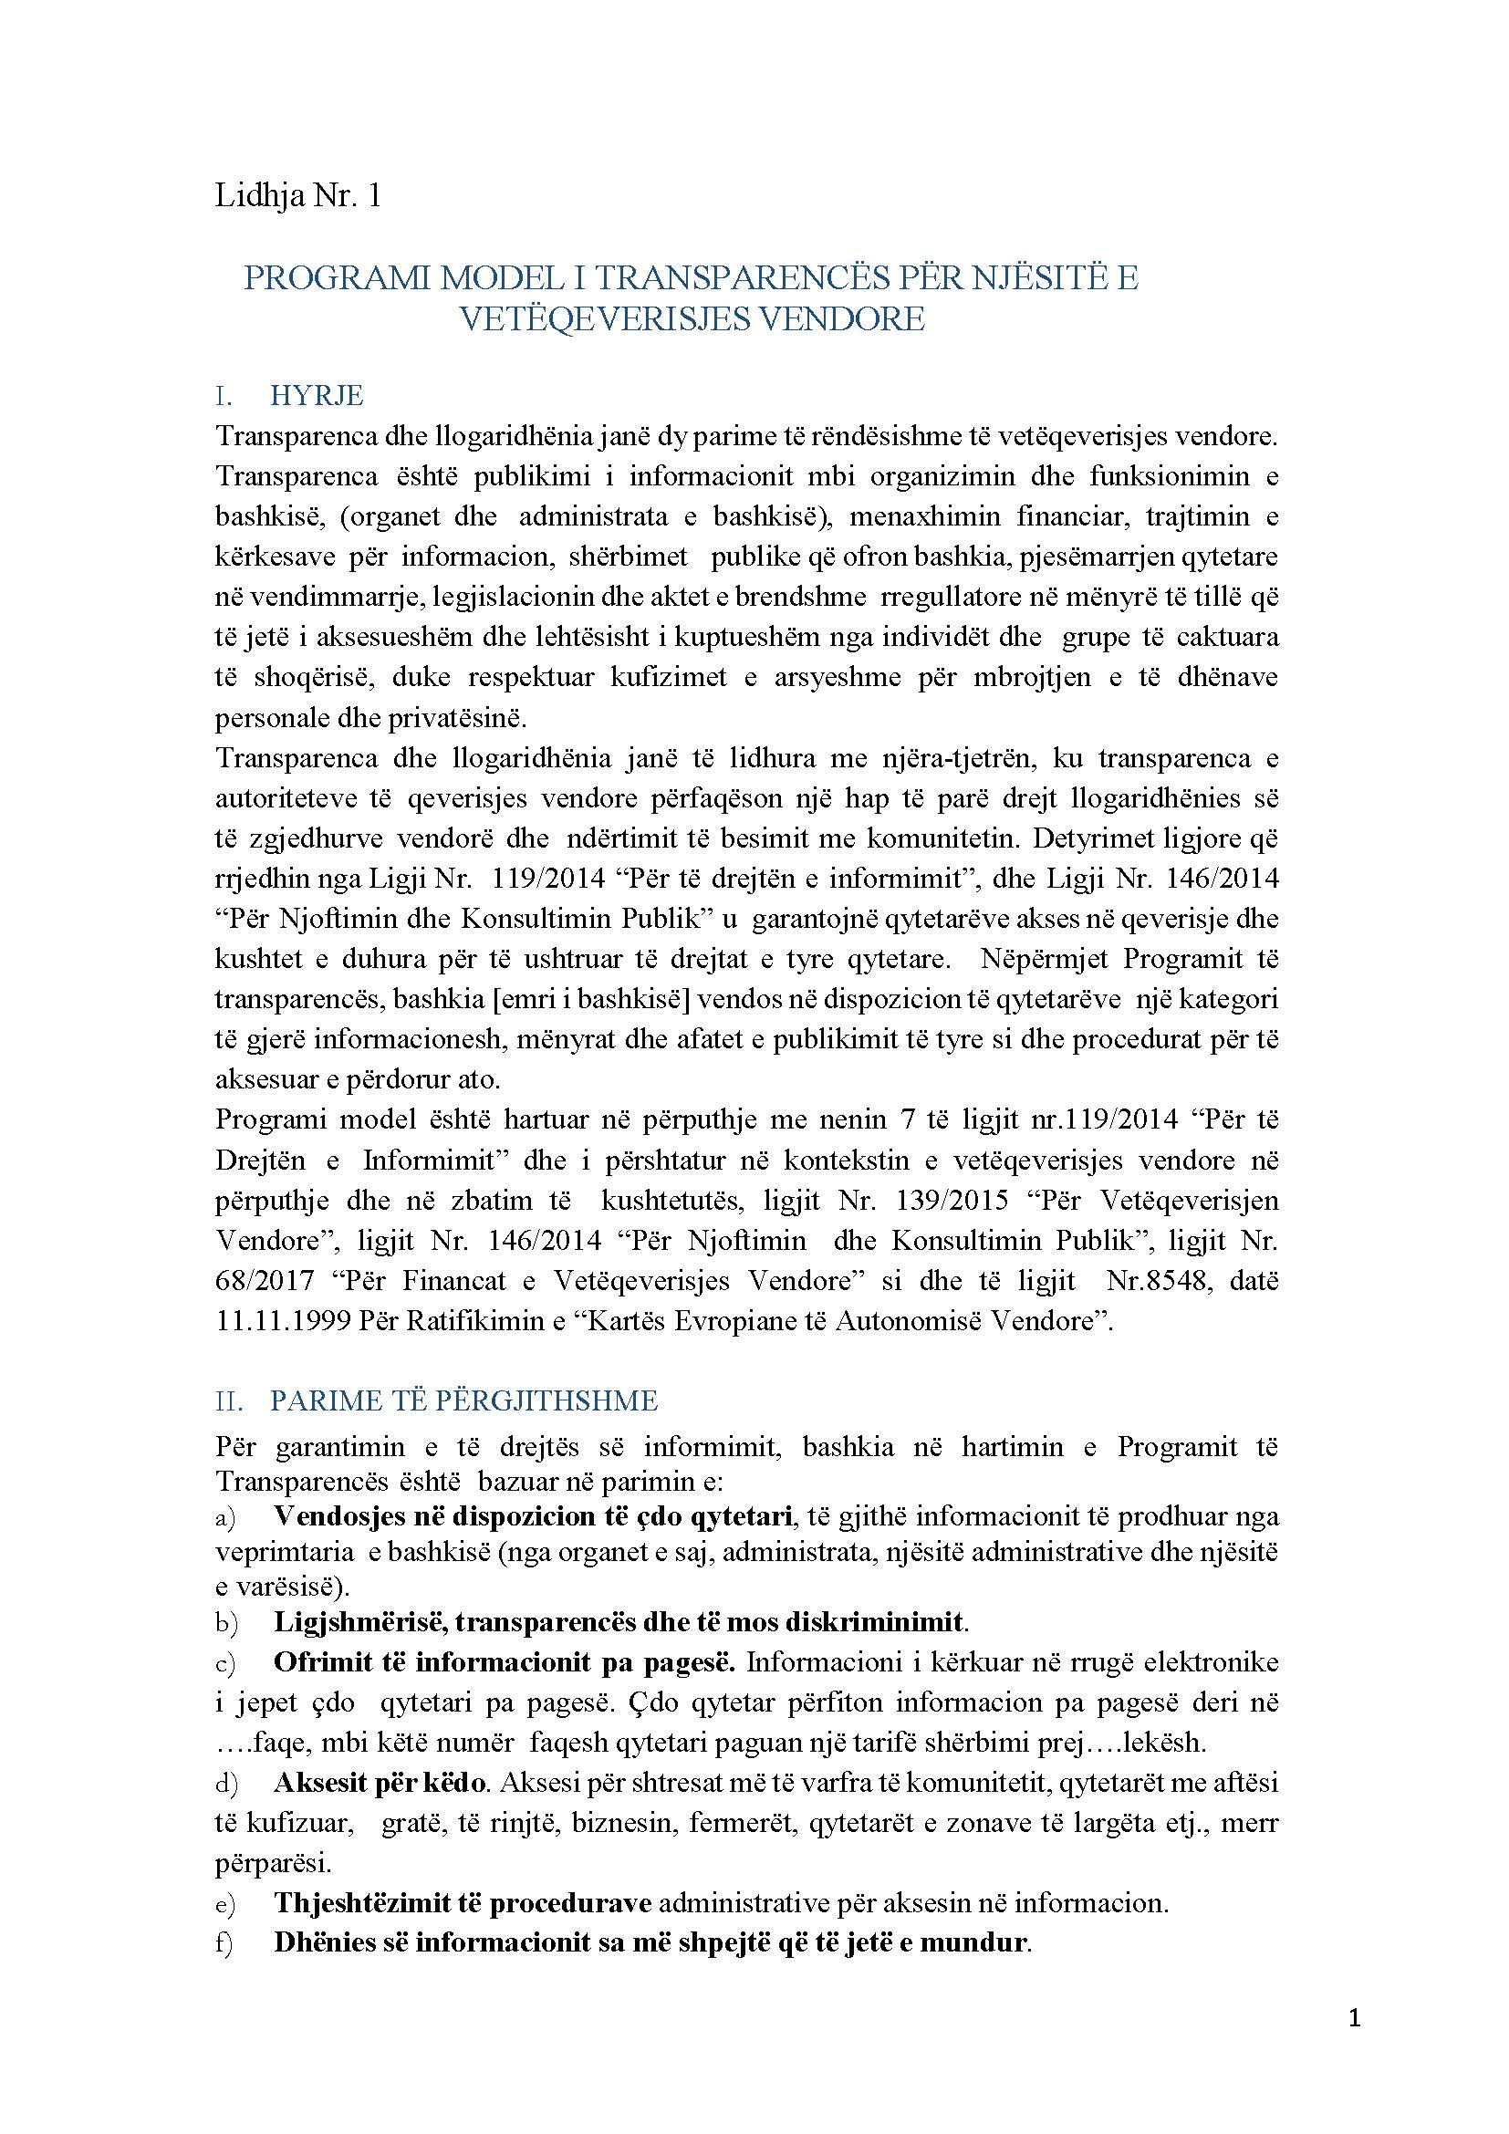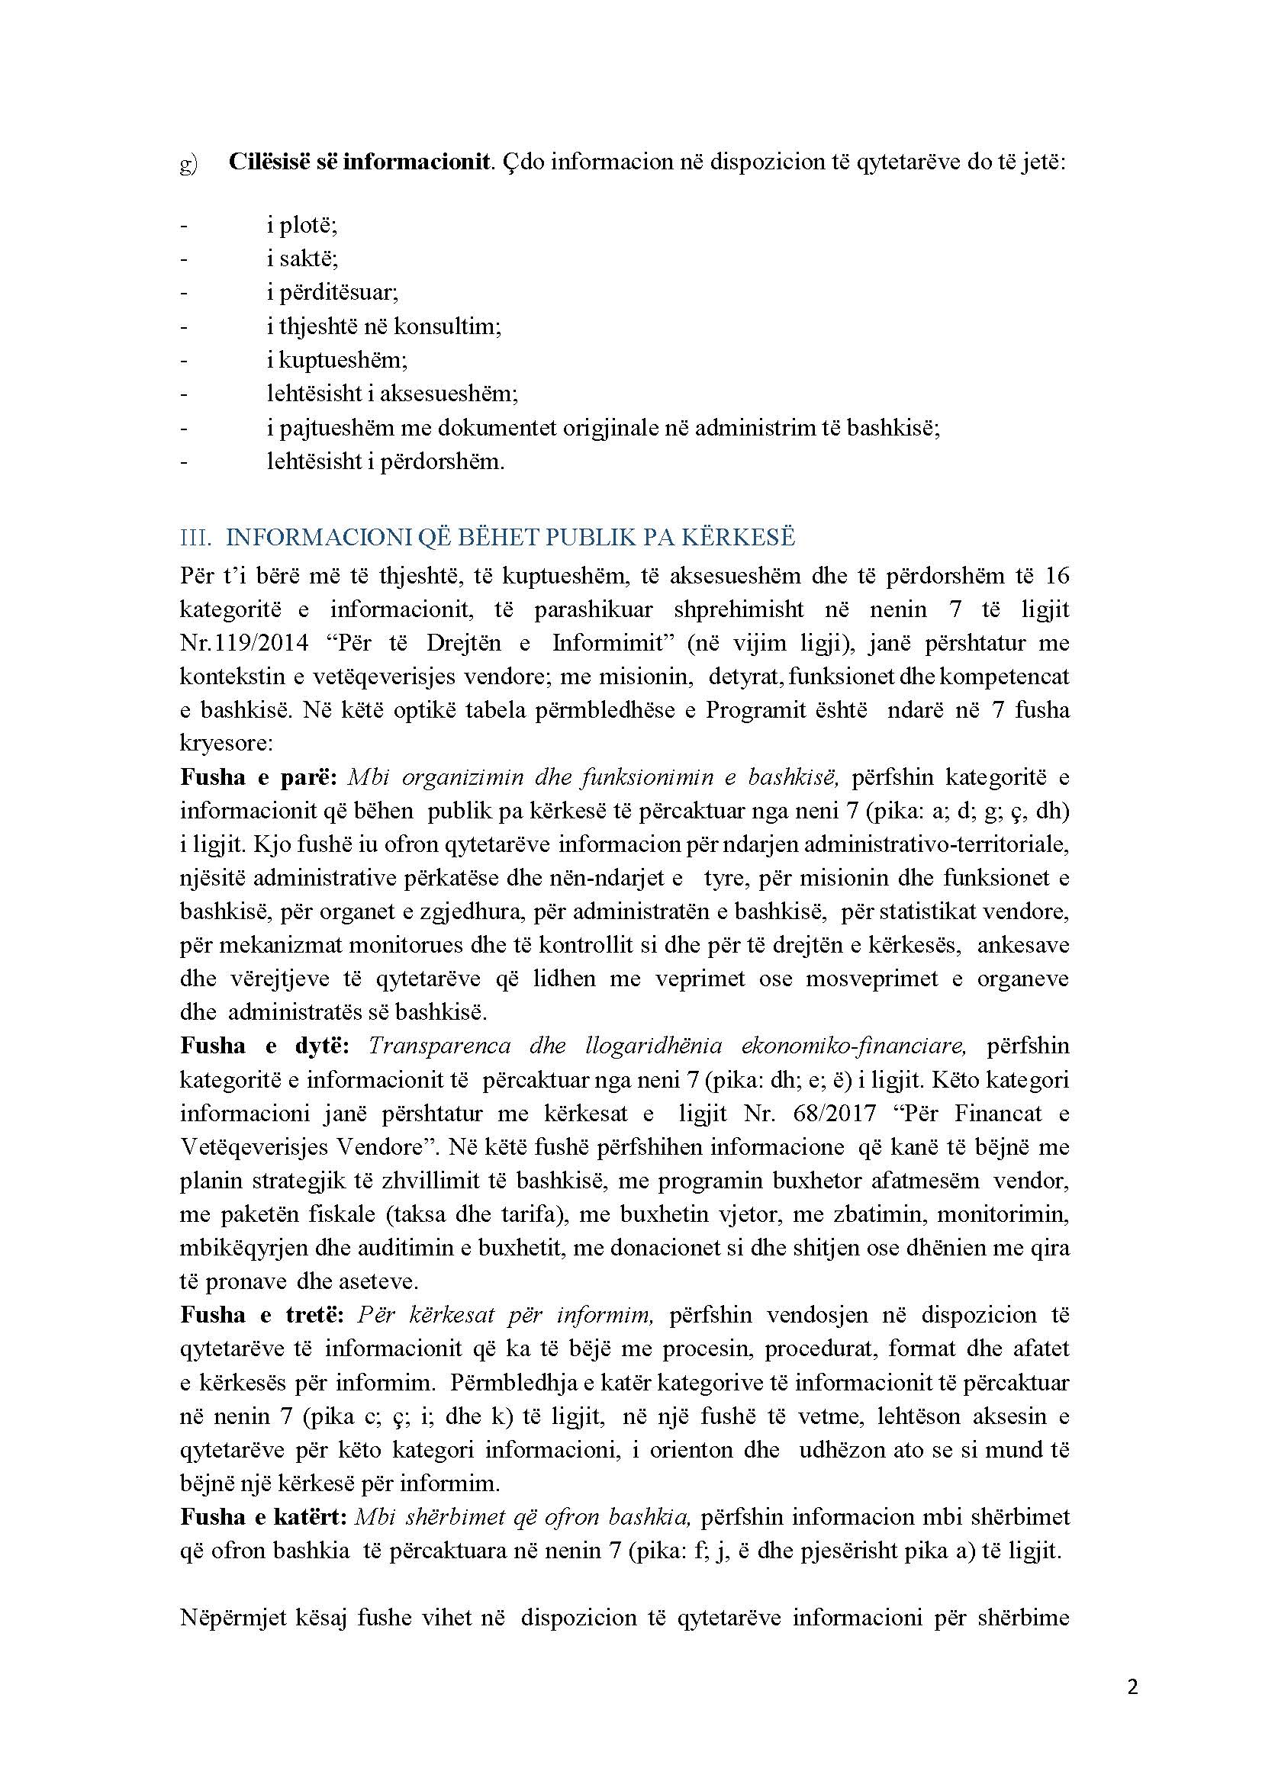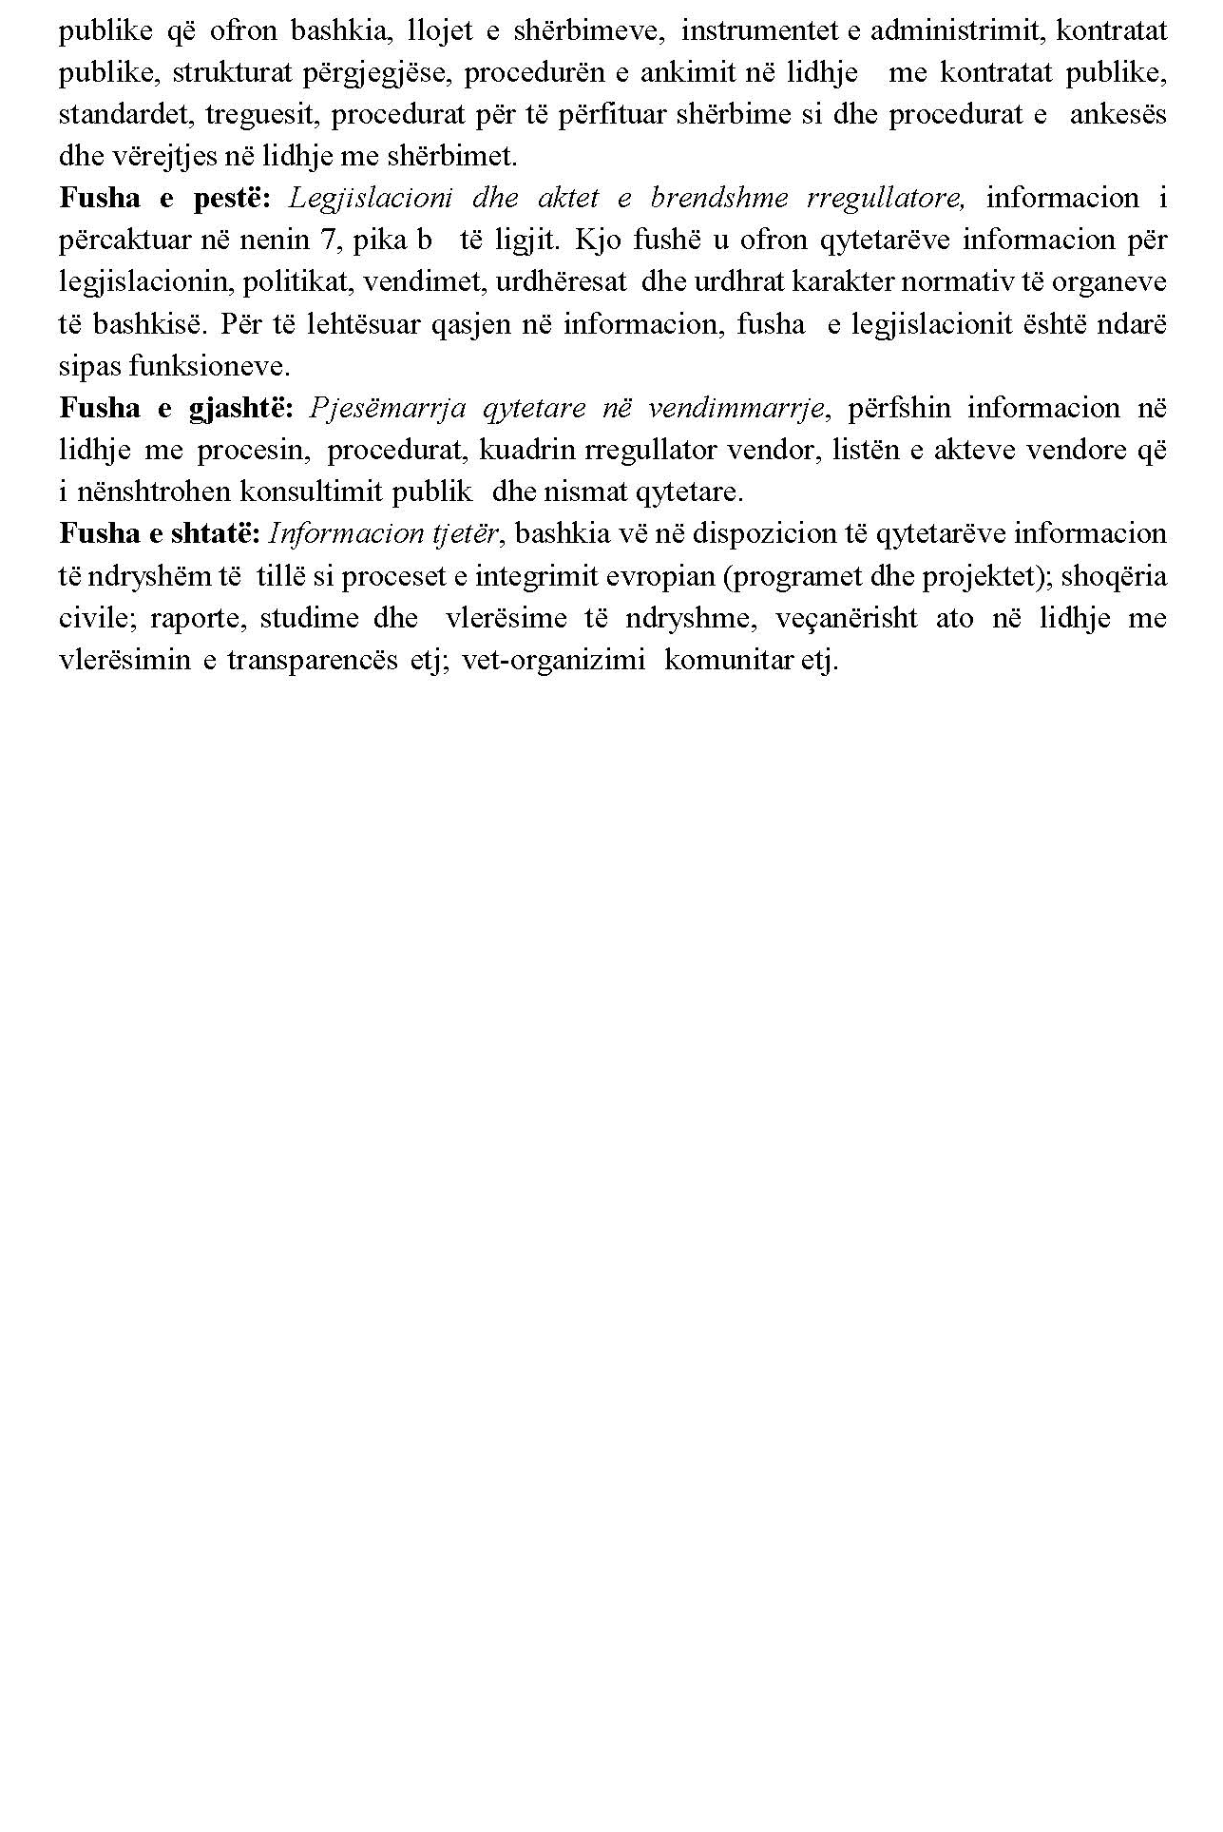

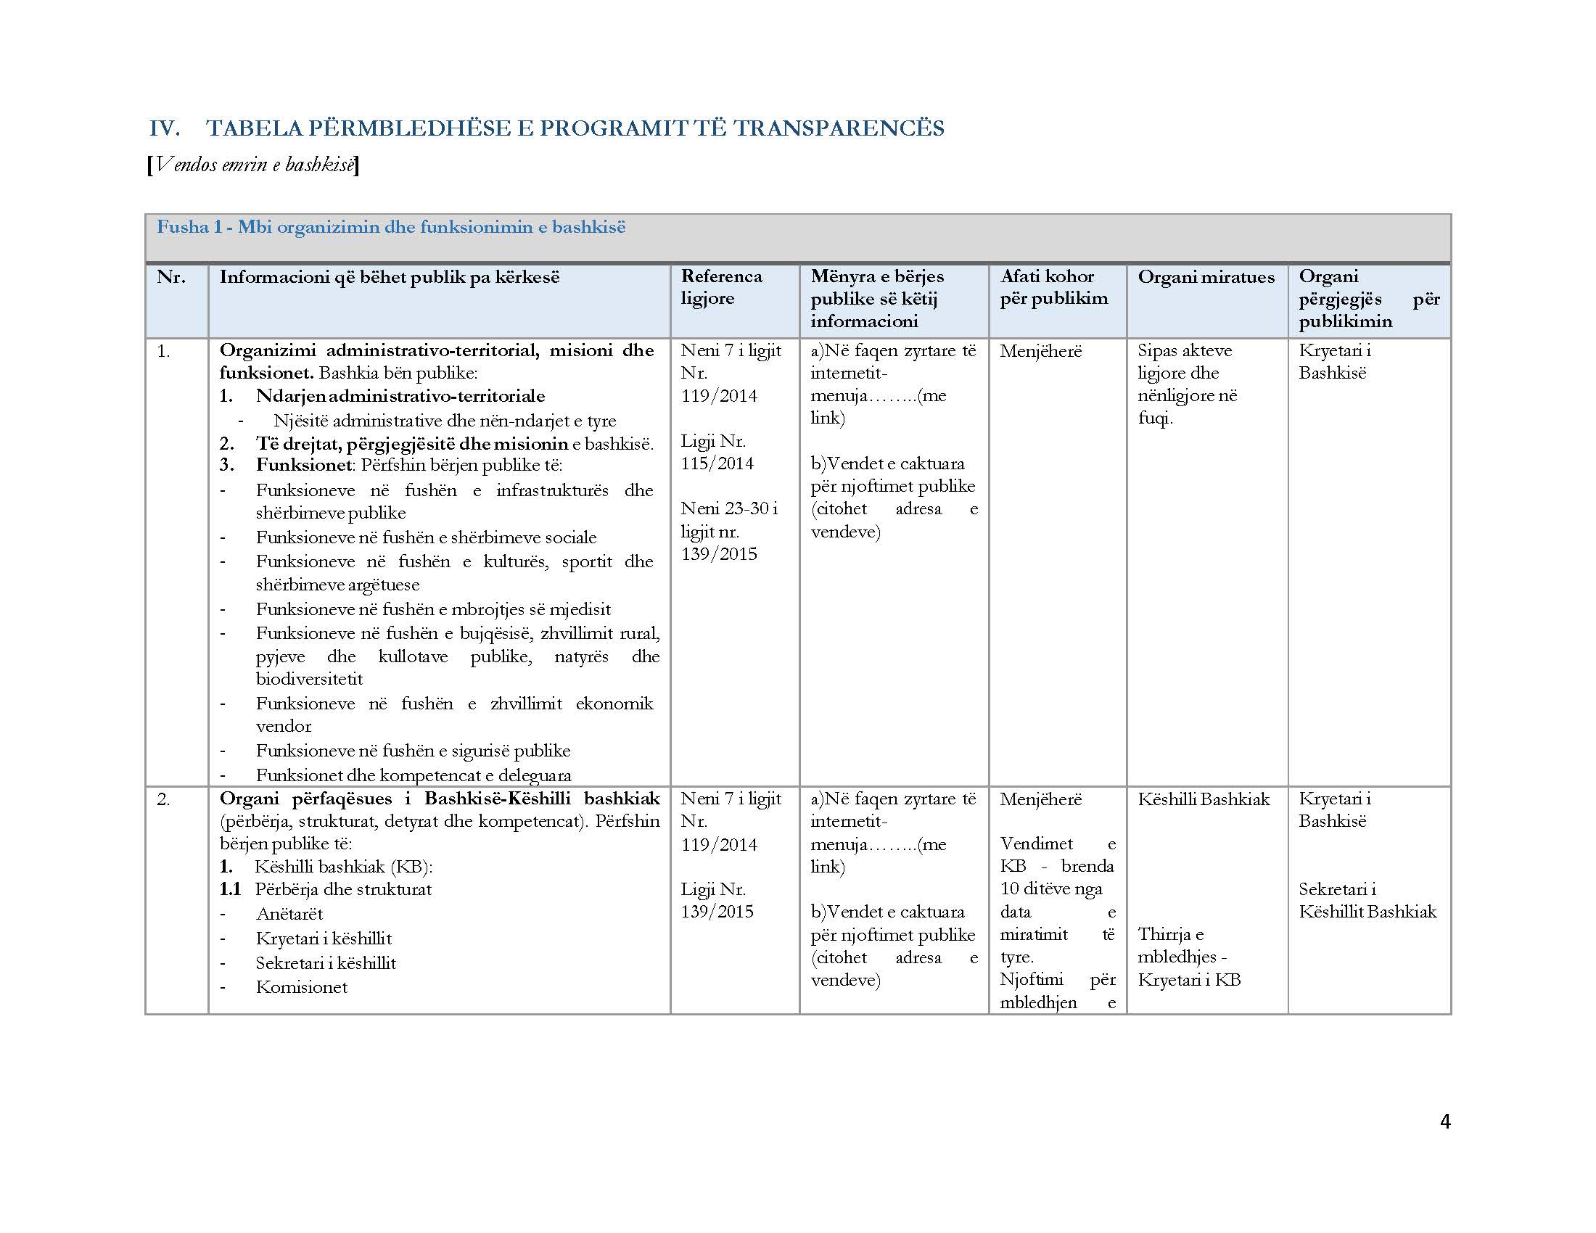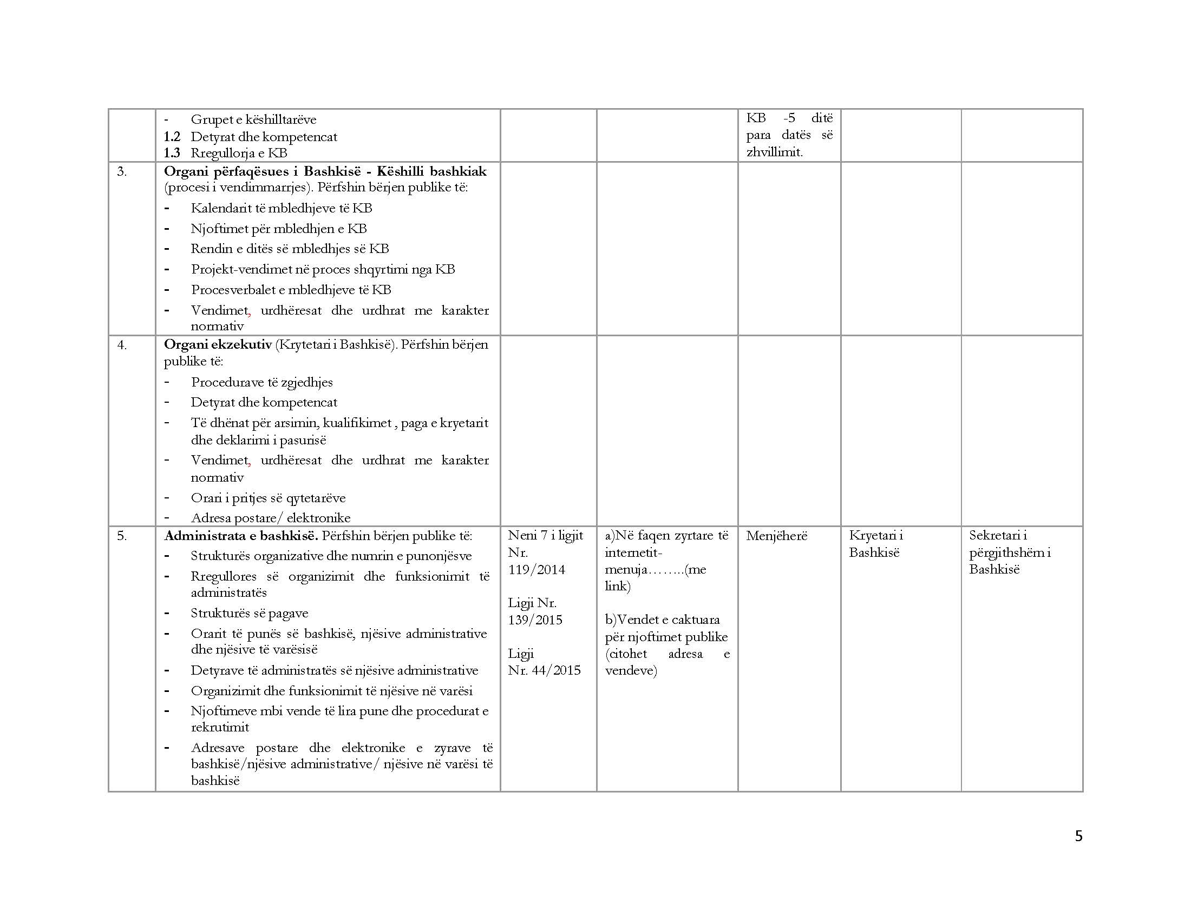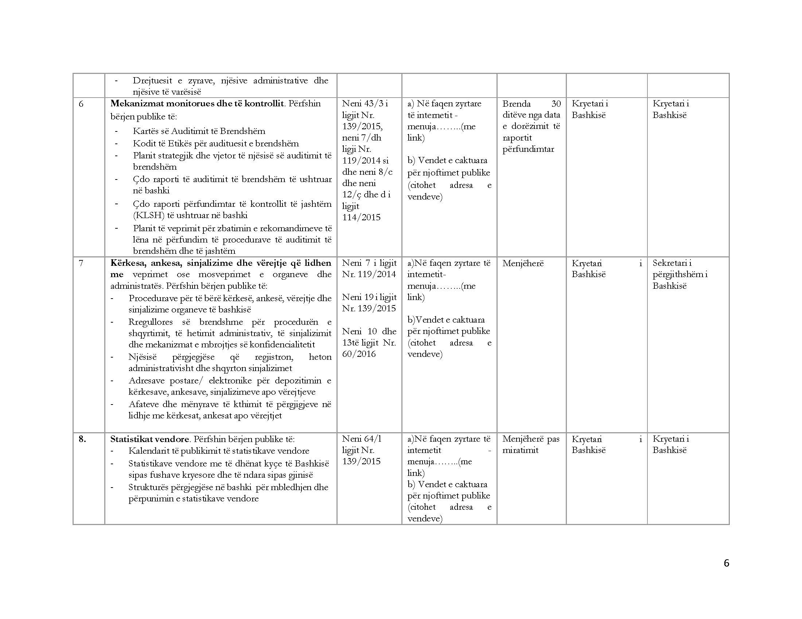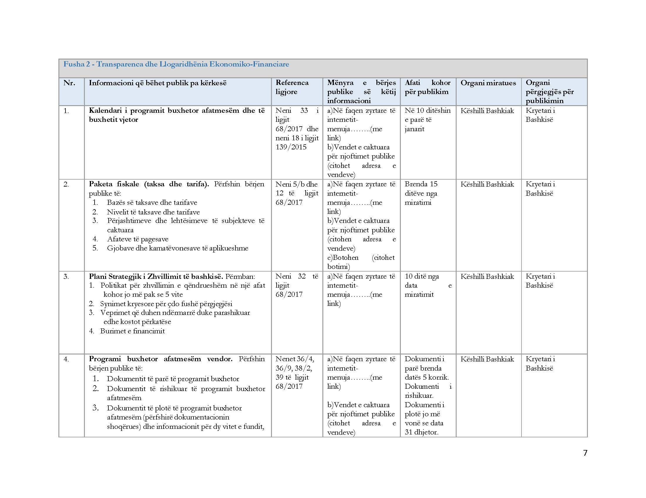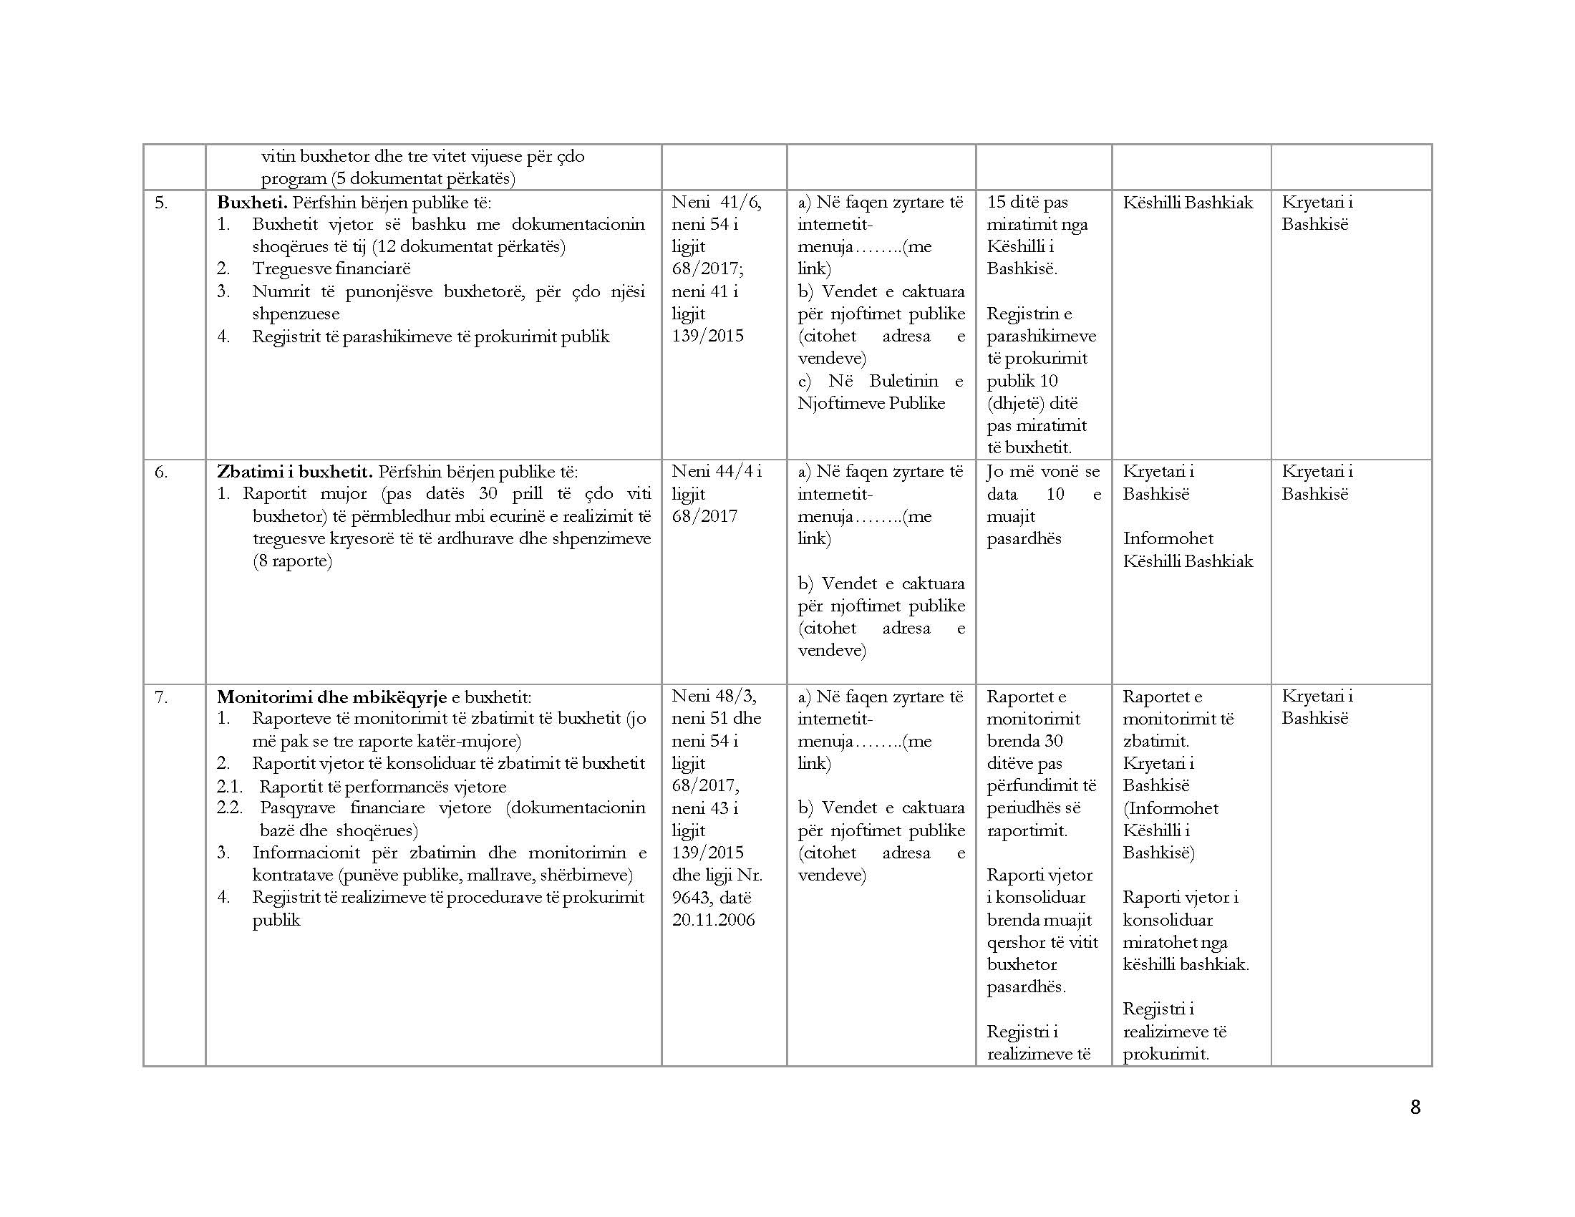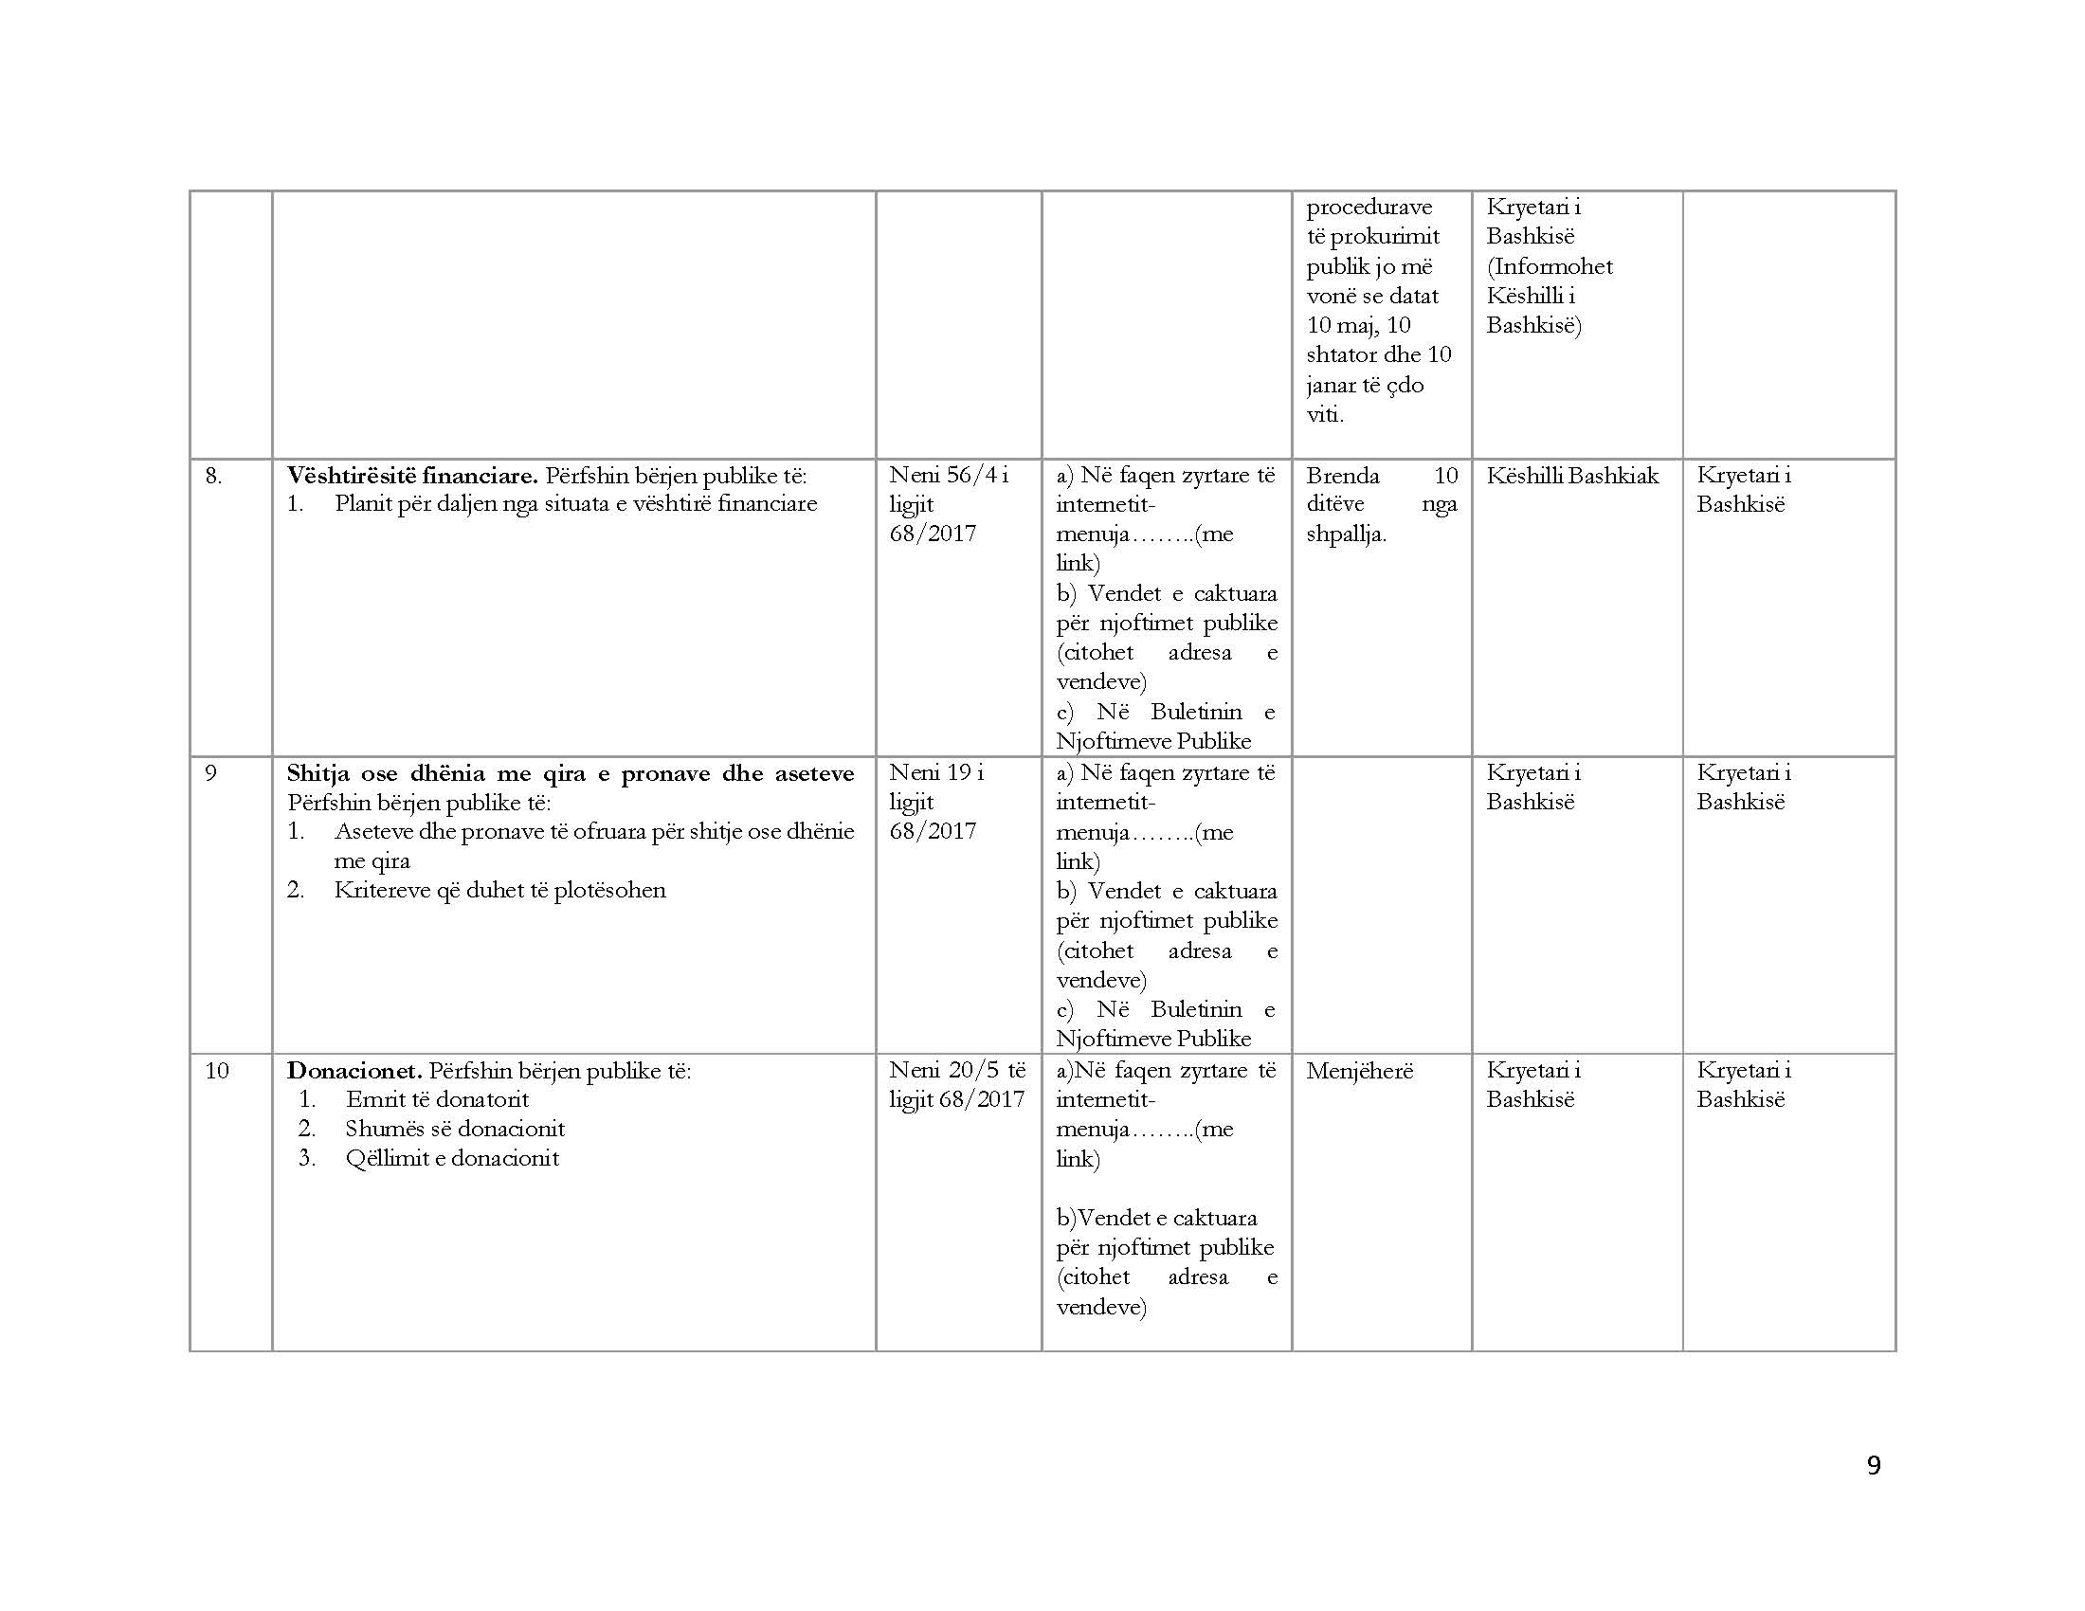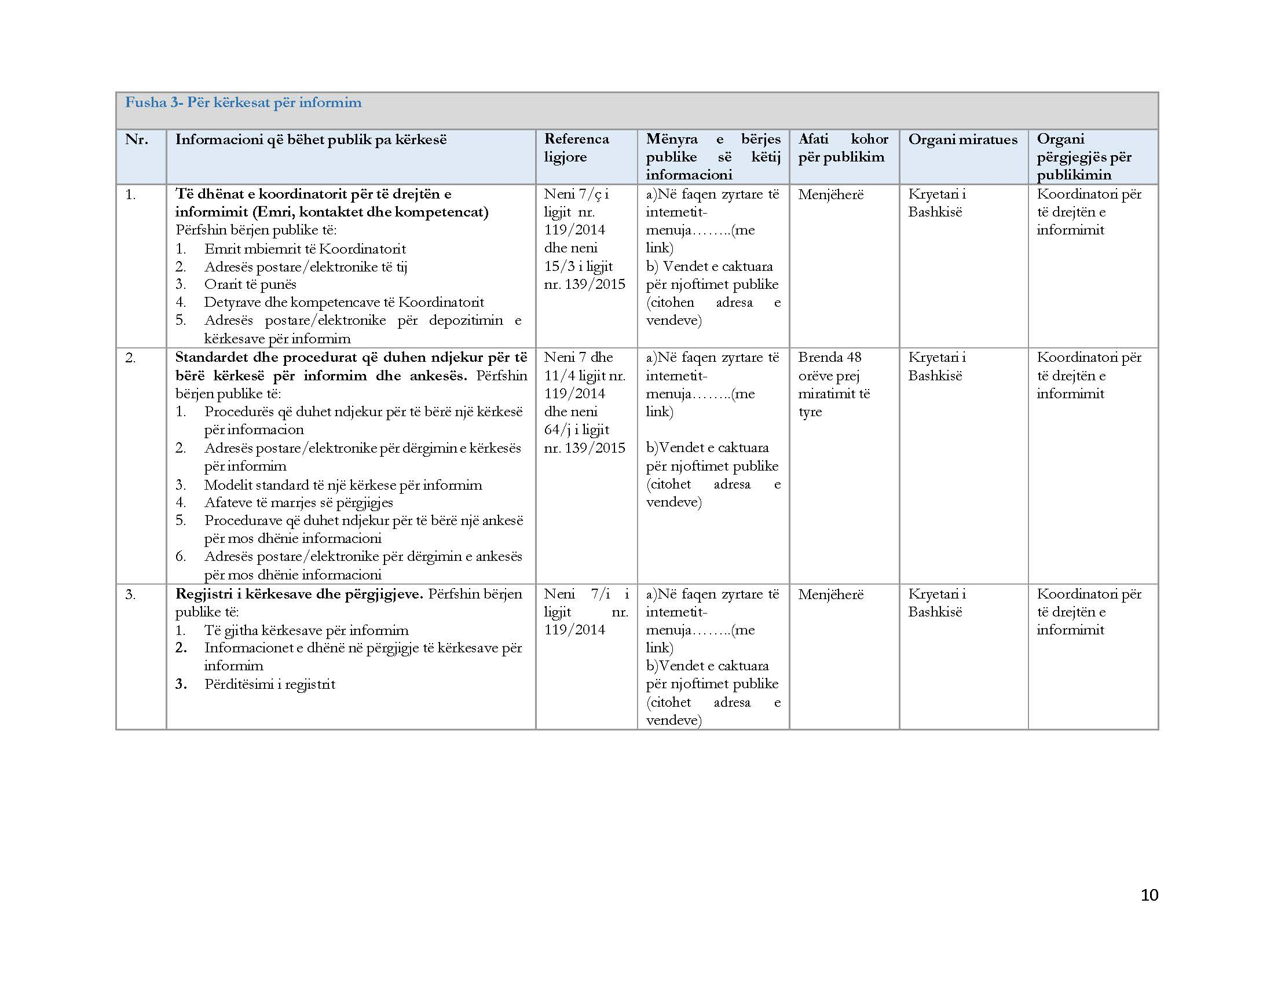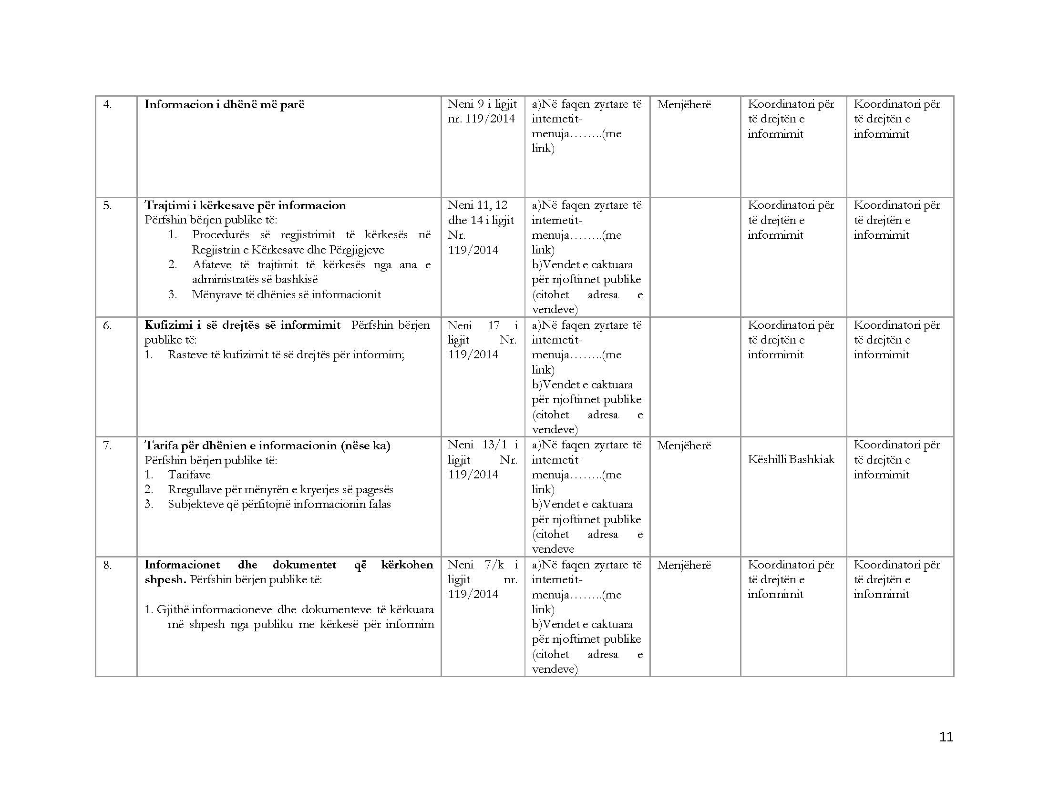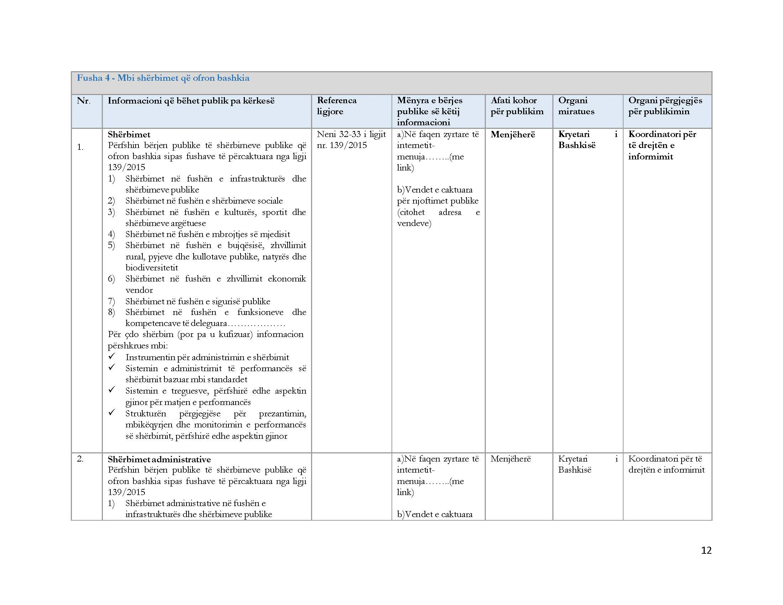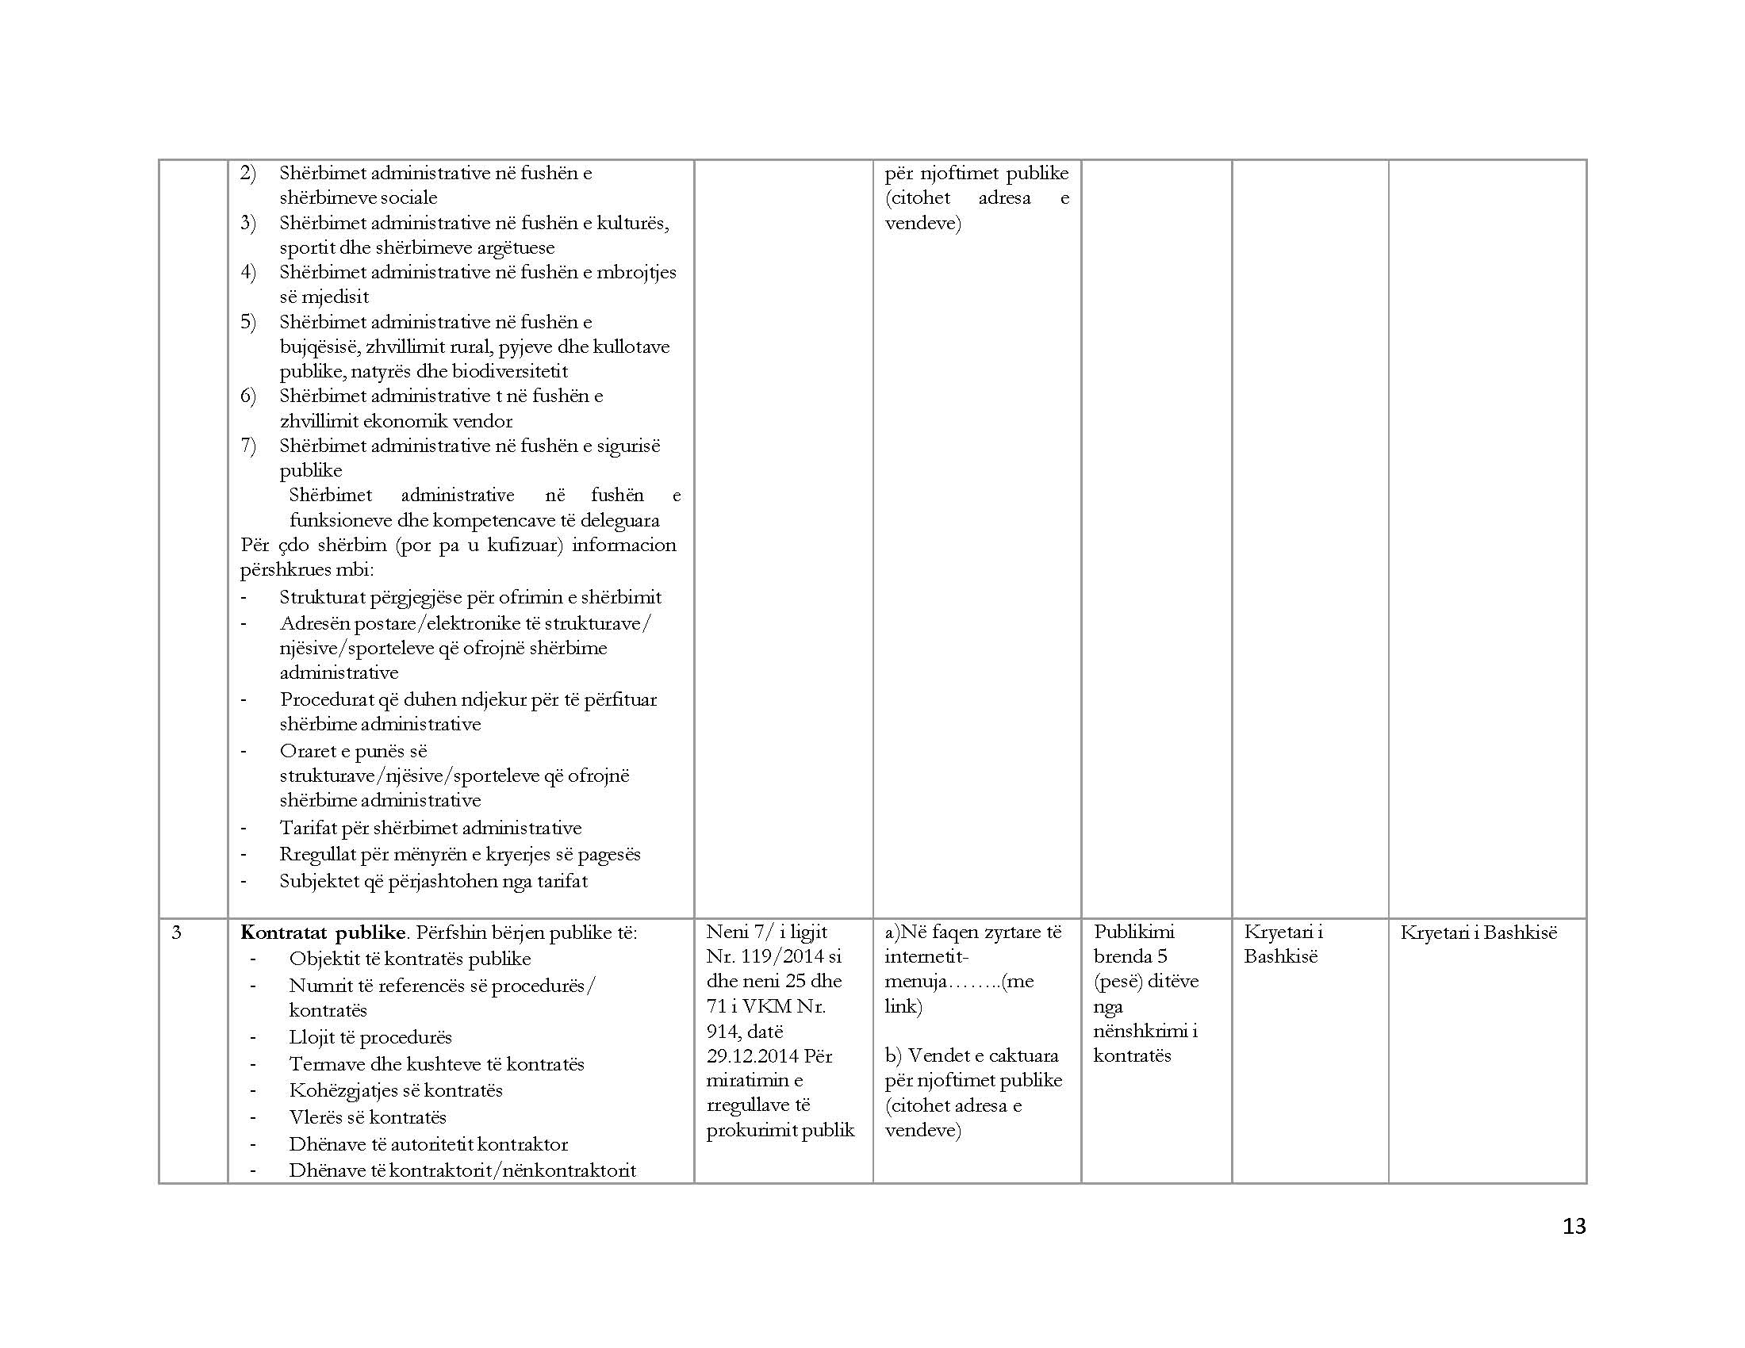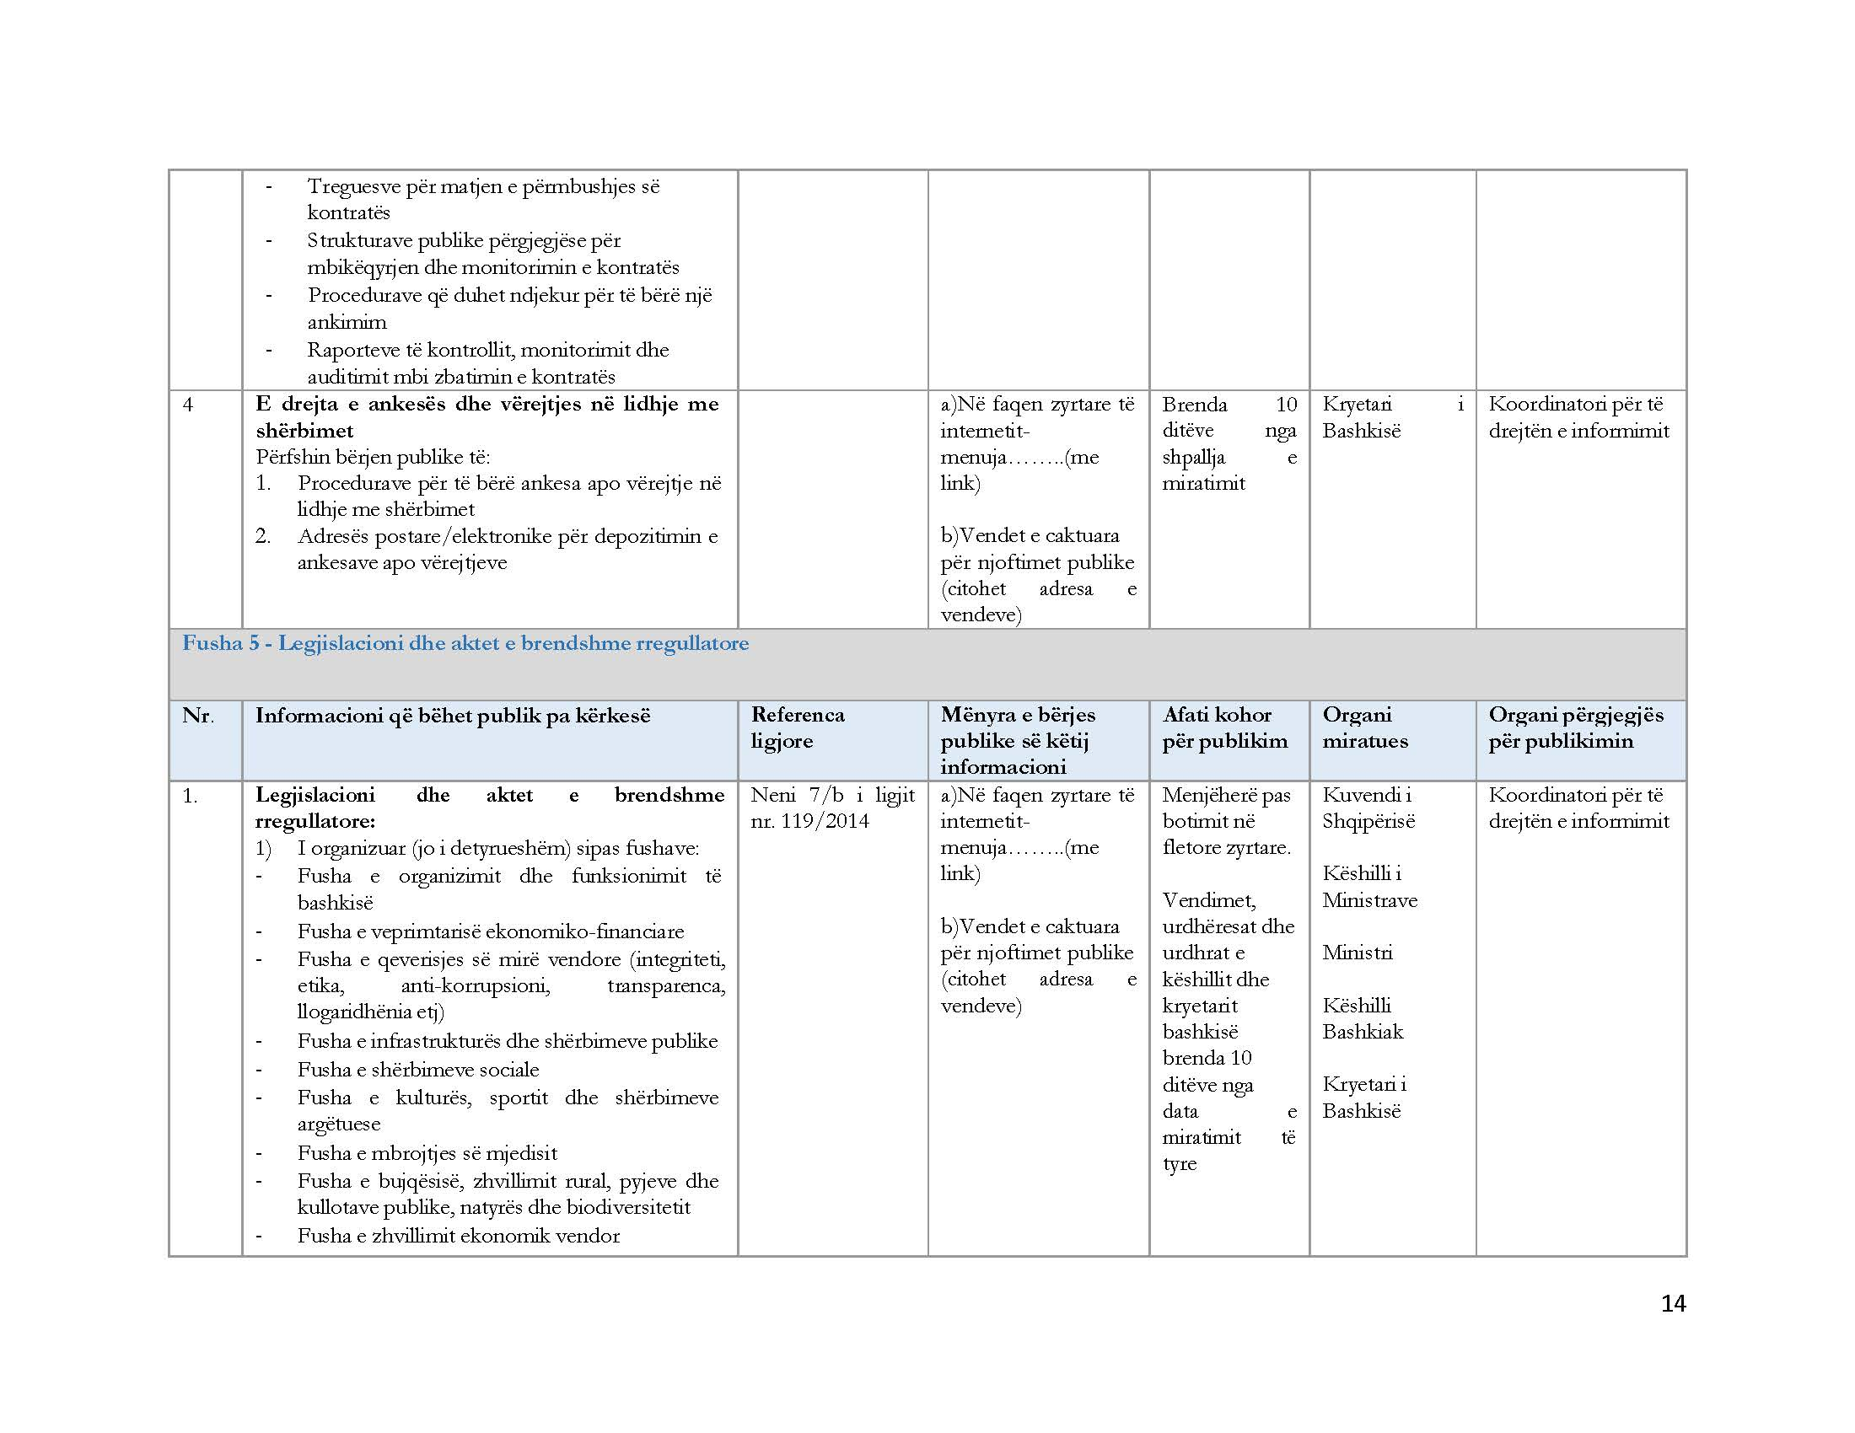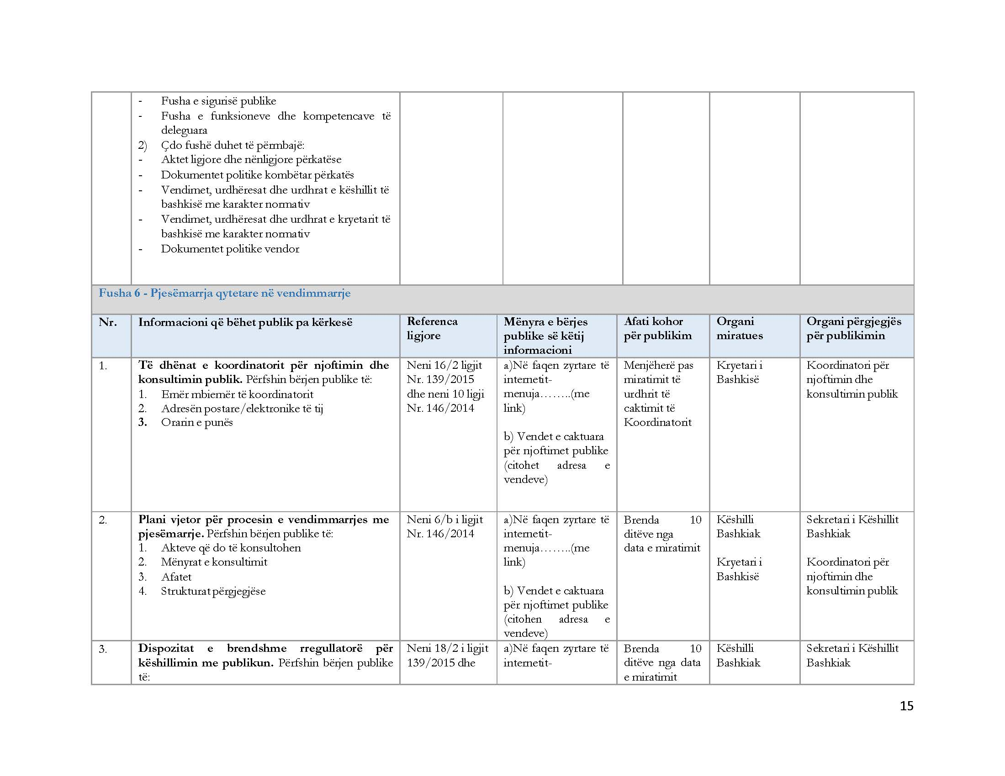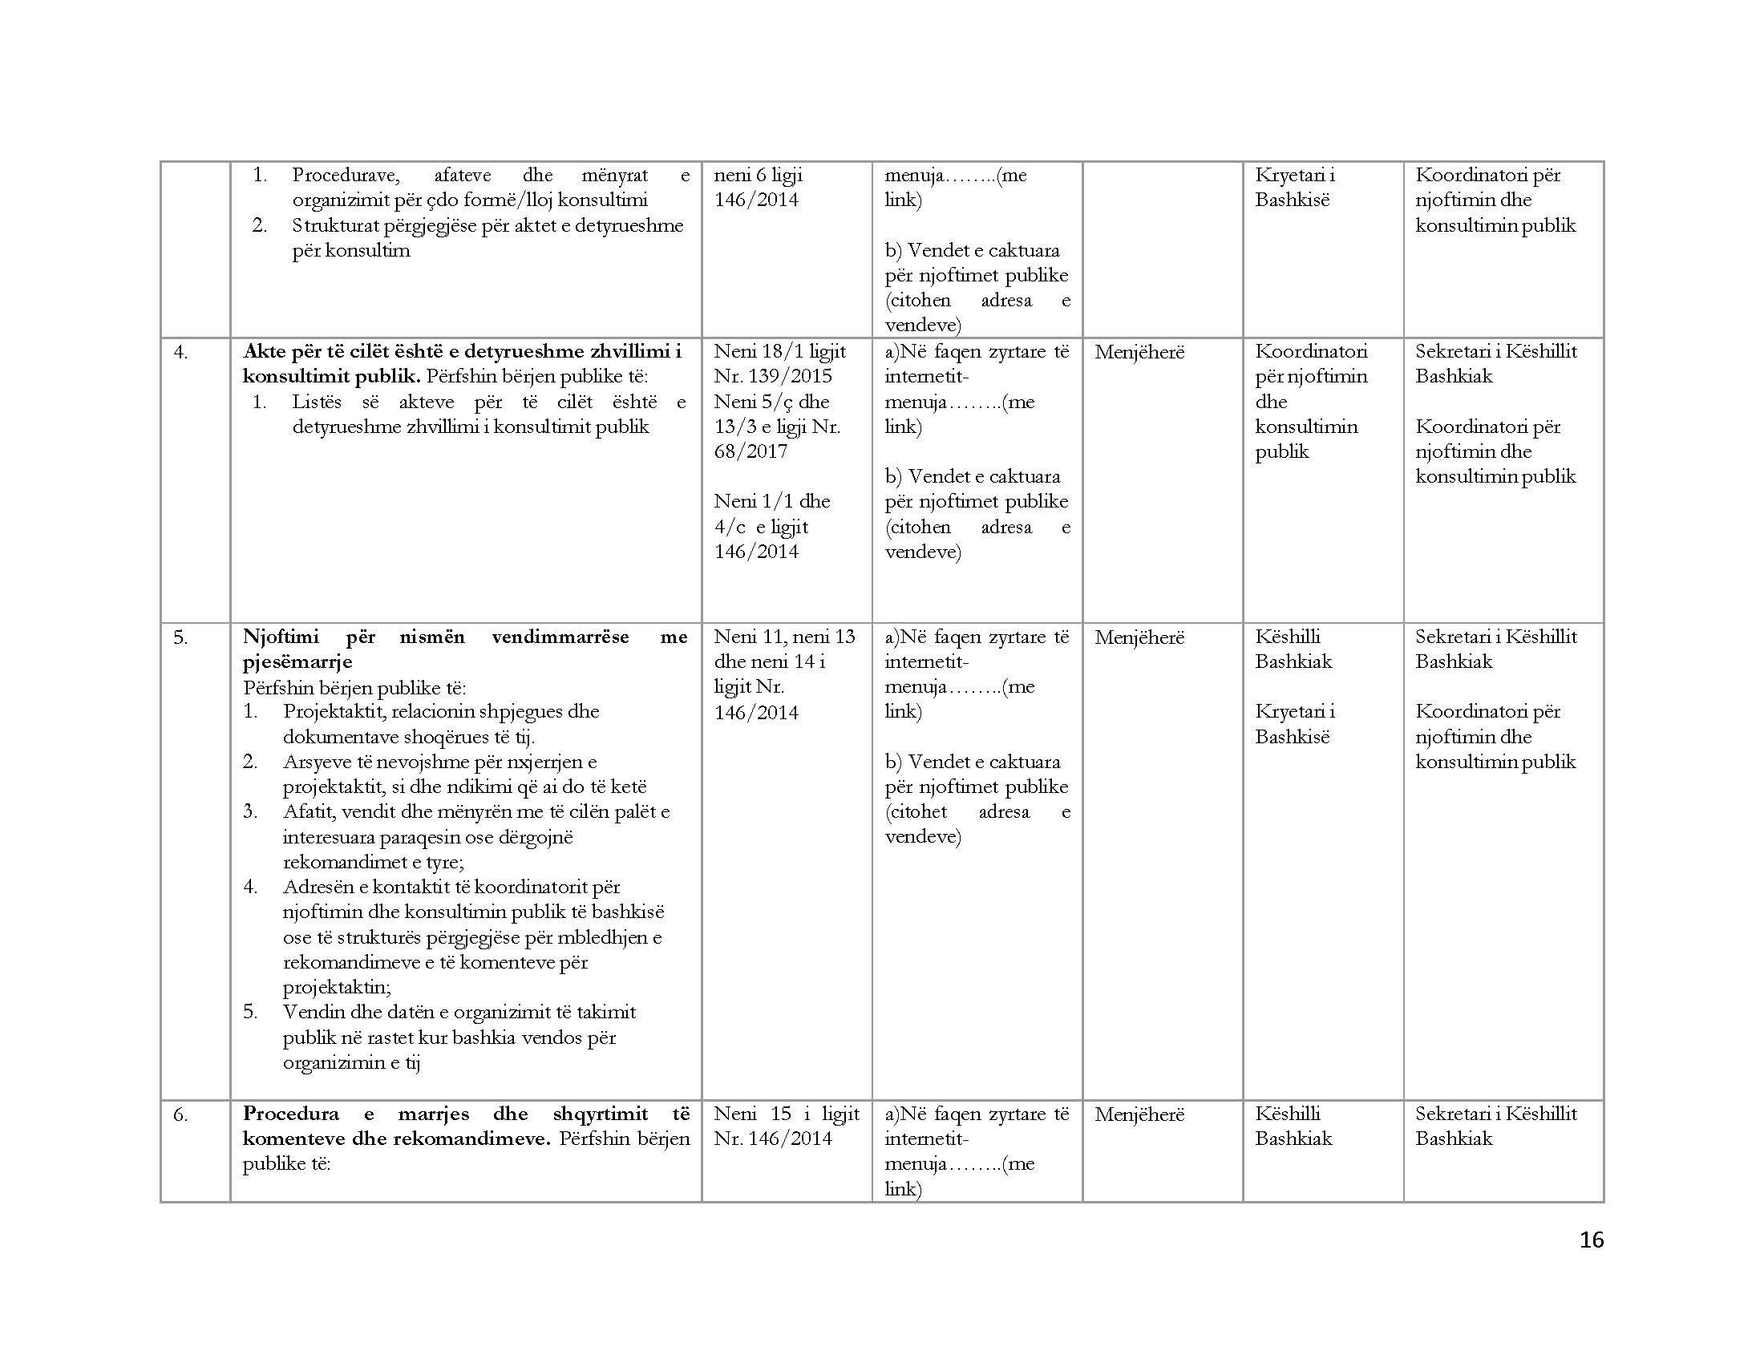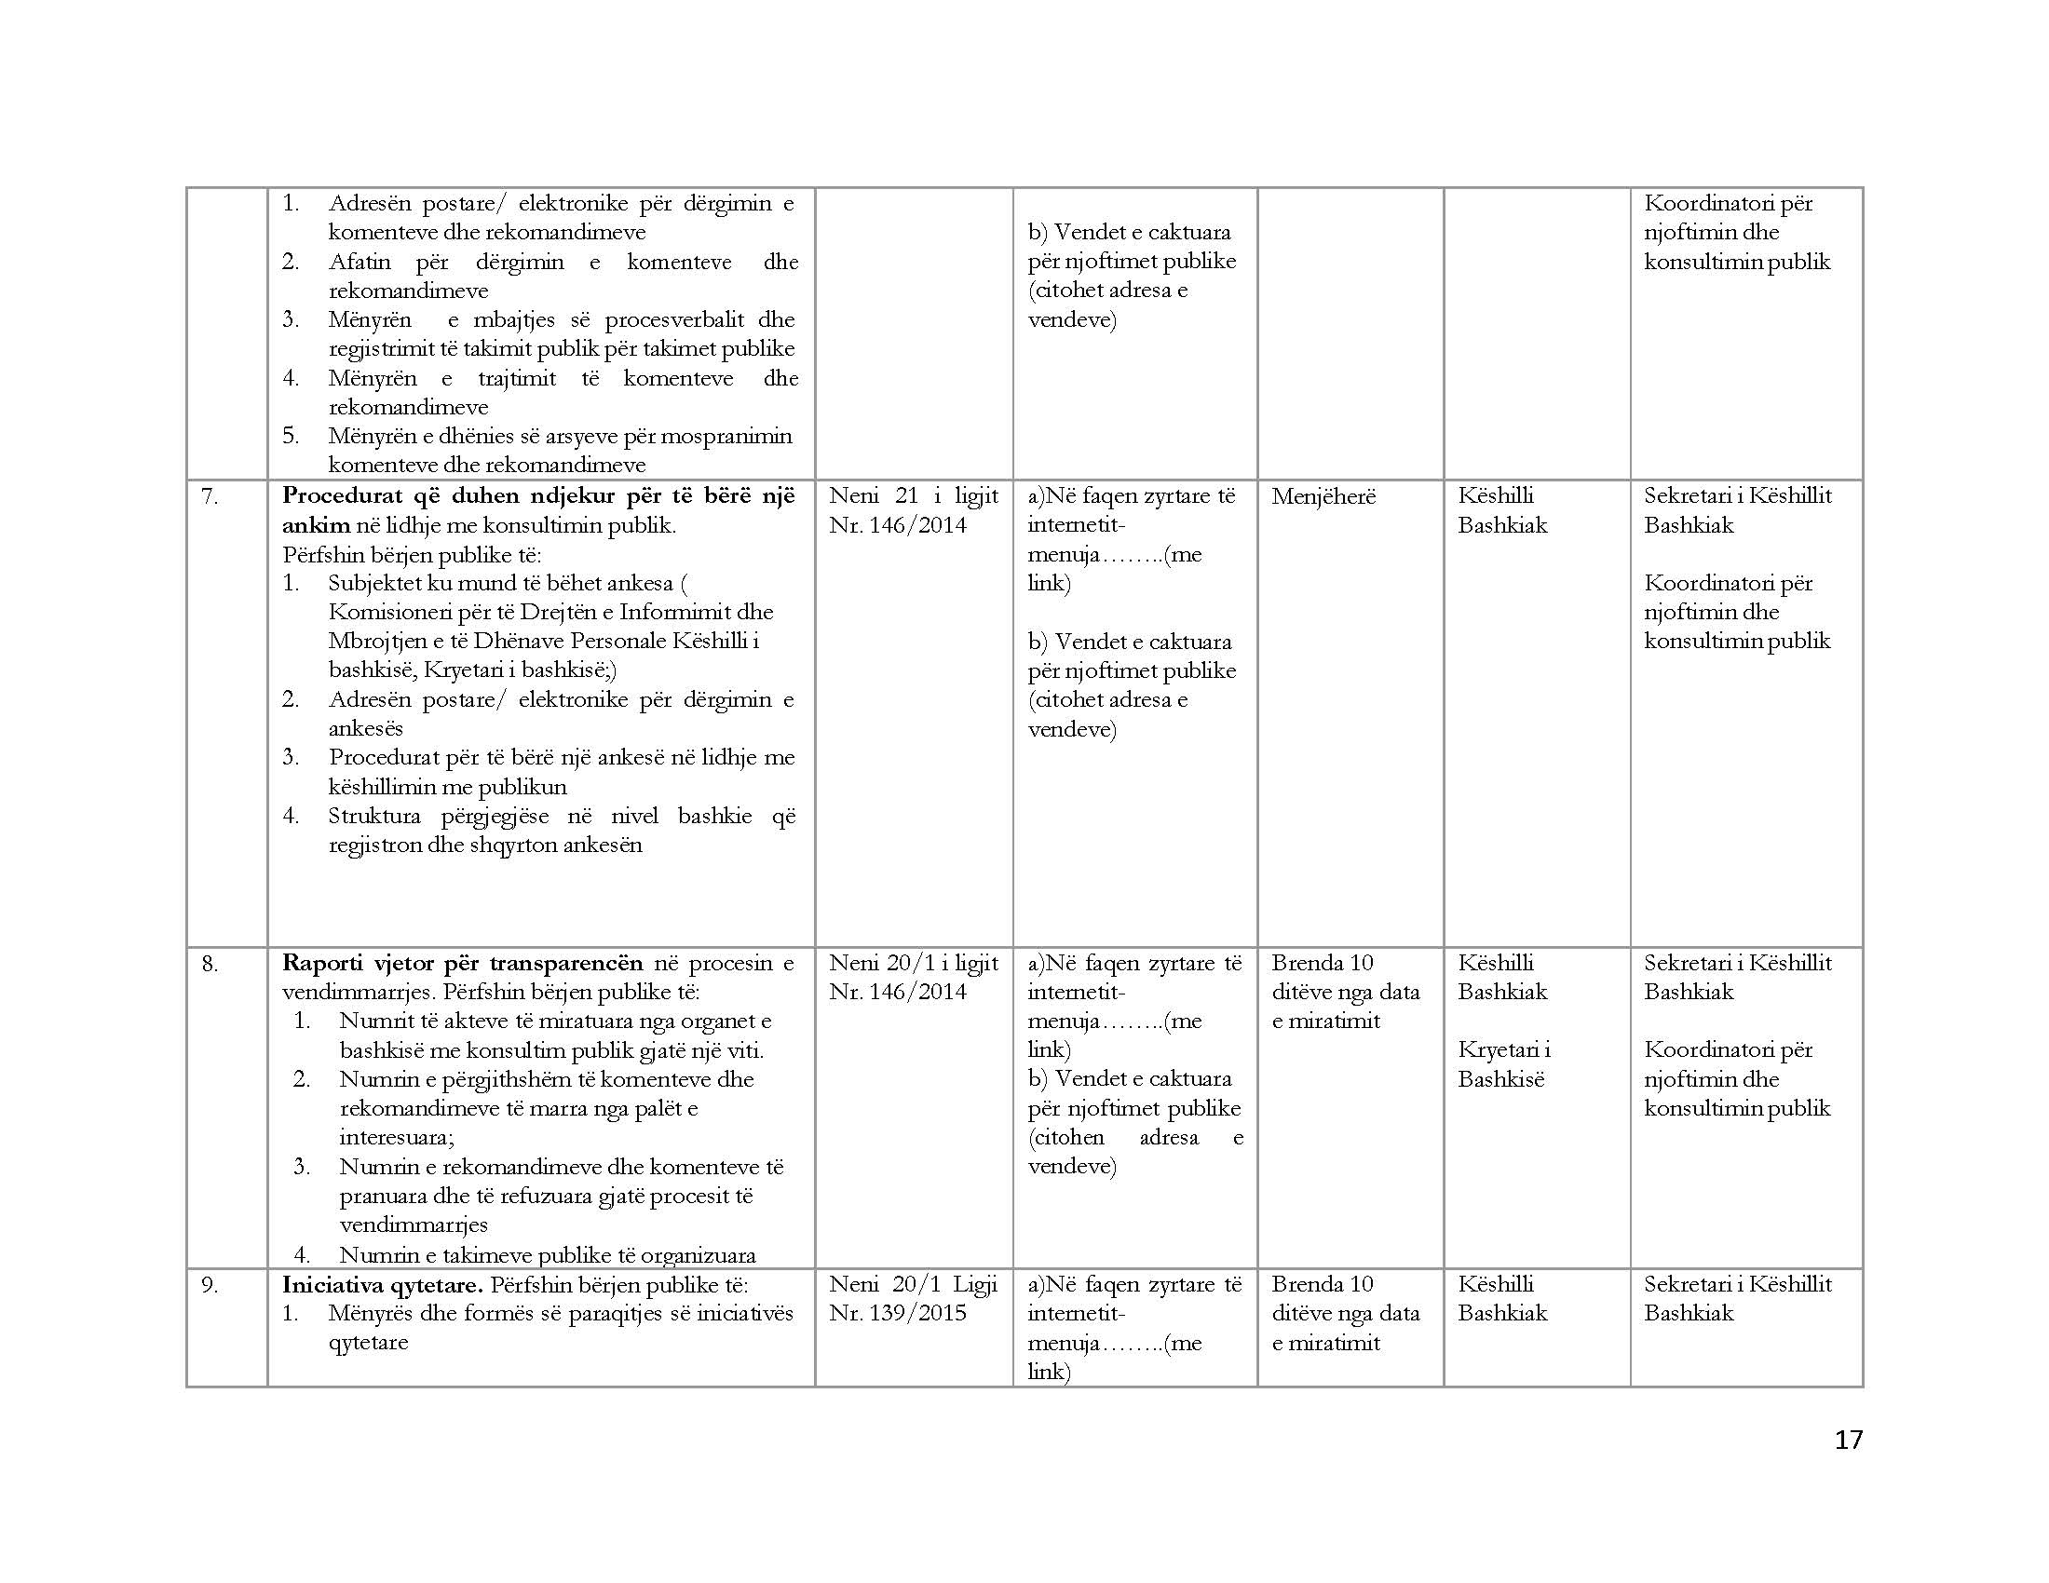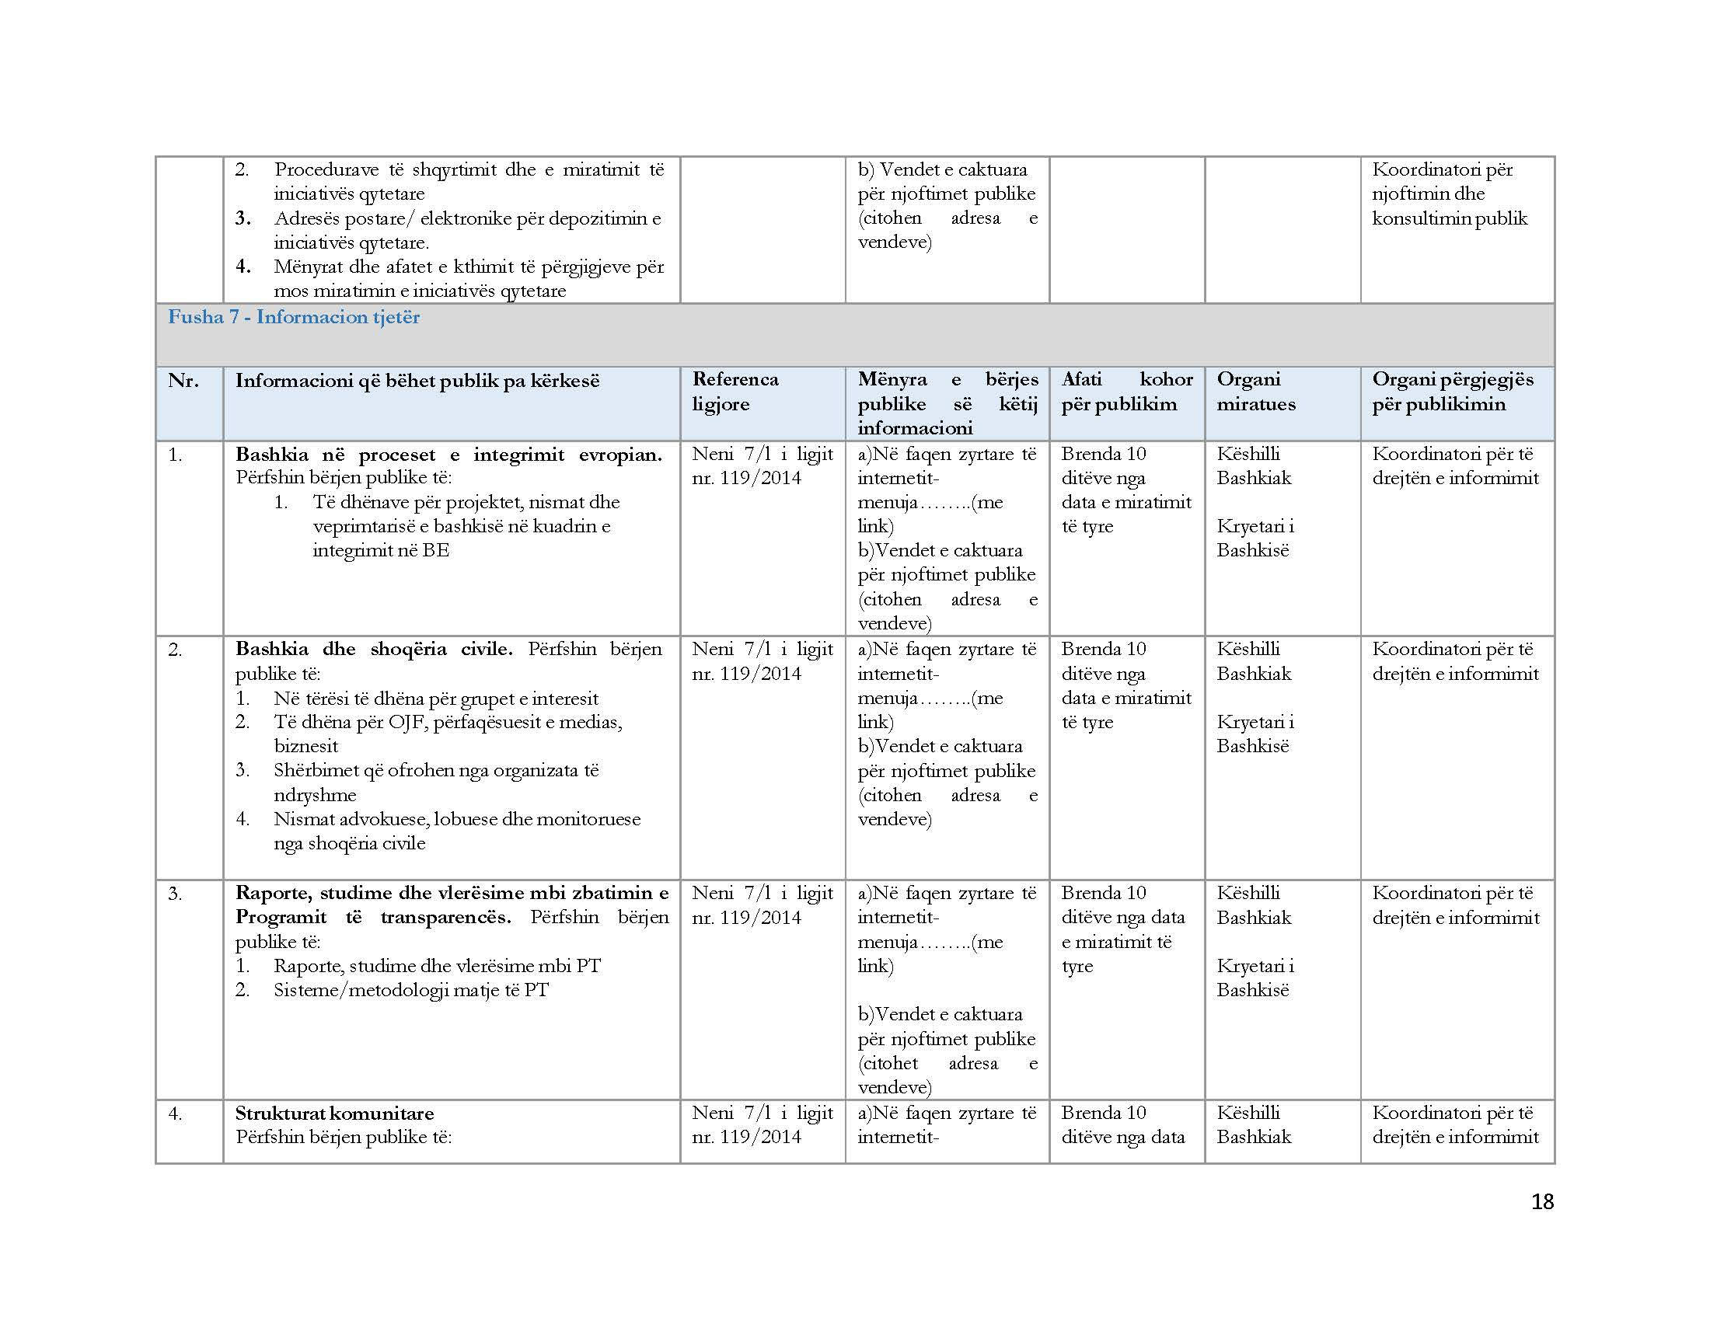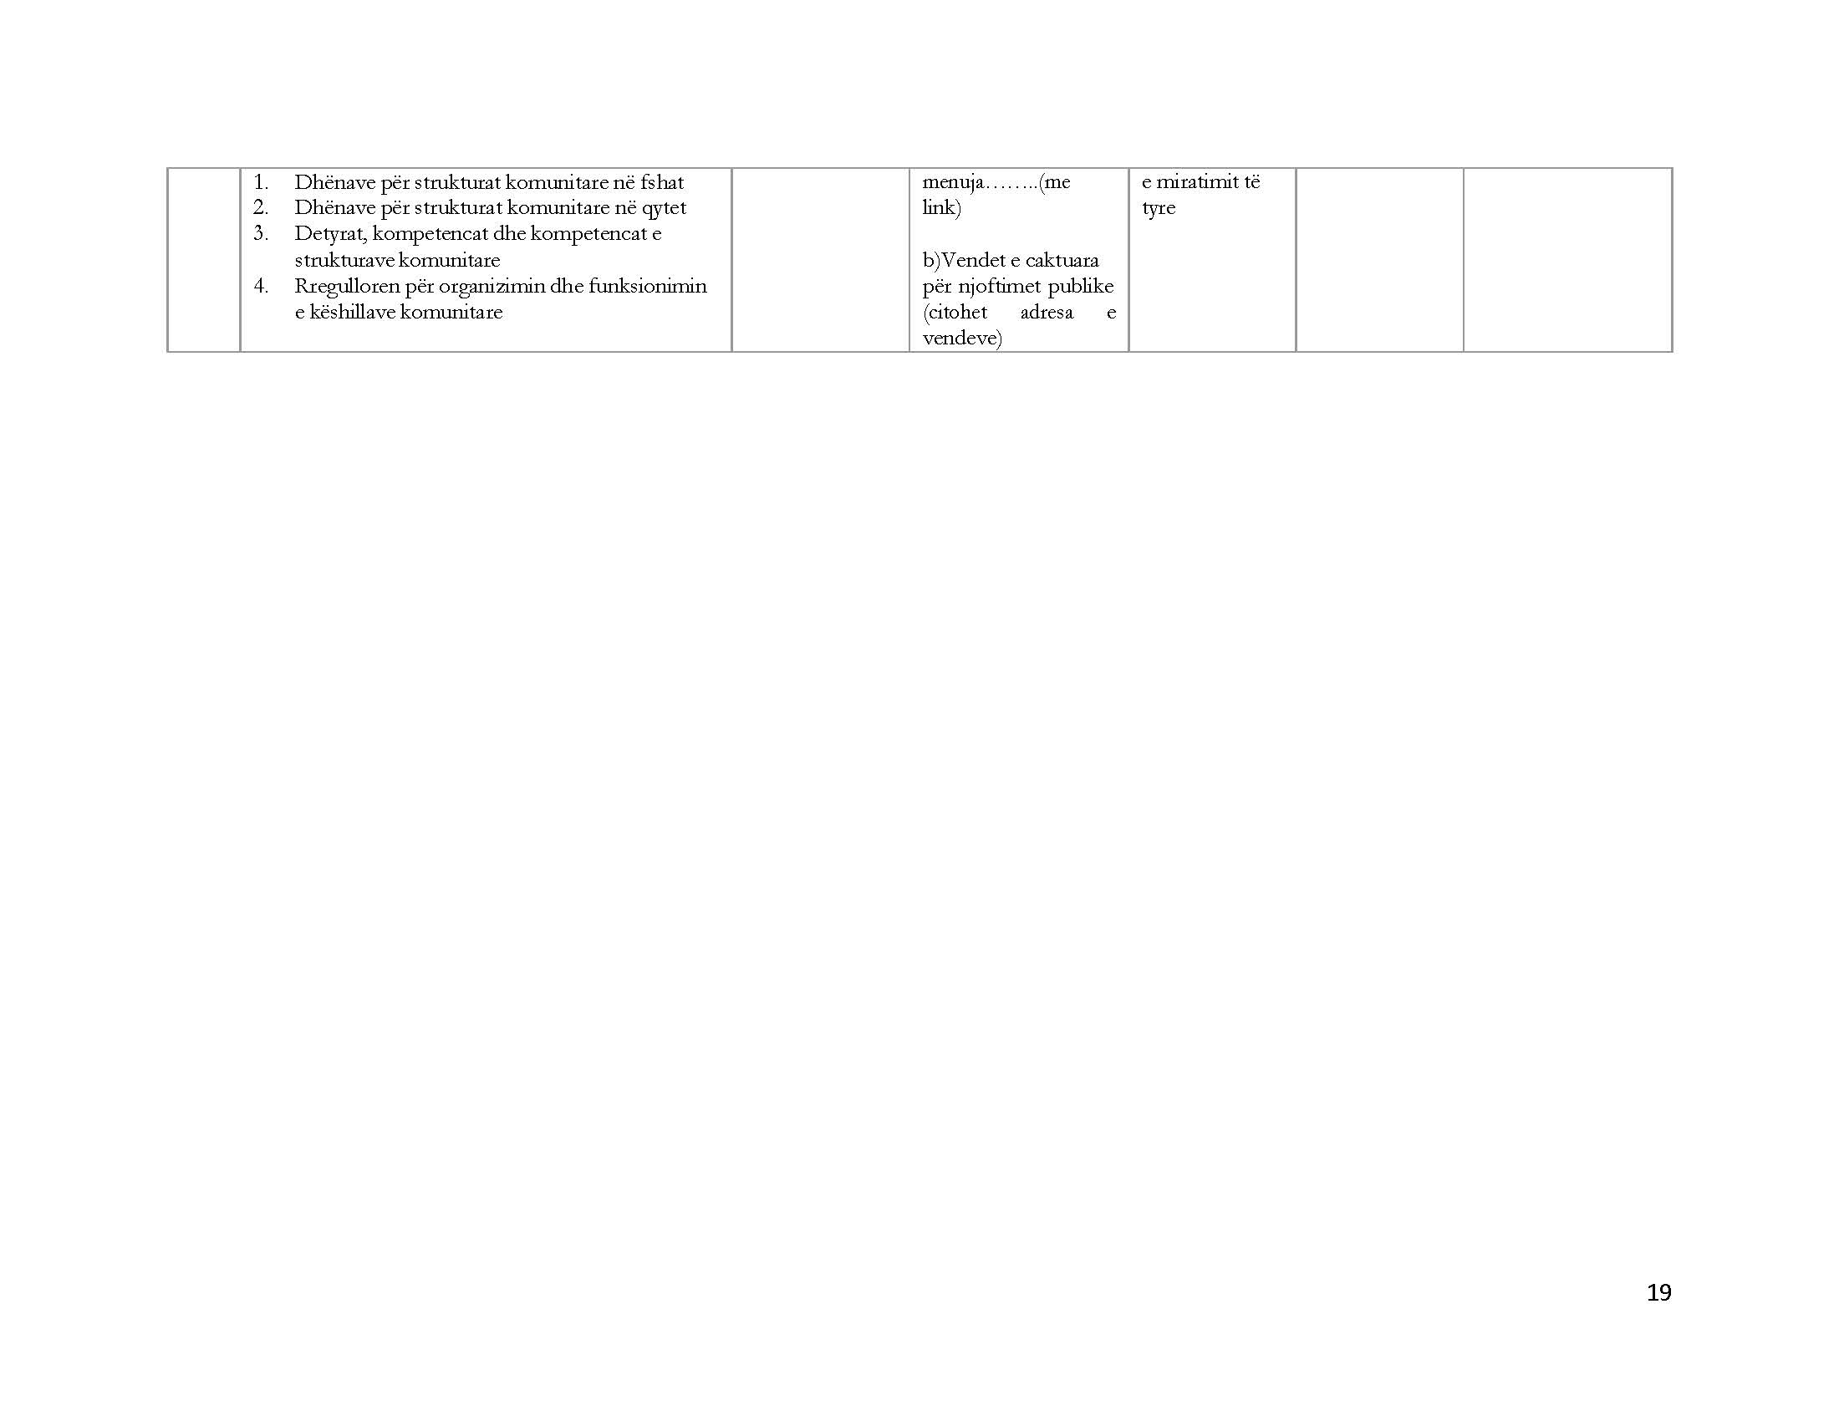
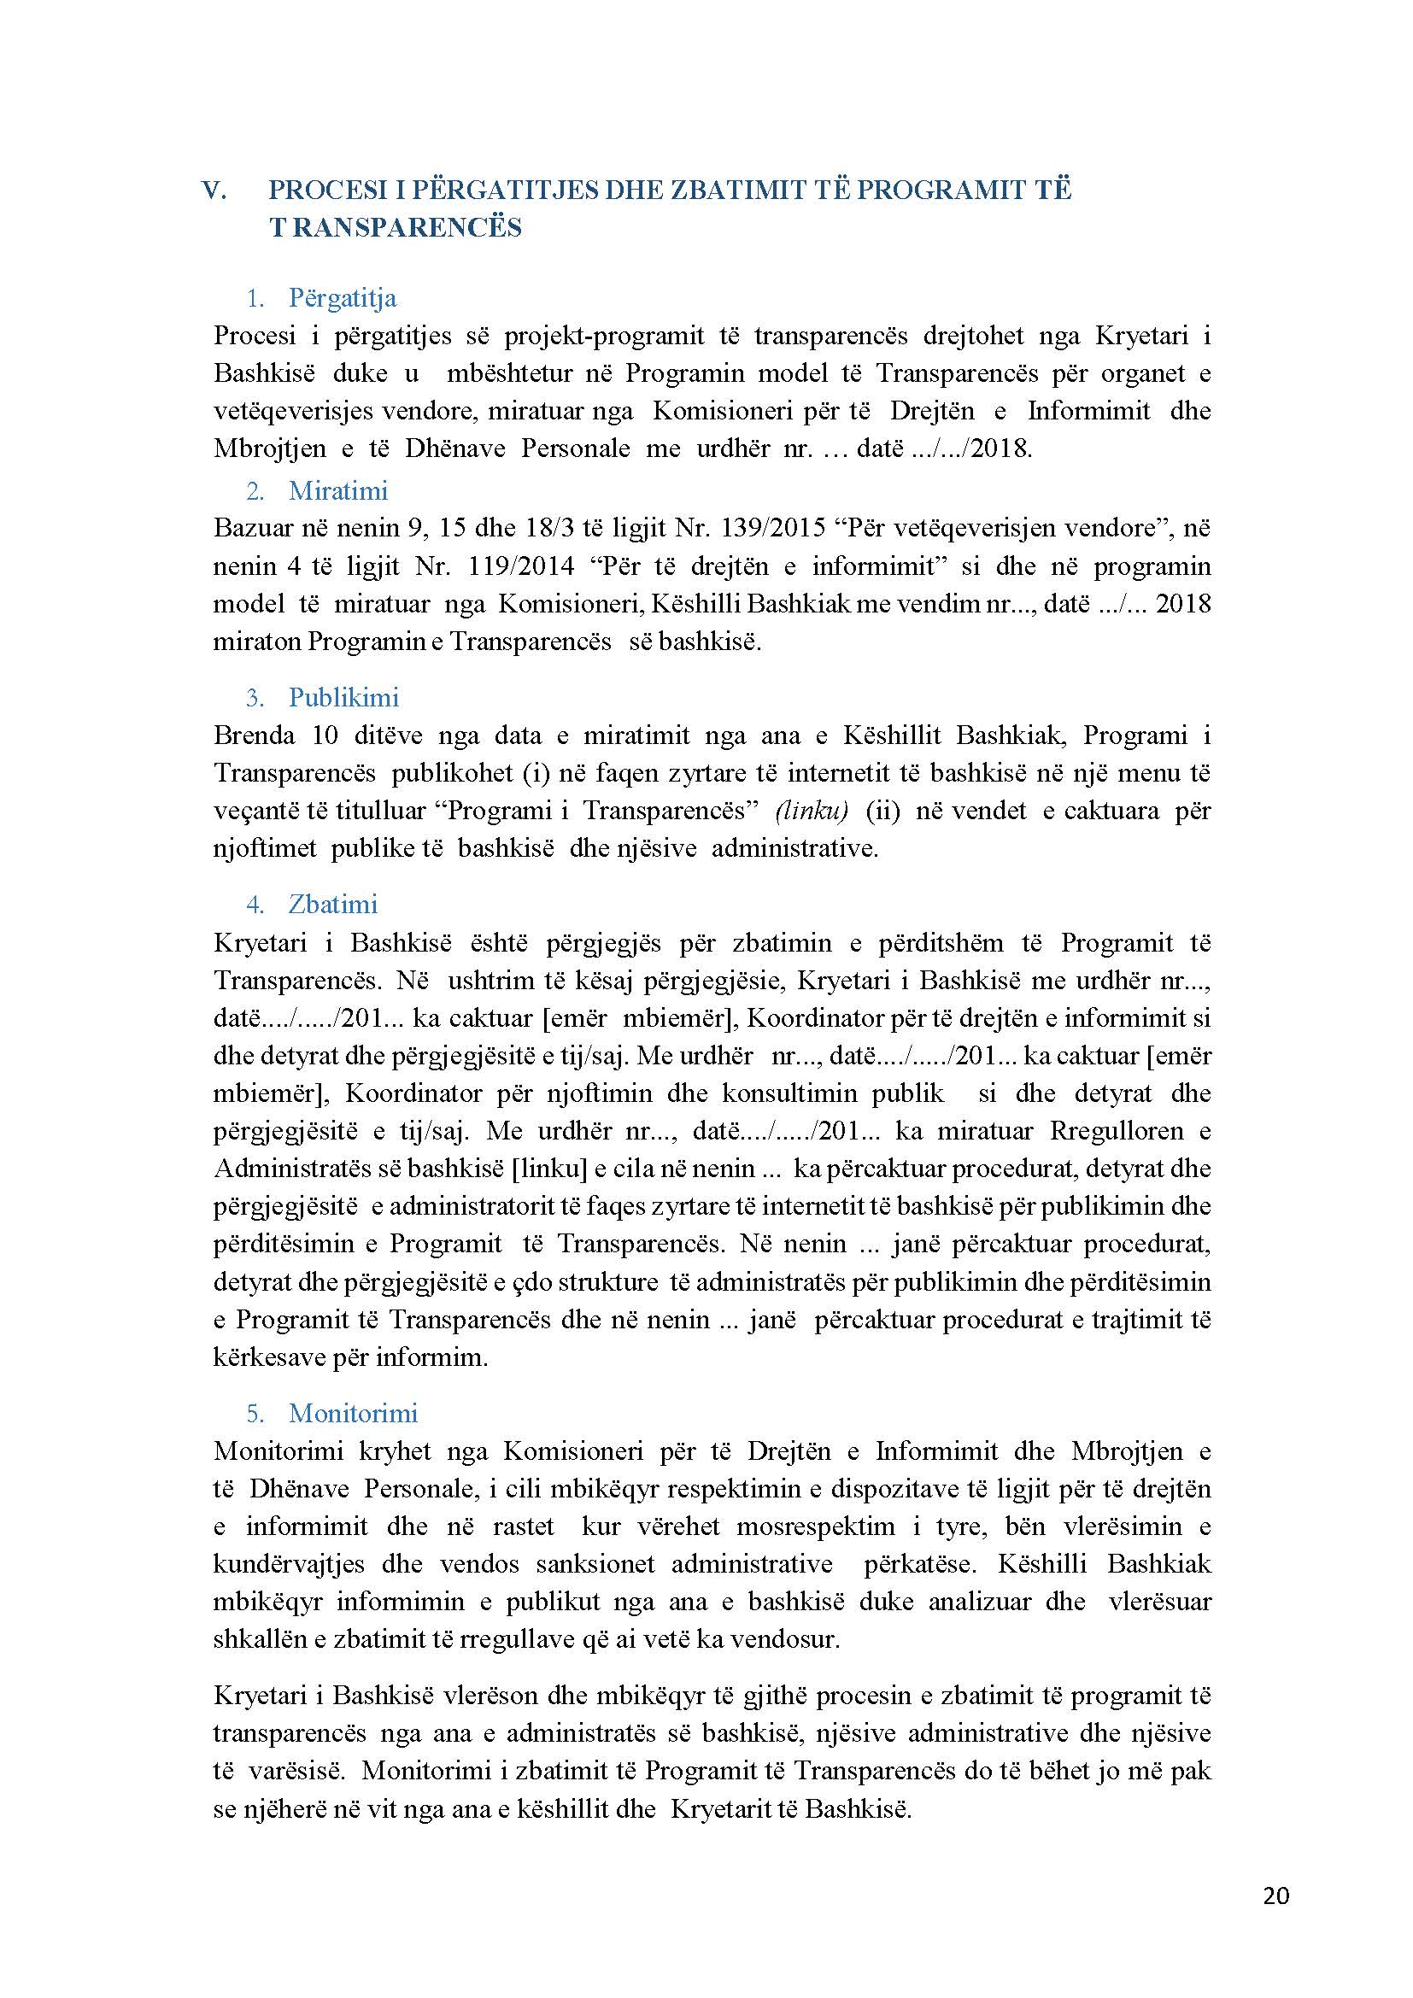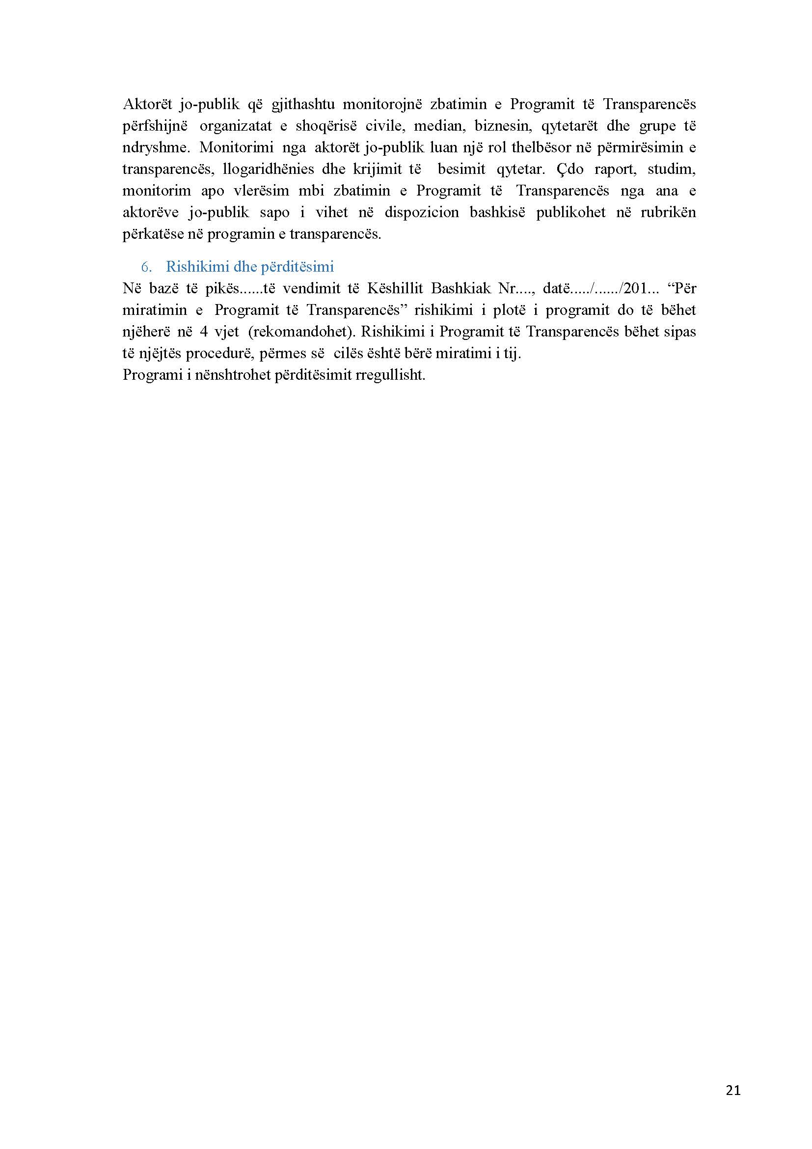

VENDIM

Nr. 60, datë 6.9.2018

PËR DHËNIEN E MIRATIMIT PARAPRAK PËR BASHKIMIN ME PËRTHITHJE TË BANKËS INTESA SANPAOLO ALBANIA SHA ME

VENETO BANKA SHA

Në bazë dhe për zbatim të shkronjës “e” të nenit 43 të ligjit nr. 8269, datë 23.12.1997, “Për Bankën e Shqipërisë”, i ndryshuar; të shkronjës “k” të pikës 1 të nenit 24 dhe të shkronjës “gj” të pikës 1 të nenit 28 të ligjit nr. 9662, datë 18.12.2006, “Për bankat në Republikën e Shqipërisë”, i ndryshuar; të rregullores “Për licencimin dhe ushtrimin e veprimtarisë së bankave dhe të degëve të bankave të huaja në Republikën e Shqipërisë”, miratuar me vendimin nr. 14, datë 11.3.2009, të Këshillit Mbikëqyrës të Bankës së Shqipërisë, e ndryshuar; dhe të pikës 7 të Shtojcës nr. 1 të rregullores “Për përcaktimin e nivelit të vendimmarrjes në mbikëqyrjen e veprimtarive bankare dhe financiare”, miratuar me vendimin nr. 36, datë 26.5.2010, të Këshillit Mbikëqyrës, e ndryshuar, me propozim të Departamentit të Mbikëqyrjes, Këshilli Mbikëqyrës i Bankës së Shqipërisë,

VENDOSI:

1. Të japë miratimin paraprak për bashkimin me përthithje të Bankës Intesa Sanpaolo Albania sh.a. (shoqëria përthithëse) me Veneto Banka sh.a. (shoqëria e përthithur).
2. Të revokojë licencën e Veneto Banka sh.a. (shoqëria e përthithur). Ky revokim hyn në fuqi pas çregjistrimit nga Qendra Kombëtare e Biznesit të Veneto Banka sh.a. (shoqëria e përthithur), sipas nenit 220, të ligjit nr. 9901, datë 14.4.2008 “Për tregtarët dhe shoqëritë tregtare”, të ndryshuar.
Banka Intesa Sanpaolo Albania sh.a. (shoqëria përthithëse) duhet të dorëzojë në Bankën e Shqipërisë licencën e revokuar të Veneto Banka sh.a. (shoqëria e përthithur), pas hyrjes në fuqi të revokimit.
3. Banka Intesa Sanpaolo Albania sh.a. (shoqëria përthithëse) do të ushtrojë vetëm veprimtaritë bankare dhe financiare për të cilat është licencuar.

4. Ngarkohen Departamenti i Mbikëqyrjes, Departamenti i Sistemit të Pagesave dhe i Kontabilitetit dhe Financës, Departamenti i Operacioneve Monetare, Departamenti i Teknologjisë së Informacionit, Departamenti i Stabilitetit Financiar, Departamenti i Ndërhyrjes së Jashtëzakonshme, Departamenti i Emisionit dhe Departamenti i Statistikave, për ndjekjen e zbatimit të këtij vendimi.
5. Ngarkohen Kabineti i Guvernatorit dhe Departamenti i Kërkimeve për publikimin e këtij vendimi përkatësisht në Fletoren Zyrtare dhe në Buletinin Zyrtar të Bankës së Shqipërisë.
6. Ky vendim i njoftohet Agjencisë së Sigurimit të Depozitave.
Ky vendim hyn në fuqi menjëherë.
KRYETARI
Gent Sejko

VENDIM

Nr. 61, datë 6.9.2018

PËR DHËNIEN E MIRATIMIT PARAPRAK PËR BASHKIMIN ME PËRTHITHJE TË BANKËS AMERIKANE TË INVESTIMEVE SHA ME BANKËN NBG ALBANIA SHA

Në bazë dhe për zbatim të shkronjës “e”, të nenit 43, të ligjit nr. 8269, datë 23.12.1997, “Për Bankën e Shqipërisë”, të ndryshuar; të shkronjës “k”, të pikës 1, të nenit 24 dhe të shkronjës “gj”, të pikës 1, të nenit 28, të ligjit nr. 9662, datë 18.12.2006, “Për bankat në Republikën e Shqipërisë”, të ndryshuar; të rregullores “Për licencimin dhe ushtrimin e veprimtarisë së bankave dhe të degëve të bankave të huaja në Republikën e Shqipërisë”, miratuar me vendimin nr. 14, datë 11.3.2009, të Këshillit Mbikëqyrës të Bankës së Shqipërisë, e ndryshuar; të pikës 7 të Shtojcës nr. 1 të rregullores “Për përcaktimin e nivelit të vendimmarrjes në mbikëqyrjen e veprimtarive bankare dhe financiare”, miratuar me vendimin nr. 36, datë 26.5.2010, të Këshillit Mbikëqyrës, e ndryshuar; si dhe duke marrë në konsideratë kërkesën e Bankës Amerikane të Investimeve sh.a. dhe Bankës NBG Albania sh.a. prot. nr. 7893-18-AD, datë 28.8.2018, me propozim të Departamentit të Mbikëqyrjes, Këshilli Mbikëqyrës i Bankës së Shqipërisë

VENDOSI:

1. Të japë miratimin paraprak për bashkimin me përthithje të Bankës Amerikane të Investimeve sh.a. (shoqëria përthithëse) me Bankën NBG Albania sh.a. (shoqëria e përthithur).
2. Të revokojë licencën e Bankës NBG Albania sh.a. (shoqëria e përthithur). Ky revokim hyn në fuqi pas çregjistrimit nga Qendra Kombëtare e Biznesit të Bankës NBG Albania sh.a. (shoqëria e përthithur), sipas nenit 220 të ligjit nr. 9901, datë 14.4.2008 “Për tregtarët dhe shoqëritë tregtare”, i ndryshuar.
Banka Amerikane e Investimeve sh.a. (shoqëria përthithëse) duhet të dorëzojë në Bankën e Shqipërisë licencën e revokuar të Bankës NBG Albania sh.a. (shoqëria e përthithur), pas hyrjes në fuqi të revokimit.
3. Banka Amerikane e Investimeve sh.a. (shoqëria përthithëse) do të ushtrojë vetëm veprimtaritë bankare dhe financiare për të cilat është licencuar.
4. Banka Amerikane e Investimeve sh.a., në cilësinë e pjesëmarrësit në sistemet AIPS dhe AECH, me qëllim realizimin e procesit të bashkimit me përthithje nga ana operacionale, mban në këto sisteme edhe llogarinë e shlyerjes me nr. 2221049L në sistemin AIPS, e lidhur me llogarinë përkatëse teknike në sistemin AECH, deri në datën 30 qershor 2019. Banka Amerikane e Investimeve sh.a., në lidhje me këto llogari, duhet të përmbushë të gjitha detyrimet që rrjedhin nga rregulloret e sistemeve AIPS dhe AECH.
5. Ngarkohen Departamenti i Mbikëqyrjes, Departamenti i Sistemit të Pagesave dhe i Kontabilitetit dhe Financës, Departamenti i Operacioneve Monetare, Departamenti i Teknologjisë së Informacionit, Departamenti i Stabilitetit Financiar, Departamenti i Ndërhyrjes së Jashtëzakonshme; Departamenti i Emisionit dhe Departamenti i Statistikave, për ndjekjen e zbatimit të këtij vendimi.
6. Ngarkohen Kabineti i Guvernatorit dhe Departamenti i Kërkimeve për publikimin e këtij vendimi përkatësisht në Fletoren Zyrtare dhe në Buletinin Zyrtar të Bankës së Shqipërisë.
7. Ky vendim i njoftohet Agjencisë së Sigurimit të Depozitave.
Ky vendim hyn në fuqi menjëherë.
KRYETARI
Gent Sejko

VENDIM

Nr. 63, datë 6.9.2018

PËR MIRATIMIN E NJË NDRYSHIMI NË RREGULLOREN “PËR FUNKSIONIMIN E SISTEMIT QENDROR TË REGJISTRIMIT DHE SHLYERJES SË TITUJVE (AFISaR)”

Në bazë dhe për zbatim të nenit 43, shkronja “c”, të ligjit nr. 8269, datë 23.12.1997, “Për Bankën e Shqipërisë”, të ndryshuar, me propozimin e Departamentit të Operacioneve Monetare, Këshilli Mbikëqyrës i Bankës së Shqipërisë,
VENDOSI:

1. Në rregulloren “Për funksionimin e sistemit qendror të regjistrimit dhe shlyerjes së titujve (AFISaR)”, miratuar me vendimin nr. 76, datë 18.12.2014 të Këshillit Mbikëqyrës të Bankës së Shqipërisë, të ndryshuar, përmbajtja e Shtojcës 8 me titull “Komisionet e aplikuara në sistemin AFISaR” ndryshon sipas përmbajtjes së Shtojcës 8, bashkëlidhur dhe pjesë përbërëse e këtij vendimi.
2. Me zbatimin e këtij vendimi ngarkohen Departamenti i Operacioneve Monetare, Departamenti i Teknologjisë së Informacionit në Bankën e Shqipërisë, si dhe pjesëmarrësit e sistemit AFISaR.
3. Ngarkohen Kabineti i Guvernatorit dhe Departamenti i Kërkimeve me publikimin e këtij vendimi përkatësisht në Fletoren Zyrtare të Republikës së Shqipërisë dhe në Buletinin Zyrtar të Bankës së Shqipërisë.
Ky vendim hyn në fuqi menjëherë dhe publikohet në Fletoren Zyrtare të Republikës së Shqipërisë.
KRYETARI
Gent Sejko

SHTOJCA 8 – KOMISIONET E APLIKUARA NË SISTEMIN AFISAR
Lloji i komisioneve |  | Në vlerë (lekë) | Në përqindje
A. Komision për anëtarësim dhe mirëmbajtje
Komision hyrjeje (anëtarësimi) për pjesëmarrësit e drejtpërdrejtë |  | 250,000
Komision hyrjeje (anëtarësimi) për pjesëmarrësit e tërthortë |  | 0 (zero)
Komision vjetor mirëmbajtjeje për pjesëmarrësit e tërthortë (persona juridikë) me llogari titulli në Bankën e Shqipërisë |  | 250,000
Komision vjetor mirëmbajtjeje për pjesëmarrësit e drejtpërdrejtë |  | 250,000
Komision vjetor mirëmbajtjeje për Bursën e Titujve |  | 100,000
Komision vjetor mirëmbajtjeje për pjesëmarrësit e tërthortë me llogari titulli në pjesëmarrësit e drejtpërdrejtë përveç Bankës së Shqipërisë* |  | 150,000
Komision daljeje |  | 0 (zero)
B. Komision për operacionet e veçanta
Komision (1) procesimi për operacionet DVP (shitje/blerjet, kredi brenda ditës me Bankën e Shqipërisë dhe transaksioni i kthimit, marrëveshje riblerjeje/të anasjella riblerjeje me Bankën e Shqipërisë dhe transaksioni i anasjellë) | 350
Komision (2) procesimi për operacionet DVP (marrëveshje riblerjeje/të anasjella riblerjeje dhe transaksioni i anasjelltë të ndryshme nga ato me Bankën e Shqipërisë) | 200
Komision procesimi për operacionet FOP (transfertat e portofolit, transaksionet midis llogarisë vetjake të pjesëmarrësit të drejtpërdrejtë dhe llogarisë së një pjesëmarrësi të tërthortë që është klient i të njëjtit pjesëmarrës së drejtpërdrejtë, transaksionet midis dy pjesëmarrësve që kanë të njëjtin agjent shlyerës në AIPS, ekzekutimi i kolateralit, zëvendësimi i titullit në një marrëveshje riblerjeje, transaksionet për të plotësuar kërkesën për marzhin e ruajtjes së vlerës së titullit të tregtuar nëpërmjet marrëveshjeve të riblerjes) | 350
Komision për procesimin e rezultateve të tregut primar (emetim, maturim, ankand rihapjeje, ankand për blerjen mbrapsht të titullit) | 200
Komision për operacionet e netimit sipas modelit DVP2 për transaksionet e tregut primar | 150
Komision për procesimin e pagesës së interesave të përfituara nga investimi në tituj | 1200
Komision për procesimin e marrëveshjeve të kolateralit financiar (regjistrimi i kolateralit, lirimi i kolateralit) | 350
Komision për kthimin e kuponëve nga rishitësi te riblerësi në një marrëveshje repo/reverse repo | 350
Komision për riciklimin e transaksioneve të tregut primar | 0 (zero)
Komision për procesimin e operacioneve që rrjedhin nga thirrja e titujve, nga ankandet e marrëveshjeve të riblerjes/të anasjella riblerjeje të Ministrisë së Financave, nga taksimi i titujve | 0 (zero)
C. Komisione të tjera
Përgatitja e raporteve sipas kërkesës specifike | Për t’u vlerësuar në bazë të kërkesës specifike
Komisione për trajnimin e operatorëve të sistemit | 0 (zero)
Komision për certifikimin e operatorëve të sistemit | 0 (zero)
Komision për pajisjen e aksesit në sistemin AFISaR | 3 (tre) për pjesëmarrës falas, të tjerat me pagesë sipas kostos së pajisjes.  Për institucionet/organet pajisja është me pagesë.
Komision për kërkimin e informacionit nga institucioni/organi | 0 (zero)
D. Zbritjet për të inkurajuar procesimin
Për vëllimin e procesuar |  | 0 (zero)
Për kohën e procesimit |  | 0 (zero)

* Ky komision faturohet dhe mblidhet nga pjesëmarrësi i drejtpërdrejtë dhe më pas i transferohet Bankës së Shqipërisë.

VENDIM
(i shkurtuar)

Gjykata e Rrethit Gjyqësor Shkodër, me vendimin nr. 561 (2441), datë 16.5.2018, vendosi heqjen e zotësisë për të vepruar të shtetasit Leonat Prend Gjoka, i datëlindjes 26.5.1972, si dhe vendosjen e tij në kujdestarinë ligjore të shtetasit Tonin Gjoka.

VENDIM
(i shkurtuar)

Gjykata e Rrethit Gjyqësor Shkodër, me vendimin nr. 575 (2499), datë 21.5.2018, vendosi heqjen e zotësisë për të vepruar të shtetasit Mark Tom Prendi, i datëlindjes 20.2.1967, si dhe vendosjen e tij nën kujdestarinë ligjore të kërkueses File Tom Prendi.

VENDIM
(i shkurtuar)

Gjykata e Rrethit Gjyqësor Shkodër, me vendimin nr. 618 (2709), datë 30.5.2018, vendosi heqjen e zotësisë për të vepruar të shtetasit Gjovalin Ujk Pepaj, i datëlindjes 24.1.1959, si dhe vendosjen e tij nën kujdestarinë ligjore të kërkueses Leonora Pepaj.

VENDIM
(i shkurtuar)

Gjykata e Rrethit Gjyqësor Shkodër, me vendimin nr. 635 (2756), datë 4.6.2018, vendosi heqjen e zotësisë për të vepruar të shtetasit Vera Gjergj Mali, i datëlindjes 19.10.1971, si dhe vendosjen e saj nën kujdestarinë ligjore të kërkueses Sofi Gjergji.

VENDIM
(i shkurtuar)

Gjykata e Rrethit Gjyqësor Shkodër, me vendimin nr. 737 (3079), datë 25.6.2018, vendosi heqjen e zotësisë për të vepruar të shtetasit Grigor Grigor Sqapi, i datëlindjes 3.11.1979, si dhe vendosjen e tij nën kujdestarinë ligjore të Shoqatës “Projekti Shpresa”, me seli në Shkodër.

KËRKESË

Shtetasi Mikel Tafa, i datëlindjes 29.1.1972, kërkon pranë Gjykatës së Rrethit Gjyqësor Fier, shpalljen të zhdukur të shtetases Farije Tafa, që prej datës 30.10.1981, si dhe caktimin e kërkuesit si kujdestar për administrimin e pasurisë së saj.

KËRKUES
Mikel Tafa

NDREQJE GABIMI MATERIAL

Në tekstin e strategjisë që i bashkëlidhet vendimin e Këshillit të Ministrave nr. 480, datë 31.7.2018, “Për miratimin e Strategjisë Kombëtare të Energjisë për periudhën 2018–2030”, të botuar në Fletoren Zyrtare nr. 119, viti 2018, f. 8392, bëhet ndreqja si më poshtë:
a) Në paragrafin e parë, shprehja “... me mbështetje të drejtpërdrejtë nga buxheti...” të hiqet;
b) Në paragrafin e dytë, shprehja “... mbështetja që buxheti do të ketë...” të zëvendësohet me “... investimi...”.

